ĐẠI HỌC THÁI NGUYÊN
TRƯỜNG ĐẠI HỌC CÔNG NGHỆ THÔNG TIN VÀ TRUYỀN THÔNG



XÂY DỰNG HẾ THỐNG THƯỜNG MẠI ĐIỆN TỬ THIẾT BỊ CÔNG NGHỆ TÍCH HỢP TRỢ LÝ AI TƯ VẤN VÀ PHẢN HỒI KHÁCH HÀNG TỰ ĐỘNG

ĐỒ ÁN TỐT NGHIỆP
NGÀNH KỸ THUẬT PHẦN MỀM

THÁI NGUYÊN - 2026

TRƯỜNG ĐẠI HỌC CÔNG NGHỆ THÔNG TIN VÀ TRUYỀN THÔNG
KHOA CÔNG NGHỆ THÔNG TIN


ĐỒ ÁN TỐT NGHIỆP
NGÀNH KỸ THUẬT PHẦN MỀM

ĐỀ TÀI
XÂY DỰNG HẾ THỐNG THƯỜNG MẠI ĐIỆN TỬ THIẾT BỊ CÔNG NGHỆ TÍCH HỢP TRỢ LÝ AI TƯ VẤN VÀ PHẢN HỒI KHÁCH HÀNG TỰ ĐỘNG

Sinh viên thực hiện: ĐÀM NGỌC BÌNH
Lớp/Khoá: KTPM K21B
Mã sinh viên: DTC225180031
Giáo viên hướng dẫn: TS. VŨ ĐỨC QUANG

THÁI NGUYÊN - 2026

LỜI CẢM ƠN
Lời đầu tiên, em xin gửi lời cảm ơn chân thành đến Ban Giám hiệu cùng các thầy, cô giáo tại Trường Đại học Công nghệ Thông tin và Truyền thông – Đại học Thái Nguyên đã tận tình truyền đạt kiến thức, rèn luyện kỹ năng và tạo điều kiện tốt nhất cho em trong suốt những năm học vừa qua.
Em xin bày tỏ lòng biết ơn sâu sắc đến Thầy Vũ Đức Quang. Trong suốt thời gian thực hiện đồ án, Thầy đã không chỉ định hướng cho em về mặt kỹ thuật mà còn kiên nhẫn chỉ dạy, giúp em tháo gỡ những vướng mắc trong tư duy giải quyết vấn đề. Những góp ý khắt khe và tâm huyết của Thầy chính là động lực để em hoàn thiện đề tài này một cách chỉn chu nhất.
Do kiến thức chuyên môn và kinh nghiệm thực tế của bản thân còn hạn chế, đồ án chắc chắn không tránh khỏi những thiếu sót. Em rất mong nhận được những ý kiến đóng góp, chỉ dẫn từ phía các thầy cô trong Hội đồng để em có cơ hội học hỏi, hoàn thiện đề tài cũng như trau dồi thêm hành trang cho sự nghiệp phát triển phần mềm sau này.
Em xin chân thành cảm ơn Thái Nguyên, ngày…..tháng…... năm 2026
Trân trọng

Đàm Ngọc Bình

LỜI CAM ĐOAN
Đồ án này là công trình nghiên cứu độc lập của cá nhân em dưới sự hướng dẫn trực tiếp của Thầy Vũ Đức Quang. Toàn bộ kết quả đạt được, các số liệu khảo sát và nội dung trình bày trong báo cáo là trung thực, khách quan và chưa từng được công bố trong bất kỳ công trình của tác giả nào khác. Các nguồn tài liệu tham khảo, mã nguồn kế thừa và sự giúp đỡ từ bên ngoài đều đã được liệt kê, trích dẫn nguồn gốc rõ ràng theo đúng quy định.
Em hoàn toàn chịu trách nhiệm trước Hội đồng khoa học và Nhà trường về tính chính xác, tính trung thực cũng như bản quyền của nội dung trong đồ án này.
Thái Nguyên, ngày ... tháng ... năm 2026
Trân trọng

Đàm Ngọc Bình

MỤC LỤC

LỜI CẢM ƠN 1
LỜI CAM ĐOAN 2
MỤC LỤC 3
DANH MỤC BẢNG 7
DANH MỤC HÌNH 8
LỜI MỞ ĐẦU 11
CHƯƠNG 1. CƠ SỞ LÝ THUYẾT 13
1.1. Cơ sở lý thuyết và kiến trúc hệ thống thương mại điện tử tích hợp AI 13
1.1.1. Sự chuyển dịch của nền kinh tế số và vai trò của thương mại điện tử tại Việt Nam 13
1.2. Tổng quan về kiến trúc Kiến trúc phần mềm và mô hình Model-View-Controller trong PHP 14
1.2.1. Kiến trúc Client-Server và sự phân tách tài nguyên 14
1.2.2. Mô hình kiến trúc MVC (Model-View-Controller) 15
1.3. Nền tảng và công nghệ phía Backend 16
1.3.1. Nền tảng Backend và cơ chế giao tiếp API trong PHP thuần 16
1.3.2. Cơ sở dữ liệu quan hệ và mô hình hóa biến thể sản phẩm 19
1.3.3. Xử lý truy vấn biến thể sản phẩm phức tạp với MySQL JOIN 20
1.3.4. Xử lý luồng giỏ hàng và tránh trùng lặp dữ liệu 20
1.3.5. Bảo toàn dữ liệu đơn hàng bằng JSON Snapshot 21
1.4. Nền tảng và công nghệ phía Frontend 21
1.4.1. HTML/CSS/JavaScript & jQuery 21
1.4.2. Xây dựng cấu trúc và giao diện với HTML5, CSS3 22
1.4.3. Xử lý DOM và giao tiếp bất đồng bộ (AJAX) 23
1.4.4. Thiết kế giao diện Responsive (Mobile-First) 24
1.5. Công nghệ bảo mật và các dịch vụ tích hợp 24
1.5.1. Xác thực người dùng qua Session và mã hóa mật khẩu 24
1.5.2. Ngăn chặn tấn công SQL Injection và XSS 24
1.5.3. Quản lý chính sách bảo mật nội dung (Content Security Policy - CSP) 24
1.5.4. Mô hình hai kênh hỗ trợ khách hàng (AI Chatbot & Live Chat) 25
1.5.5. Tích hợp cổng thanh toán VNPay 25
1.5.6. Thuật toán gợi ý sản phẩm 25
CHƯƠNG 2: PHÂN TÍCH YÊU CẦU 27
2.1. Khảo sát và mô hình hóa quy trình nghiệp vụ 27
2.1.1. Thực trạng các hệ thống bán lẻ công nghệ hiện tại 27
2.1.2. Nhu cầu tư vấn và cá nhân hóa trải nghiệm người dùng 27
2.1.3. Bài toán tích hợp AI vào quy trình chăm sóc khách hàng 27
2.2. Khảo sát nghiệp vụ và sơ đồ BPMN 28
2.2.1. Khảo sát nhu cầu người dùng 28
2.3. Phân tích yêu cầu hệ thống 29
2.3.1. Yêu cầu chức năng 29
2.3.2. Yêu cầu phi chức năng 35
2.4. Phân tích use case 36
2.4.1. Danh sách các use case 36
2.4.3. Sơ đồ use case phân rã 40
2.5. Phân tích, thiết kế các chức năng cốt lõi 42
2.5.1. Chức năng biến thể sản phẩm 42
2.5.2. Chức năng Chatbot AI 42
CHƯƠNG 3: THIẾT KẾ HỆ THÔNG 43
3.1. Sơ đồ lớp 43
3.1.1. Sơ đồ lớp User, Category và ActivityLog 43
3.1.2. Sơ đồ lớp quản lý sản phẩm và biến thể 46
3.1.3. Sơ đồ lớp giỏ hàng, đơn hàng và chi tiết đơn hàng 48
3.1.4. Phân hệ khuyến mãi, Flash Sale, thông báo 51
3.1.5. Sơ đồ lớp phân hệ hỗ trợ khách hàng 54
3.2. Sơ đồ tuần tự 55
3.2.1. Sơ đồ tuần tự Đăng nhập / Đăng ký qua Google OAuth 56
3.2.2. Sơ đồ tuần tự tìm kiếm và xem chi tiết sản phẩm 57
3.2.3. Sơ đồ tuần tự thêm sản phẩm vào giỏ hàng 59
3.2.4. Sơ đồ tuần tự đặt hàng, thanh toán và áp dụng Voucher 60
3.2.5. Sơ đồ tuần tự tương tác AI Chatbot tư vấn 62
3.2.6. Sơ đồ tuần tự Live Chat với nhân viên 63
3.3. Sơ đồ kiến trúc hệ thống 65
3.4. Hiệu năng và bảo mật hệ thống 67
3.4.1. Tối ưu hóa hiệu năng 67
3.4.2. Bảo mật hệ thống 69
3.5. Thiết kế giao diện (UI/UX Mockup) 74
CHƯƠNG 4. XÂY DỰNG DEMO SẢN PHẨM 78
4.1. Môi trường phát triển và triển khai 78
4.1.1. Môi trường phát triển (Local - XAMPP, VS Code) 78
4.1.2. Môi trường triển khai (Live Hosting) 78
4.2. Xây dựng giao diện thực tế và tính năng 79
4.2.1. Giao diện Đăng nhập và Đăng ký 79
4.2.2. Giao diện Trang chủ 81
4.2.3. Giao diện chi tiết sản phẩm và đánh giá 82
4.2.4. Giao diện Wishlist & thông báo 84
4.2.5. Tương tác Trợ lý AI, Chat với Shop 85
4.2.6. Giao diện Giỏ hàng & Thanh toán 86
4.2.7. Giao diện Quản lý Hồ sơ cá nhân & đổi mật khẩu 87
4.2.8. Trang Quản trị (Admin Dashboard): 88
4.3. Tích hợp và xử lý logic 93
4.3.1. Xử lý logic tính toán giá biến thể và lưu trữ JSON (variant_text) 93
4.3.2. Logic áp dụng Voucher và Khuyến mãi 94
4.3.3. Tích hợp API Chatbot AI và phân tích luồng truy vấn 94
4.3.4. Tích hợp xác thực Google OAuth 2.0 94
4.4. Hoạt động kiểm thử hệ thống 95
4.4.1. Kiểm thử chức năng 95
4.4.2. Kiểm thử giao diện di động (Responsive Testing) 96
4.4.3. Kiểm thử độ chính xác của luồng tư vấn AI 96
4.4.4. Kiểm thử chức năng Live Chat 96
4.4.5. Kiểm thử áp dụng Voucher và Thông báo 97
4.5. Tài liệu hướng dẫn sử dụng 97
4.5.1. Dành cho Khách hàng 97
4.5.2. Dành cho Quản trị viên (Admin) 98
KẾT LUẬN VÀ HƯỚNG PHÁT TRIỂN 100
1. Kết luận chung 100
2. Nhược điểm và hạn chế 100
3. Hướng phát triển tương lai 101
TÀI LIỆU THAM KHẢO 102
NHẬN XÉT VÀ ĐÁNH GIÁ CỦA GIÁO VIÊN HƯỚNG DẪN 105

DANH MỤC BẢNG
Bảng 1.1: Thị trường TMĐT Việt Nam 14
Bảng 1.2: Vai trò và tương tác của mô hình MVC trong TechMate 15
Bảng 1.3: Kỹ thuật bảo mật trong hệ thống TechMate 17
Bảng 1.4: Các thuộc tính MySQL và vai trò trong hệ thống TMĐT 20
Bảng 2.1: Nhóm chức năng – Xác thực & Phân quyền 30
Bảng 2.2: Nhóm chức năng – Sản phẩm & Biến thể 30
Bảng 2.3: Nhóm chức năng – Giỏ hàng & Wishlist 30
Bảng 2.4: Nhóm chức năng – Đặt hàng & Thanh toán 31
Bảng 2.5: Nhóm chức năng – Trợ lý AI 31
Bảng 2.6: Nhóm chức năng – Live Chat với Shop 32
Bảng 2.7: Nhóm chức năng - Voucher, Khuyến mãi và Quản trị Khác 33
Bảng 2.8: Nhóm chức năng - Thông báo (Notification) 33
Bảng 2.9: Nhóm chức năng – Báo cáo và Thống kê 33
Bảng 2.10: Nhóm chức năng - Nhật ký hoạt động 34
Bảng 2.11: đối tượng chính,quyền hạn và các chức năng 35
Bảng 2.12: Nhóm use case dành cho Admin 36
Bảng 2.13: Nhóm use case dành cho Khách hàng 37
Bảng 2.14: Nhóm use case dành cho Khách vãng lai 38
Bảng 4.1: Test Case (Sản phẩm, Giỏ hàng, Đăng nhập) 95
Bảng 4.2: Test case giới hạn và độ chính xác của ChatBot AI 96
Bảng 4.3: Test case hiệu năng và luồng giao tiếp của kênh Live Chat 97
Bảng 4.3: Test case chức năng Voucher và Thông báo 97

DANH MỤC HÌNH
Hình 2.1: Sơ đồ BPMN Luồng Mua sắm truyền thống. 28
Hình 2.2: Sơ đồ BPMN Luồng Tương tác AI. 29
Hình 2.3: Sơ đồ Use Case Tổng Quát 39
Hình 2.4: Sơ đồ use case phân rã nhóm chức năng Mua sắm 40
Hình 2.5: Sơ đồ use case phân rã nhóm chức năng Quản trị (Admin) 41
Hình 2.6: Sơ đồ use case phân ra chức năng hỗ trợ khách hàng 41
Hình 3.1: Sơ đồ lớp quản trị người dùng và danh mục 43
Hình 3.2: Sơ đồ lớp quản lý sản phẩm và biến thể 46
Hình 3.3: Sơ đồ lớp giỏ hàng, đơn hàng và chi tiết đơn hàng 48
Hình 3.4: Sơ đồ lớp phân hệ khuyến mãi và thông báo 51
Hình 3.5 Cấu trúc lớp đối tượng Banner 53
Hình 3.6: Sơ đồ lớp phân hệ hỗ trợ khách hàng (Live Chat) 54
Hình 3.7: Sơ đồ tuần tự Đăng nhập / Đăng ký qua Google OAuth 56
Hình 3.8: Sơ đồ tuần tự tìm kiếm và xem chi tiết sản phẩm 57
Hình 3.9: Sơ đồ tuần tự thêm sản phẩm vào giỏ hàng qua AJAX 59
Hình 3.10: Sơ đồ tuần tự đặt hàng, thanh toán và áp dụng Voucher 60
Hình 3.11: Sơ đồ tuần tự tương tác AI Chatbot 62
Hình 3.12: Sơ đồ tuần tự Live Chat với nhân viên 63
Hình 3.13: Sơ đồ kiến trúc hệ thống TechMate 65
Hình 3.14: Tối ưu truy vấn sản phẩm và biến thể bằng LEFT JOIN 67
Hình 3.15: Tối ưu tải AJAX giỏ hàng 68
Hình 3.16: Tối ưu Live Chat Polling với last_message_id 68
Hình 3.18: htmlspecialchars() chống XSS 70
Hình 3.19: Mã hóa mật khẩu Bcrypt 71
Hình 3.20: Kiểm tra phân quyền Role-based 72
Hình 3.21: Content Security Policy trong .htaccess 73
Hình 3.22: Giao diện trang chủ 74
Hình 3.23: Giao diện Chi tiết sản phẩm 75
Hình 3.24: Giao diện Giỏ hàng 75
Hình 3.25: Giao diện Checkout & Thanh toán 75
Hình 3.26: Giao diện Widget Hỗ trợ 76
Hình 3.27: Giao diện Admin - Quản lý Đơn hàng 76
Hình 3.28: Giao diện Admin - Live Chat 77
Hình 4.1: Giao diện đăng nhập 79
Hình 4.2: Giao diện đăng ký 80
Hình 4.3: Giao diện Trang chủ trên Desktop 81
Hình 4.4: Giao diện trang chủ trên Mobile 81
Hình 4.5: Giao diện chi tiết sản phẩm 82
Hình 4.6: Tính năng Image Lightbox Zoom 82
Hình 4.8: Giao diện viết đánh giá 83
Hình 4.9: Giao diện sản phẩm yêu thích (Wishlist) 84
Hình 4.10: Giao diện Hệ thống Thông báo 84
Hình 4.11: Giao diện khung ChatBot AI 85
Hình 4.12: Giao diện Chat với Shop 85
Hình 4.13: Giao diện giỏ hàng (Cart) 86
Hình 4.14: giao diện thanh toán 86
Hình 4.15: Giao diện thông tin cá nhân (Profile) 87
Hình 4.16: Giao diện đổi mật khẩu 88
Hình 4.17: Giao diện Chat support 88
Hình 4.18: Giao diện thống kê doanh thu, quản lý danh sách đơn hàng (1) 89
Hình 4.19: Giao diện thống kê doanh thu, quản lý danh sách đơn hàng (2) 89
Hình 4.20: Giao diện quản lý đơn hàng (1) 90
Hình 4.22: Giao diện quản lý sản phẩm (sửa, xoá) 91
Hình 4.23: Giao diện thêm sản phẩm (1) 91
Hình 4.24: Giao diện thêm sản phẩm (2) 91_Toc230265716
Hình 4.25: Giao diện quản lý Voucher 92
Hình 4.26: Giao diện quản lý Sale sản phẩm 92
Hình 4.27: Giao diện quản lý Banner 92
Hình 4.28: Giao diện quản lý khách hàng 93
Hình 4.30: kỹ thuật Data Snapshot 93

LỜI MỞ ĐẦU
1. Lý do chọn đề tài
Trong kỷ nguyên số và sự phát triển mạnh mẽ của cuộc Cách mạng Công nghiệp 4.0, thương mại điện tử (TMĐT) đã trở thành một phần không thể thiếu trong hoạt động mua sắm hàng ngày của người tiêu dùng Việt Nam. Đặc biệt, thị trường bán lẻ thiết bị công nghệ (điện thoại thông minh, máy tính xách tay, phụ kiện) luôn là phân khúc sôi động với sự thay đổi mẫu mã liên tục và tính cạnh tranh vô cùng khốc liệt.
Sự bùng nổ của Trí tuệ nhân tạo (AI), đặc biệt là mô hình ngôn ngữ lớn (LLM) như Google Gemini, đã mở ra cơ hội tối ưu hóa trải nghiệm khách hàng. Bằng cách tích hợp trợ lý ảo AI hoạt động theo kiến trúc RAG (Retrieval-Augmented Generation), hệ thống có khả năng đọc hiểu nhu cầu người dùng và tra cứu dữ liệu sản phẩm thực tế từ cơ sở dữ liệu để tư vấn chính xác 24/7, loại bỏ hoàn toàn hiện tượng phản hồi thông tin ảo (Hallucination).
Xuất phát từ thực tế đó, em quyết định lựa chọn đề tài: “Xây dựng hệ thống thương mại điện tử thiết bị công nghệ tích hợp trợ lý AI tư vấn và phản hồi khách hàng tự động" làm đồ án tốt nghiệp đại học của mình.
2. Mục tiêu của đề tài
- Về mặt nghiệp vụ & công nghệ: Xây dựng một trang web thương mại điện tử hoàn chỉnh theo kiến trúc MVC sử dụng PHP thuần và cơ sở dữ liệu MySQL. Triển khai các tính năng hiện đại như: quản lý sản phẩm đa biến thể (JSON attributes/flat pricing), giỏ hàng AJAX bất đồng bộ, thanh toán trực tuyến qua cổng VNPay, đăng nhập nhanh qua Google OAuth 2.0 và bảo toàn lịch sử đơn hàng bằng kỹ thuật JSON Snapshot.
- Về mặt tính năng AI & Chăm sóc khách hàng: Tích hợp API Google Gemini 2.5 Flash để xây dựng Chatbot tư vấn ngôn ngữ tự nhiên thông minh, có khả năng lọc sản phẩm theo ngân sách/nhu cầu thực tế; song song với kênh Live Chat trực tiếp giữa nhân viên và khách hàng, có cơ chế tự động phản hồi (Auto-reply) thông minh sau 5 giờ không tương tác.
- Về mặt quản trị: Phát triển trang quản trị (Admin Dashboard) toàn diện để quản lý sản phẩm, đơn hàng, voucher, flash sale, banner và kiểm soát hệ thống thông qua nhật ký hoạt động (Admin logs).
3. Đối tượng và phạm vi nghiên cứu
- Đối tượng nghiên cứu: Ngôn ngữ lập trình PHP, hệ quản trị cơ sở dữ liệu MySQL, mô hình MVC, giao tiếp API bên thứ ba (Google Gemini API, VNPay API, Google OAuth 2.0 API) và các giải pháp tối ưu hóa hiệu năng (cURL, AJAX Polling), bảo mật ứng dụng web (PDO, Prepared Statements, CSP).
- Phạm vi nghiên cứu: Nghiên cứu lý thuyết và triển khai xây dựng hệ thống website thương mại điện tử bán lẻ thiết bị công nghệ dành cho 3 đối tượng sử dụng chính: Khách vãng lai, Khách hàng thành viên và Quản trị viên hệ thống (Admin).
4. Nội dung của báo cáo sẽ bao gồm:
Chương 1: Tổng quan về lý thuyết. Trình bày nền tảng công nghệ (PHP, MySQL, JavaScript), kiến trúc MVC, và các dịch vụ tích hợp (Google Gemini, Google OAuth, VNPay).
Chương 2: Phân tích yêu cầu. Khảo sát nghiệp vụ, đặc tả Yêu cầu chức năng / Phi chức năng và phân tích mạng lưới Use Case cho các nhóm tác nhân (Admin, Customer, Guest).
Chương 3: Thiết kế hệ thống. Chuẩn hóa cơ sở dữ liệu qua Sơ đồ Lớp, mô hình hóa luồng nghiệp vụ bằng Sơ đồ Tuần tự, và phác thảo giao diện UI/UX.
Chương 4: Triển khai và Kiểm thử. Đánh giá sản phẩm thực tế, phân tích các giải thuật phức tạp (AI RAG, Giỏ hàng, JSON Variant), các kịch bản kiểm thử (Test Case) và hướng dẫn sử dụng.
5. Mã nguồn dự án:

-Truy cập mã nguồn tại đường dẫn sau: https://github.com/BinhIsReal/MobileStore

- Truy cập mã nguồn bằng mã QR sau:

CHƯƠNG 1. CƠ SỞ LÝ THUYẾT

1.1. Cơ sở lý thuyết và kiến trúc hệ thống thương mại điện tử tích hợp AI

1.1.1. Sự chuyển dịch của nền kinh tế số và vai trò của thương mại điện tử tại Việt Nam
Sự bùng nổ của cuộc Cách mạng Công nghiệp 4.0 đã định hình lại toàn bộ cấu trúc kinh tế toàn cầu, trong đó thương mại điện tử (TMĐT) nổi lên như một trụ cột trung tâm của nền kinh tế số. Tại Việt Nam, báo cáo chỉ số thương mại điện tử qua các năm cho thấy một sự tăng trưởng vượt bậc. Theo số liệu từ Cục Thương mại điện tử và Kinh tế số (iDEA - Bộ Công Thương) và Hiệp hội Thương mại điện tử Việt Nam (VECOM), quy mô thị trường TMĐT nước ta năm 2024 đã đạt con số ấn tượng trên 25 tỷ USD, với tốc độ tăng trưởng duy trì ở mức 18% đến 25% mỗi năm [1]. Một số dự báo lạc quan hơn từ Google, Temasek và Bain & Company cho rằng thị trường này có thể đạt tới 36 tỷ USD trong tương lai gần, cho thấy tiềm năng cực lớn của lĩnh vực bán lẻ trực tuyến [2].
Trong bối cảnh này, TMĐT không còn đơn thuần là việc đưa hàng hóa lên môi trường trực tuyến mà đã chuyển sang giai đoạn cạnh tranh khốc liệt về trải nghiệm người dùng và tính cá nhân hóa sâu sắc. Các hệ thống TMĐT hiện đại đang đối mặt với thách thức lớn khi số lượng sản phẩm công nghệ như điện thoại, laptop ngày càng đa dạng với các thông số kỹ thuật phức tạp, khiến người tiêu dùng dễ rơi vào trạng thái quá tải thông tin.⁴Khách hàng thường gặp khó khăn khi so sánh các thông số như RAM, ROM, Chip hay tấm nền màn hình nếu không có kiến thức chuyên môn .
Việc tích hợp Trí tuệ nhân tạo (AI) vào hệ thống TMĐT không chỉ là một xu hướng công nghệ mà đã trở thành một yếu tố sống còn để nâng cao năng suất lao động và mở rộng thị trường. AI đóng vai trò như một bộ não phân tích hành vi khách hàng, từ đó tối ưu hóa các quyết định kinh doanh và tăng cường sự tương tác trực tiếp thông qua các nền tảng số. Sự xuất hiện của các mô hình "Social Commerce" và "Content-to-Commerce" như TikTok Shop đã thay đổi hành vi người dùng, đòi hỏi các trang web TMĐT truyền thống phải tích hợp các trợ lý thông minh có khả năng tư vấn 24/7 và hiểu ngôn ngữ tự nhiên để giữ chân khách hàng [1].

Chỉ số thị trường TMĐT Việt Nam | Giá trị (2024 - Dự báo 2025) | Tốc độ tăng trưởng
Quy mô thị trường (VECOM) | 32 tỷ USD (2024) | 27% [2]
Quy mô thị trường (iDEA) | > 25 tỷ USD (2024) | 20% [1]
Tỷ lệ người dân mua sắm trực tuyến | 55% | Đang tăng [3]
Giá trị mua sắm trung bình | 600 USD/người/năm | Giai đoạn 2021-2025 [3]
Doanh số TMĐT bán lẻ B2C dự báo 2025 | 35 tỷ USD | ~ 25%/năm [3]
Bảng 1.1: Thị trường TMĐT Việt Nam

1.2. Tổng quan về kiến trúc Kiến trúc phần mềm và mô hình Model-View-Controller trong PHP
Để xây dựng một hệ thống ổn định, có khả năng mở rộng và tích hợp các dịch vụ AI phức tạp, kiến trúc phần mềm đóng vai trò nền tảng. Hệ thống TMĐT TechMate được xây dựng trên kiến trúc Client-Server kết hợp với mô hình thiết kế MVC (Model-View-Controller).

1.2.1. Kiến trúc Client-Server và sự phân tách tài nguyên
Kiến trúc máy chủ - máy khách (Client-Server) là nền tảng cơ bản cho các ứng dụng web hiện đại, cho phép phân phối tài nguyên và xử lý dữ liệu giữa các máy trạm (client) và máy chủ (server) một cách hiệu quả [4].
Phía Client bao gồm trình duyệt web của người dùng (Chrome, Safari, Edge), thực hiện hiển thị giao diện HTML/CSS và thực thi mã JavaScript để thu thập tương tác. Các yêu cầu (HTTP Requests) được gửi lên máy chủ để lấy dữ liệu hoặc thực hiện các nghiệp vụ như đặt hàng. Phía Server, hệ thống máy chủ (thường là Apache hoặc Nginx) xử lý mã nguồn PHP, kết nối với cơ sở dữ liệu MySQL để truy xuất thông tin sản phẩm, đơn hàng và thực hiện các logic tính toán phức tạp trước khi trả về dữ liệu (dưới dạng HTML hoặc JSON) cho Client. Sự tách biệt này giúp bảo mật mã nguồn phía server và tối ưu hóa tài nguyên phần cứng của cả hai bên [5].

1.2.2. Mô hình kiến trúc MVC (Model-View-Controller)
Mô hình MVC là một mẫu kiến trúc phần mềm chia ứng dụng thành ba thành phần độc lập, giúp việc bảo trì và mở rộng trở nên dễ dàng hơn [4]. Mô hình này lần đầu được thảo luận bởi Trygve Reenskaug vào giữa những năm 1970 và đã trở thành chuẩn mực trong thiết kế web hiện đại [4].
Thành phần Model (Mô hình) chịu trách nhiệm trực tiếp về việc tương tác với hệ quản trị cơ sở dữ liệu (DBMS). Đây là nơi thực thi các logic liên quan đến dữ liệu như truy vấn thông tin sản phẩm, cập nhật tồn kho hay lưu trữ đơn hàng [6]. Model đóng vai trò là lớp bảo vệ và cung cấp dữ liệu thô cho hệ thống mà không quan tâm đến việc dữ liệu đó sẽ được hiển thị như thế nào.
Thành phần View (Hiển thị) là giao diện người dùng, nơi khách hàng tương tác trực tiếp [4]. Trong ngữ cảnh TMĐT, View bao gồm các trang danh sách sản phẩm, chi tiết cấu hình và cửa sổ chatbot. View nhận dữ liệu từ Model thông qua sự điều phối của Controller và trình diễn chúng dưới dạng HTML/CSS hoặc JSON cho các ứng dụng AJAX.
Thành phần Controller (Bộ điều khiển) đóng vai trò là trung tâm xử lý logic yêu cầu (HTTP Request). Khi người dùng thực hiện một hành động như tìm kiếm laptop, Controller sẽ tiếp nhận yêu cầu, gọi Model để lấy dữ liệu tương ứng, sau đó chọn View phù hợp để trả về kết quả [7]. Đây cũng là nơi tích hợp các API xử lý logic để gọi đến các mô hình AI và trả về kết quả tư vấn cho khách hàng. Sự độc lập giữa ba thành phần này cho phép lập trình viên frontend và backend làm việc song song, đồng thời hỗ trợ tốt cho việc tối ưu hóa SEO thông qua các đường dẫn (URL) thân thiện [4].
Thành phần | Trách nhiệm chính | Tương tác trong TMĐT TechMate
Model | Quản lý dữ liệu và logic nghiệp vụ | Truy vấn MySQL, xử lý JSON Snapshot, tính toán co_count
View | Hiển thị thông tin cho người dùng | Render giao diện sản phẩm, giao diện Chatbot, Giỏ hàng AJAX
Controller | Điều phối luồng xử lý và API | Gọi API Gemini, xử lý logic đặt hàng, trích xuất Intent
Bảng 1.2: Vai trò và tương tác của mô hình MVC trong TechMate
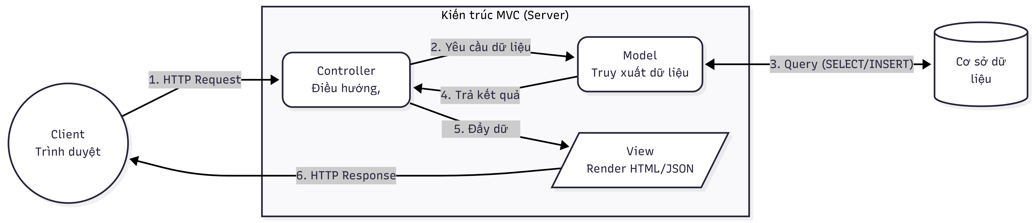Hình 1.1 : Sơ đồ luồng xử lý dữ liệu trong mô hình MVC của hệ thống.

1.3. Nền tảng và công nghệ phía Backend

1.3.1. Nền tảng Backend và cơ chế giao tiếp API trong PHP thuần
Dự án lựa chọn PHP thuần (Native PHP) làm ngôn ngữ lập trình phía máy chủ để đảm bảo hiệu năng tối ưu và khả năng kiểm soát tài nguyên chặt chẽ, đặc biệt là khi tích hợp với các mô hình trí tuệ nhân tạo yêu cầu độ trễ thấp.

1.3.1.1. Ngôn ngữ lập trình PHP và thư viện cURL
PHP (Hypertext Preprocessor) là ngôn ngữ lập trình kịch bản phía máy chủ phổ biến nhất cho phát triển web nhờ tính mã nguồn mở và khả năng tương thích cao. Các phiên bản PHP mới (7.x và 8.x) đã mang lại những cải tiến đáng kể về hiệu năng, bảo mật và khả năng tối ưu hóa tài nguyên [8].
Trong hệ thống TechMate, khả năng tương tác với các API của bên thứ ba (như Google Gemini hay OpenAI) thông qua thư viện cURL giúp PHP trở thành cầu nối hiệu quả giữa cơ sở dữ liệu sản phẩm và các mô hình AI.⁴ cURL cung cấp cho nhà phát triển quyền kiểm soát chi tiết từng thông số của yêu cầu HTTP, từ Headers, Cookies cho đến các phương thức xác thực [9]. So với các thư viện cấp cao như Guzzle, cURL thuần giúp giảm thiểu dependency, phù hợp với các dự án cần tối ưu hóa dung lượng mã nguồn và tốc độ thực thi trong các tác vụ đơn lẻ [10]. cURL hỗ trợ cả các yêu cầu đồng bộ và bất đồng bộ (multi-threaded), giúp hệ thống có thể đồng thời gọi API AI và truy vấn dữ liệu từ các nguồn khác [9].

1.3.1.2. Bảo mật cơ sở dữ liệu với PDO và Prepared Statements
Bảo mật dữ liệu là ưu tiên hàng đầu trong TMĐT, nơi thông tin cá nhân và giao dịch của khách hàng cần được bảo vệ tuyệt đối. Lỗ hổng SQL Injection (SQLi) là một trong những nguy cơ nghiêm trọng nhất, xảy ra khi mã độc được chèn vào các câu lệnh SQL thông qua đầu vào của người dùng [11].
Hệ thống TechMate sử dụng PDO (PHP Data Objects) kết hợp với Prepared Statements để ngăn chặn triệt để SQLi. Cơ chế Prepared Statements hoạt động bằng cách phân tách cấu trúc của câu lệnh SQL với dữ liệu đầu vào [12]. Ứng dụng gửi trước cấu trúc câu lệnh lên cơ sở dữ liệu để biên dịch, sau đó mới gán giá trị vào các tham số (placeholders) [11]. Điều này đảm bảo rằng dữ liệu người dùng không bao giờ được thực thi như một phần của mã lệnh SQL [13]. Ngoài ra, PDO còn giúp chuẩn hóa việc giao tiếp với nhiều loại cơ sở dữ liệu khác nhau và tự động xử lý việc thoát các ký tự đặc biệt [14].
Kỹ thuật bảo mật | Mục đích | Cách triển khai
PDO Prepared Statements | Chống SQL Injection | Tách rời logic truy vấn và tham số dữ liệu đầu vào [14]
Bcrypt Hashing | Bảo vệ mật khẩu | Sử dụng password_hash() với salt ngẫu nhiên tự động
htmlspecialchars() | Chống Cross-Site Scripting (XSS) | Mã hóa dữ liệu người dùng trước khi hiển thị ra View
Content Security Policy | Chống nhúng mã độc | Cấu hình qua.htaccess để giới hạn nguồn tài nguyên
Bảng 1.3: Kỹ thuật bảo mật trong hệ thống TechMate

1.3.1.3. Trí tuệ nhân tạo Google Gemini và kiến trúc Retrieval-Augmented Generation (RAG)
Trợ lý ảo thông minh trong dự án được xây dựng dựa trên mô hình ngôn ngữ lớn (LLM) Google Gemini 2.5 Flash, kết hợp với kỹ thuật RAG để cung cấp phản hồi chính xác và hữu ích cho người tiêu dùng thiết bị công nghệ.
- Đặc điểm kỹ thuật của Google Gemini 2.5 Flash:
Gemini 2.5 Flash là một phần của gia đình mô hình đa phương thức thế hệ mới của Google, được tối ưu hóa cho tốc độ phản hồi và hiệu quả chi phí [15]. Với khả năng xử lý lên tới 1 triệu tokens trong cửa sổ ngữ cảnh (Context Window), mô hình này có thể tiếp nhận khối lượng dữ liệu cực lớn, bao gồm văn bản, hình ảnh, video và âm thanh [16].
Trong các bài thử nghiệm, Gemini 2.5 Flash cho thấy khả năng suy luận mạnh mẽ, vượt qua các mô hình flagship đời cũ như Gemini 1.5 Pro ở nhiều chỉ số quan trọng như lập trình và giải toán [17]. Mô hình này hỗ trợ cơ chế "Thinking", cho phép người phát triển theo dõi quy trình suy luận của AI, từ đó tinh chỉnh được chất lượng phản hồi [16] Đây là lựa chọn lý tưởng cho các chatbot TMĐT yêu cầu sự phản hồi tức thì dưới 1 giây mà vẫn đảm bảo tính thông minh [15].
- Kiến trúc RAG (Retrieval-Augmented Generation):
Mặc dù các LLM rất mạnh mẽ, chúng vẫn gặp phải thách thức về hiện tượng "ảo giác" (Hallucination) - AI tạo ra thông tin nghe có vẻ thuyết phục nhưng thực tế lại sai lệch hoặc không có căn cứ [18]. Trong bán lẻ thiết bị công nghệ, điều này cực kỳ nguy hiểm vì giá cả và thông số kỹ thuật phải chính xác tuyệt đối.
Kiến trúc RAG giải quyết vấn đề này bằng cách kết hợp hệ thống truy xuất thông tin truyền thống với khả năng sinh văn bản của LLM [18]. Thay vì chỉ dựa vào tri thức đã học trong quá trình huấn luyện, RAG sẽ tìm kiếm dữ liệu từ một kho tri thức bên ngoài (trong trường hợp này là cơ sở dữ liệu MySQL của cửa hàng) và cung cấp thông tin đó làm ngữ cảnh cho AI trước khi tạo ra câu trả lời [18].
- Quy trình RAG trong hệ thống TechMate bao gồm 5 bước cốt lõi:
1. Tiếp nhận truy vấn: Chatbot nhận câu hỏi từ người dùng (ví dụ: "Tư vấn laptop pin trâu dưới 15 triệu") [19].
2. Truy xuất (Retrieval): Hệ thống bóc tách từ khóa và thực hiện truy vấn SQL vào bảng product_variations để lấy danh sách máy thực tế đang có hàng kèm giá và thông số pin.
3. Tăng cường (Augmentation): PHP ghép dữ liệu sản phẩm vừa truy xuất vào một "System Prompt" bí mật, ép AI chỉ được phép tư vấn dựa trên danh sách này.
4. Tạo sinh (Generation): Gemini 2.5 Flash xử lý prompt đã được bổ sung dữ liệu thực tế để viết ra phản hồi tự nhiên, so sánh các lựa chọn cho khách hàng [20].
5. Hậu xử lý: PHP tự động quét văn bản trả về, nhận diện tên sản phẩm và gắn link dẫn trực tiếp đến trang chi tiết để khách hàng có thể mua ngay.
Việc sử dụng RAG mang lại nhiều lợi ích cho doanh nghiệp: giảm chi phí so với việc fine-tuning mô hình, đảm bảo thông tin luôn cập nhật theo thời gian thực của kho hàng, và tăng cường niềm tin của khách hàng nhờ các dẫn chứng cụ thể [21].
- Trích xuất ý định với Regex (Regex Intent Extraction):
Để hệ thống RAG hoạt động hiệu quả, việc hiểu đúng ý định của người dùng là bước tiên quyết. Thay vì để AI tự bóc tách mọi thứ, dự án sử dụng biểu thức chính quy (Regular Expressions - Regex) kết hợp với logic tại tầng Controller để trích xuất các thực thể kỹ thuật quan trọng [22].
- Regex được sử dụng để nhận diện các mẫu (patterns) cố định trong câu hỏi của khách hàng, chẳng hạn như:
- Mệnh giá tiền: (\d+)\s*(triệu|tr|k|đ) giúp xác định ngân sách tối đa hoặc tối thiểu [23].
- Loại thiết bị: (laptop|điện thoại|iphone|samsung) để thu hẹp phạm vi tìm kiếm trong danh mục [24].
Cấu hình: (\d+)\s*(GB|RAM|ROM) để lọc các biến thể phần cứng phù hợp [24].
Kỹ thuật này giúp hệ thống đạt độ chính xác cao trong việc chuyển đổi ngôn ngữ tự nhiên thành các tham số truy vấn SQL có cấu trúc, đồng thời giảm tải tính toán cho AI bằng cách xử lý trước các thông tin mang tính khuôn mẫu [22].

1.3.1.4 Chiến lược quản lý dữ liệu và thuật toán gợi ý sản phẩm
Sản phẩm công nghệ có đặc thù về cấu hình biến thể và vòng đời ngắn, đòi hỏi một cấu trúc cơ sở dữ liệu linh hoạt và khả năng phân tích hành vi khách hàng để tối ưu hóa doanh thu.

1.3.2. Cơ sở dữ liệu quan hệ và mô hình hóa biến thể sản phẩm
Hệ thống sử dụng MySQL làm hệ quản trị cơ sở dữ liệu quan hệ (RDBMS) chính. Để giải quyết bài toán một mẫu điện thoại có nhiều phiên bản màu sắc, dung lượng và mức giá khác nhau, kiến trúc CSDL được thiết kế theo hướng chuẩn hóa kết hợp với linh hoạt.
Hệ thống tách biệt bảng products (lưu thông tin chung như tên, mô tả, thương hiệu) và bảng product\_variations (lưu thông tin cụ thể của từng SKU dưới dạng thuộc tính JSON, đi kèm giá bán gốc, giá khuyến mãi và tồn kho). Việc sử dụng các câu lệnh LEFT JOIN phức tạp cho phép hệ thống lấy đồng thời thông tin sản phẩm và danh sách các lựa chọn biến thể chỉ trong một lần truy vấn, giúp tối ưu hóa hiệu năng hiển thị trang chi tiết.
Ngoài ra, hệ thống áp dụng mô hình Thực thể - Thuộc tính - Giá trị (EAV) một cách chọn lọc hoặc sử dụng cột dữ liệu kiểu JSON (đối với MySQL 5.7.8 trở lên) để lưu trữ các thông số kỹ thuật không cố định, tránh việc phải thay đổi cấu trúc bảng thường xuyên khi nhập các loại sản phẩm mới [25]. Mặc dù kiểu dữ liệu JSON mang lại sự linh hoạt cao và giảm số lượng bảng cần Join, nhưng nhà phát triển cần lưu ý về chi phí parsing dữ liệu khi thực hiện các phép tính toán phức tạp trên cột JSON [26].

Đặc điểm | Mô hình quan hệ truyền thống | Kiểu dữ liệu JSON (MySQL)
Tính linh hoạt | Thấp (Cần ALTER TABLE) | Rất cao (Thêm key-value tùy ý) [27]
Hiệu năng truy vấn | Cao cho dữ liệu có cấu trúc | Thấp hơn do chi phí parse JSON [26]
Kiểm soát dữ liệu | Chặt chẽ qua kiểu dữ liệu và khóa ngoại | Tự động validation định dạng JSON [25]
Ứng dụng | Lưu giá, tồn kho, ID đơn hàng | Lưu snapshot biến thể, cấu hình chi tiết
Bảng 1.4: Các thuộc tính MySQL và vai trò trong hệ thống TMĐT
Cách thiết kế này không chỉ giúp quản lý hàng nghìn biến thể sản phẩm một cách khoa học mà còn tạo điều kiện cho chatbot AI dễ dàng thực hiện các câu lệnh JOIN để lọc sản phẩm theo nhu cầu cụ thể của người dùng, chẳng hạn như tìm "laptop có RAM 16GB và giá dưới 20 triệu".

1.3.3. Xử lý truy vấn biến thể sản phẩm phức tạp với MySQL JOIN
Sản phẩm công nghệ có đặc thù phân mảnh biến thể rất cao (Ví dụ: iPhone 15 có các phiên bản 128GB, 256GB kết hợp cùng màu Xanh, Đen, Hồng). Hệ thống sử dụng kiến trúc chuẩn hóa CSDL (Normalization) bằng cách tách bảng products (thông tin chung) và bảng product\_variations (thông tin biến thể được lưu trữ dạng JSON attributes, đi kèm giá bán gốc, giá khuyến mãi và số lượng tồn kho riêng biệt cho từng biến thể).
Để truy xuất, hệ thống sử dụng các truy vấn LEFT JOIN phức tạp để ghép nối thông tin, đồng thời sử dụng hàm JSON trong MySQL hoặc xử lý Parse JSON tại tầng PHP để render ra các tùy chọn động cho người dùng.

1.3.4. Xử lý luồng giỏ hàng và tránh trùng lặp dữ liệu
Luồng giỏ hàng được quản lý kết hợp giữa Session (cho khách chưa đăng nhập) và Database (cho khách đã đăng nhập). Một thuật toán đối chiếu giỏ hàng (Cart Sync Algorithm) được phát triển nhằm tự động gộp số lượng khi một sản phẩm (cùng biến thể cụ thể) được thêm nhiều lần. Đặc biệt, hệ thống xử lý triệt để việc chặn trùng lặp sản phẩm hiển thị ở mục "Gợi ý" khi sản phẩm đó đã nằm trong giỏ hàng thông qua kỹ thuật lọc mảng (Array filtering) tại Backend.

1.3.5. Bảo toàn dữ liệu đơn hàng bằng JSON Snapshot
Trong TMĐT, việc duy trì tính toàn vẹn của lịch sử mua hàng là một yêu cầu pháp lý và nghiệp vụ quan trọng. Nếu một biến thể sản phẩm (ví dụ: iPhone 15 Pro màu Titan) bị Admin xóa hoặc thay đổi giá trong tương lai, các đơn hàng cũ đã đặt biến thể đó không được phép bị thay đổi thông tin khi khách hàng xem lại lịch sử.
Hệ thống TechMate giải quyết bài toán này thông qua kỹ thuật JSON Snapshot. Tại thời điểm khách hàng xác nhận đặt hàng, hệ thống sẽ thực hiện "chụp ảnh" toàn bộ thông tin biến thể sản phẩm (bao gồm tên màu, dung lượng, giá tại thời điểm mua) và đóng gói thành một chuỗi JSON. Chuỗi này sau đó được lưu trực tiếp vào cột variant_text trong bảng order_details. Khi hiển thị lại đơn hàng, hệ thống chỉ cần gọi hàm json_decode() của PHP để in dữ liệu ra View mà không cần truy vấn ngược lại bảng sản phẩm gốc đã bị thay đổi [27]. Phương pháp này đảm bảo tính bền vững của dữ liệu và đơn giản hóa quy trình báo cáo, đối soát tài chính [28].

1.4. Nền tảng và công nghệ phía Frontend

1.4.1. HTML/CSS/JavaScript & jQuery
Giao diện người dùng là yếu tố quyết định đến tỷ lệ giữ chân khách hàng trên các trang TMĐT. HTML5 và CSS3 cung cấp các công cụ mạnh mẽ để xây dựng cấu trúc trang web và định dạng phong cách thẩm mỹ, đảm bảo trang web hiển thị tốt trên mọi thiết bị thông qua thiết kế Responsive. Điều này cực kỳ quan trọng trong bối cảnh người dùng di động tại Việt Nam chiếm tỷ trọng lớn trong các giao dịch trực tuyến.
JavaScript (JS) kết hợp cùng thư viện jQuery đóng vai trò xử lý các tương tác phía client, giúp trang web trở nên sinh động và phản hồi nhanh hơn. Công nghệ AJAX (Asynchronous JavaScript and XML) là "trái tim" của các tính năng hiện đại trong hệ thống:
Giỏ hàng không tải lại trang: Khi người dùng thêm sản phẩm vào giỏ hoặc thay đổi thuộc tính biến thể (như đổi màu sắc từ Đen sang Vàng), AJAX sẽ gửi yêu cầu đến server và cập nhật lại giá hiển thị hoặc số lượng giỏ hàng ngay lập tức mà không làm gián đoạn trải nghiệm của người dùng.
Quản lý cửa sổ Chatbot: Toàn bộ cuộc hội thoại với AI được diễn ra trong một cửa sổ nhỏ dưới góc màn hình, nơi JS và AJAX liên tục truyền nhận tin nhắn với server, tạo ra luồng hội thoại mượt mà và tức thì.
Sự kết hợp này giúp giảm tải cho server vì chỉ những phần dữ liệu cần thiết mới được trung chuyển, đồng thời tiết kiệm băng thông đáng kể cho người dùng, mang lại một hệ thống TMĐT chuyên nghiệp và hiện đại.

1.4.2. Xây dựng cấu trúc và giao diện với HTML5, CSS3
HTML5 và CSS3 là hai nền tảng cốt lõi không thể tách rời trong việc xây dựng giao diện web hiện đại, đặc biệt trong bối cảnh người dùng truy cập từ hàng chục kích thước thiết bị khác nhau.
- HTML5: Ngữ nghĩa hóa cấu trúc tài liệu:
Khác với HTML4 chỉ sử dụng các thẻ định dạng thuần túy (<div>, <span>), HTML5 giới thiệu hệ thống thẻ ngữ nghĩa (Semantic Elements) cho phép các công cụ tìm kiếm (Search Engine Crawlers) và trình đọc màn hình (Screen Readers) hiểu rõ vai trò của từng khối nội dung. Trong hệ thống TechMate, cấu trúc ngữ nghĩa được áp dụng nhất quán:
- <header> bao bọc thanh điều hướng (Navigation bar) và logo thương hiệu.
- <main> xác định vùng nội dung chính, giúp công cụ SEO xác định độ ưu tiên nội dung.
- <section> phân chia các khối chức năng: Flash Sale, Danh mục nổi bật, Sản phẩm gợi ý.
- <article> bao bọc từng thẻ sản phẩm (Product Card) trong danh sách, thể hiện đây là một đơn vị nội dung độc lập có giá trị riêng.
- <figure> và <figcaption> bao bọc hình ảnh sản phẩm cùng chú thích, thay thế cách dùng <div> + <img> không có ngữ nghĩa rõ ràng.
Ngoài ra, HTML5 cũng cung cấp các thuộc tính data-\* (Custom Data Attributes) được hệ thống TechMate tận dụng triệt để để nhúng dữ liệu kỹ thuật (ID biến thể, giá bán gốc, giá khuyến mãi, số lượng tồn kho) trực tiếp vào phần tử DOM, giúp JavaScript đọc và xử lý mà không cần gọi AJAX bổ sung.
- CSS3: Bố cục linh hoạt và hiệu ứng nâng cao:
CSS3 mang lại cuộc cách mạng trong thiết kế bố cục với hai mô hình layout mạnh mẽ:
- Flexbox (Flexible Box Layout): Được sử dụng chủ yếu cho các thành phần dạng hàng ngang một chiều như thanh điều hướng, dòng nút hành động (Thêm giỏ hàng / Mua ngay), và phần chân (Footer) của thẻ sản phẩm. Flexbox giải quyết triệt để bài toán căn chỉnh theo trục dọc và ngang mà CSS truyền thống phải dùng các hack phức tạp.
- CSS Grid Layout: Được sử dụng cho các bố cục lưới hai chiều như trang danh sách sản phẩm và trang Wishlist. Thuộc tính grid-template-columns: repeat(auto-fill, minmax(160px, 1fr)) cho phép hệ thống tự động tính số cột phù hợp theo chiều rộng viewport, không cần can thiệp JavaScript.
Bên cạnh đó, CSS3 Animation (@keyframes, transition) được áp dụng cho các hiệu ứng vi tương tác (Micro-interactions): hiệu ứng hover trên thẻ sản phẩm (nâng bóng đổ box-shadow), hiệu ứng trượt mượt khi mở cửa sổ Chatbot, và hiệu ứng fade-in khi Modal Lightbox xuất hiện, tất cả giúp nâng cao đáng kể cảm nhận chất lượng (Perceived Quality) của sản phẩm.

1.4.3. Xử lý DOM và giao tiếp bất đồng bộ (AJAX)
Document Object Model (DOM) là giao diện lập trình (API) của trình duyệt, biểu diễn toàn bộ nội dung trang HTML dưới dạng cây đối tượng có cấu trúc (Tree of Nodes). JavaScript có khả năng duyệt, thêm, xóa và sửa đổi từng Node trong cây này theo thời gian thực mà không yêu cầu tải lại trang.

1.4.3.1. Kiến trúc AJAX trong hệ thống TechMate:
AJAX (Asynchronous JavaScript and XML) là kỹ thuật giao tiếp bất đồng bộ giữa Client và Server, tên gọi mang tính lịch sử - thực tế hiện đại không dùng XML mà dùng JSON làm định dạng trao đổi dữ liệu do tính nhẹ và dễ phân tích cú pháp. Hệ thống TechMate sử dụng AJAX xuyên suốt các luồng quan trọng:
1. Thêm sản phẩm vào giỏ hàng: Khi người dùng nhấn nút "Thêm vào giỏ", trình xử lý sự kiện JavaScript ngăn hành vi mặc định của form (event.preventDefault()), đóng gói product_id, variation_id, quantity vào một payload JSON và gửi lên endpoint cart_api.php thông qua fetch(). Server xử lý logic (kiểm tra tồn kho, cập nhật hoặc chèn bản ghi), trả về phản hồi JSON chứa số lượng giỏ hàng mới. Client nhận phản hồi và cập nhật badge số lượng trên icon giỏ hàng trong Header - tất cả diễn ra trong vòng dưới 500ms mà giao diện không hề nhấp nháy hay mất đi vị trí cuộn trang.
2. Xóa sản phẩm khỏi Wishlist: Tương tự, yêu cầu DELETE được gửi bất đồng bộ. Sau khi nhận phản hồi thành công, JavaScript trực tiếp gọi phương thức element.remove() trên DOM node tương ứng để ẩn thẻ sản phẩm đó khỏi giao diện ngay lập tức mà không cần render lại toàn bộ trang.
3. Giao tiếp với AI Chatbot: Mỗi khi người dùng gửi tin nhắn, nội dung được đưa vào payload JSON và gửi đến ai_controller.php. Trong thời gian chờ phản hồi từ API bên ngoài, hệ thống hiển thị biểu tượng đang gõ (Typing Indicator) dạng animation 3 chấm nhấp nhô, giúp người dùng biết hệ thống đang xử lý và không bị hiểu nhầm là bị đơ.

1.4.3.2. Quản lý trạng thái DOM (State Management):
Khác với các framework hiện đại (React, Vue) có hệ thống quản lý trạng thái tập trung, dự án sử dụng jQuery và Vanilla JS thuần. Điều này đòi hỏi kỷ luật cao trong việc đồng bộ trạng thái: sau mỗi thao tác thành công, hệ thống phải cập nhật đồng thời nhiều vùng UI liên quan (Badge giỏ hàng ở Header, danh sách trong dropdown Cart, và card sản phẩm trong vùng Gợi ý).

1.4.4. Thiết kế giao diện Responsive (Mobile-First)
Với hơn 70% lượng truy cập thương mại điện tử tại Việt Nam đến từ thiết bị di động (theo báo cáo của We Are Social 2024), việc thiết kế theo triết lý Mobile-First không còn là tùy chọn mà là yêu cầu bắt buộc. Bắt đầu xây dựng UI từ màn hình nhỏ nhất (điện thoại), sau đó dùng Media Queries mở rộng cho Desktop.

1.5. Công nghệ bảo mật và các dịch vụ tích hợp

1.5.1. Xác thực người dùng qua Session và mã hóa mật khẩu
Hệ thống sử dụng cơ chế Session-based Authentication. Khi đăng nhập, máy chủ sinh ra một Session ID lưu trong Cookie của trình duyệt. Mật khẩu người dùng tuyệt đối không lưu dạng plain-text mà được băm (Hash) một chiều bằng thuật toán Bcrypt thông qua hàm password_hash() của PHP. Cơ chế này tự động sinh ra Salt ngẫu nhiên, chống lại các cuộc tấn công Rainbow Table.

1.5.2. Ngăn chặn tấn công SQL Injection và XSS
- SQL Injection: Toàn bộ truy vấn tương tác với CSDL đều sử dụng PDO (PHP Data Objects) với cơ chế Prepared Statements. Dữ liệu đầu vào được tách rời khỏi câu lệnh SQL, triệt tiêu hoàn toàn khả năng chèn mã SQL độc hại.
- Cross-Site Scripting (XSS): Dữ liệu do người dùng nhập (bình luận, tin nhắn AI) đều được mã hóa bằng hàm htmlspecialchars() trước khi hiển thị ra View, ngăn chặn trình duyệt thực thi các đoạn mã JavaScript lạ.

1.5.3. Quản lý chính sách bảo mật nội dung (Content Security Policy - CSP)
CSP được cấu hình qua .htaccess hoặc HTTP Headers nhằm hạn chế trình duyệt tải các tài nguyên (hình ảnh, script, iframe) từ các nguồn không đáng tin cậy. Điều này bảo vệ hệ thống khỏi các cuộc tấn công nhúng mã độc từ bên thứ ba.

1.5.4. Mô hình hai kênh hỗ trợ khách hàng (AI Chatbot & Live Chat)
Hệ thống triển khai song song hai kênh hỗ trợ để tối ưu hóa nguồn lực:
- Kênh AI Chatbot (Tự động 24/7): Xử lý các yêu cầu mang tính lặp lại cao như tư vấn cấu hình, hỏi giá, tìm sản phẩm phù hợp ngân sách thông qua kiến trúc RAG.⁴AI có thể phục vụ hàng nghìn khách hàng cùng lúc vào bất kể khung giờ nào, giúp giảm tải đáng kể cho đội ngũ chăm sóc khách hàng.
- Kênh Live Chat (Gặp nhân viên): Dành cho các trường hợp phức tạp mà AI chưa thể xử lý như khiếu nại bảo hành hoặc đàm phán giá cho dự án lớn. Khách hàng có thể chủ động chuyển sang kênh này nếu các phản hồi của AI chưa làm họ hài lòng.
Để đảm bảo hiệu năng cho module Live Chat, hệ thống sử dụng kỹ thuật Polling với chu kỳ 3 giây/lần. Để tối ưu hóa tải CSDL, trình duyệt chỉ yêu cầu máy chủ trả về các tin nhắn mới nhất có id lớn hơn tin nhắn cuối cùng đã nhận, thay vì tải lại toàn bộ lịch sử hội thoại trong mỗi lượt.

1.5.5. Tích hợp cổng thanh toán VNPay
VNPay là cổng thanh toán trực tuyến được Ngân hàng Nhà nước Việt Nam cấp phép, hỗ trợ thanh toán qua QR Code, ví điện tử và thẻ ngân hàng. Hệ thống TechMate tích hợp theo luồng Redirect gồm 3 bước: PHP tổng hợp tham số đơn hàng, ký điện tử bằng HMAC-SHA512 rồi điều hướng người dùng đến cổng VNPay; người dùng thanh toán trực tiếp trên hệ thống VNPay. PHP xác minh lại và cập nhật trạng thái đơn hàng. Cơ chế HMAC-SHA512 đảm bảo bất kỳ thay đổi nào về số tiền hay mã đơn đều bị phát hiện và từ chối.

1.5.6. Thuật toán gợi ý sản phẩm
Thuật toán Association Rules và cơ chế co_count trong gợi ý sản phẩm:
Để tăng giá trị trung bình trên mỗi đơn hàng (AOV) thông qua kỹ thuật bán thêm (Up-selling) và bán chéo (Cross-selling), hệ thống tích hợp module gợi ý sản phẩm dựa trên thuật toán Association Rules (Luật kết hợp) [29]. Đây là một kỹ thuật khai phá dữ liệu không giám sát, thường được ứng dụng trong bài toán Phân tích giỏ hàng (Market Basket Analysis) [29].
Mục tiêu của thuật toán là tìm ra các quy luật theo dạng , nghĩa là nếu khách hàng mua sản phẩm A thì có khả năng cao họ cũng sẽ mua sản phẩm B. Ba chỉ số đo lường độ mạnh yếu của các luật kết hợp bao gồm:
1. Support (Độ hỗ trợ): Tần suất xuất hiện của bộ sản phẩm trong toàn bộ các giao dịch.

2. Confidence (Độ tin cậy): Xác suất khách hàng mua B khi đã biết họ mua A.

3. Lift (Độ nâng): Tỷ lệ sự kết hợp quan sát được so với sự kết hợp ngẫu nhiên. Nếu , hai sản phẩm có mối quan hệ tích cực [30].

Hệ thống TechMate triển khai giải thuật tối giản gọi là co_count (Co-occurrence Count). Thay vì chạy các thuật toán phức tạp như Apriori hay FP-Growth trên toàn bộ tập dữ liệu lớn, hệ thống duy trì một bảng đếm tần suất các cặp sản phẩm xuất hiện cùng nhau trong lịch sử đơn hàng và wishlist [31]. Khi người dùng xem một sản phẩm A, hệ thống sẽ thực hiện một câu lệnh SQL đơn giản để lấy ra Top 5 sản phẩm B có chỉ số co_count cao nhất với A [30]. Phương pháp này cực kỳ hiệu quả về mặt tính toán cho các hệ thống vừa và nhỏ, mang lại những gợi ý rất thực tế cho người dùng dựa trên hành vi của cộng đồng [32].

CHƯƠNG 2: PHÂN TÍCH YÊU CẦU

2.1. Khảo sát và mô hình hóa quy trình nghiệp vụ

2.1.1. Thực trạng các hệ thống bán lẻ công nghệ hiện tại
Thị trường bán lẻ thiết bị công nghệ (Smartphone, Laptop, Phụ kiện) tại Việt Nam đang phát triển vô cùng mạnh mẽ với sự dẫn dắt của các ông lớn như Thế Giới Di Động, CellphoneS, FPT Shop. Qua khảo sát thực tế các nền tảng này, ta nhận thấy:
- Ưu điểm: Hệ thống hiển thị thông số kỹ thuật cực kỳ chi tiết, bộ lọc sản phẩm đa tầng (lọc theo RAM, Chip, Giá, Kích thước màn hình) hoạt động hiệu quả. Giao diện UX/UI được đầu tư chỉn chu.
- Hạn chế tồn đọng: Khách hàng không có kiến thức công nghệ chuyên sâu thường cảm thấy "ngợp" trước các bộ lọc này. Một người dùng bình thường khó phân biệt được sự khác biệt hiệu năng giữa Chip Snapdragon 8 Gen 2 và Apple A16 Bionic nếu không đọc các bài đánh giá dài dòng.
Chức năng tư vấn trực tuyến (Live Chat) chủ yếu dựa vào nhân viên trực tổng đài. Vào các đợt Flash Sale hoặc ban đêm, khách hàng thường phải chờ đợi lâu để được phản hồi, dẫn đến việc mất kiên nhẫn và rời bỏ trang web (Bounce Rate tăng).

2.1.2. Nhu cầu tư vấn và cá nhân hóa trải nghiệm người dùng
Trong một cuộc khảo sát quy mô nhỏ đối với 100 người dùng có nhu cầu mua sắm thiết bị công nghệ:
- 78% người dùng cho biết họ dựa vào nhân viên tư vấn để đưa ra quyết định mua laptop/điện thoại thay vì tự đọc thông số kỹ thuật.
- 85% mong muốn website có một tính năng trả lời ngay lập tức các câu hỏi như: "Với 15 triệu, mua điện thoại nào chụp ảnh đẹp nhất?" thay vì phải tự thiết lập các thanh trượt lọc giá và chọn thông số camera.
- 92% thích sử dụng giao diện trên điện thoại di động (Mobile) để mua sắm và ưu tiên các thao tác vuốt chạm mượt mà.

2.1.3. Bài toán tích hợp AI vào quy trình chăm sóc khách hàng
Từ thực trạng trên, bài toán đặt ra cho hệ thống TechMate là phải số hóa và tự động hóa khâu tư vấn. Việc tích hợp AI Chatbot không phải là một module "chat phím" thụ động, mà phải là một hệ thống Retrieval-Augmented Generation (RAG) thu nhỏ:
- AI phải hiểu ngôn ngữ tự nhiên.
- AI phải có khả năng truy xuất danh mục sản phẩm theo thời gian thực (Real-time).
- AI phải đưa ra được cấu hình biến thể phù hợp nhất (ví dụ: tư vấn bản 256GB thay vì 128GB nếu người dùng nói "cần lưu trữ nhiều video").

2.2. Khảo sát nghiệp vụ và sơ đồ BPMN

2.2.1. Khảo sát nhu cầu người dùng
Hệ thống phục vụ 3 nhóm đối tượng (Tác nhân) chính:
1. Khách vãng lai (Guest): Chỉ có nhu cầu xem sản phẩm, thử nghiệm chat với AI để lấy tư vấn.
2. Khách hàng (Customer): Những người đã có tài khoản, thực hiện thêm vào giỏ hàng, đặt hàng, thanh toán và quản lý đơn hàng cũ.
3. Quản trị viên (Admin): Người cập nhật sản phẩm, thay đổi giá biến thể theo thị trường, quản lý và duyệt trạng thái đơn hàng.
2.2.2. Quy trình mua hàng và tư vấn AI (Sơ đồ BPMN)
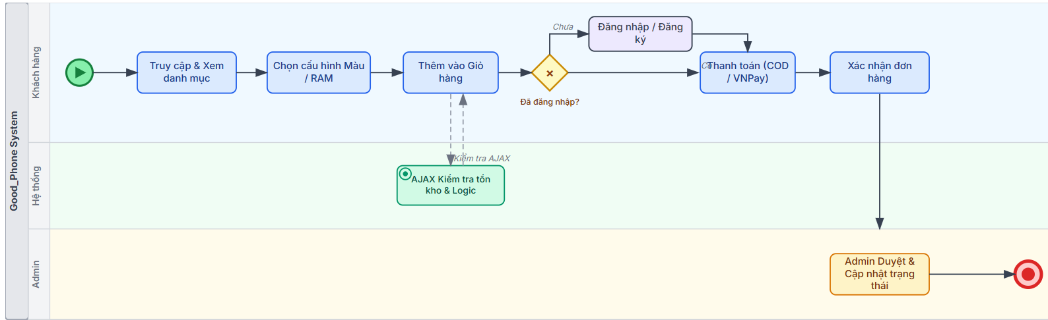
Hình 2.1: Sơ đồ BPMN Luồng Mua sắm truyền thống.
(Mô tả luồng): Người dùng truy cập -> Xem danh mục -> Chọn cấu hình (Màu, RAM) -> Thêm vào giỏ (AJAX kiểm tra logic) -> Đăng nhập/Đăng ký -> Thanh toán -> Xác nhận đơn -> Admin duyệt đơn.

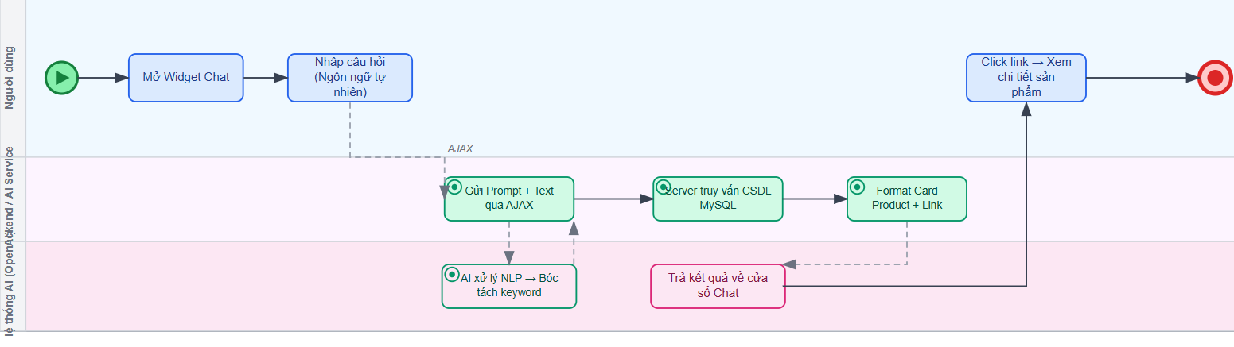
Hình 2.2: Sơ đồ BPMN Luồng Tương tác AI.
(Mô tả luồng): Người dùng mở Widget Chat -> Nhập câu hỏi (VD: "Tìm laptop cho sinh viên IT dưới 20 triệu") -> Hệ thống gửi Prompt + Text qua API AI -> AI bóc tách Keyword (Laptop, Sinh viên IT, < 20.000.000đ) -> Server truy vấn CSDL -> Format kết quả dạng Card Product -> Trả về cửa sổ chat -> Người dùng click vào link để tới thẳng trang Chi tiết sản phẩm.

2.3. Phân tích yêu cầu hệ thống

2.3.1. Yêu cầu chức năng
Tên yêu cầu | Mô tả chức năng chi tiết | Tác nhân
Đăng nhập hệ thống | Xác thực thông tin đăng nhập, khởi tạo Session và phân quyền vai trò | Customer, Admin
Đăng ký tài khoản | Người dùng tạo tài khoản mới bằng email và mật khẩu | Khách vãng lai
Đăng nhập bằng Google | Khách hàng có thể đăng nhập/đăng ký nhanh bằng tài khoản Google thông qua giao thức OAuth 2.0. | Khách vãng lai
Đăng xuất | Hủy Session hiện tại và chuyển hướng về trang chủ | Customer, Admin
Phân quyền vai trò | Hệ thống kiểm tra vai trò (Role-based) trước mỗi thao tác nhạy cảm; chặn truy cập trái phép vào khu vực Admin. | Hệ thống
Cập nhật thông tin | Khách hàng cập nhật họ tên, số điện thoại, địa chỉ giao hàng mặc định trên trang quản lý tài khoản cá nhân. | Customer
Đổi mật khẩu | Người dùng thay đổi mật khẩu (yêu cầu xác thực mật khẩu cũ bằng password_verify() trước khi lưu mật khẩu mới). | Customer, Admin
Bảng 2.1: Nhóm chức năng – Xác thực & Phân quyền

Tên yêu cầu | Mô tả chức năng chi tiết | Tác nhân
Hiển thị danh sách sản phẩm | Liệt kê sản phẩm theo danh mục, hỗ trợ phân trang và lọc theo giá, thương hiệu. | Customer, Khách vãng lai
Xem chi tiết sản phẩm | Hiển thị ảnh, thông số kỹ thuật, đánh giá. và danh sách biến thể (màu sắc, dung lượng). | Customer, Khách vãng lai
Xử lý logic biến thể | Khi người dùng chọn biến thể (ví dụ: bản 512 GB), giá hiển thị tự động điều chỉnh theo giá của biến thể đó | Customer
Quản lý sản phẩm (Admin) | CRUD Danh mục, Sản phẩm và Biến thể; upload ảnh sản phẩm; cập nhật tồn kho. | Admin
So sánh sản phẩm | Cho phép chọn tối đa 3 sản phẩm để so sánh thông số kỹ thuật, giá cả và hiển thị nhãn Flash Sale. | Customer, Khách vãng lai
Bảng 2.2: Nhóm chức năng – Sản phẩm & Biến thể

Tên yêu cầu | Mô tả yêu cầu | Tác nhân
Thêm vào giỏ hàng | Thêm sản phẩm (kèm biến thể đã chọn) vào giỏ qua AJAX; chặn trùng lặp nếu sản phẩm đã tồn tại. | Customer
Cập nhật giỏ hàng | Sửa số lượng hoặc xóa từng mục trong giỏ bằng AJAX, đồng bộ hóa ngay với CSDL. | Customer
Quản lý Wishlist | Thêm/Xóa sản phẩm khỏi danh sách yêu thích. | Customer
Bảng 2.3: Nhóm chức năng – Giỏ hàng & Wishlist

Tên yêu cầu | Mô tả yêu cầu | Tác nhân
Checkout đơn hàng | Thu thập thông tin giao hàng, tính tổng tiền và tạo bản ghi đơn hàng trong CSDL. | Customer
Thanh toán đơn hàng | Khách hàng chọn phương thức thanh toán: Thanh toán khi nhận hàng (COD) hoặc chuyển khoản trực tuyến qua cổng VNPay. | Customer
Lưu trữ biến thể đơn hàng | Thông tin biến thể được lưu dưới dạng chuỗi JSON vào chi tiết đơn hàng để bảo toàn lịch sử khi Admin xóa biến thể. | Hệ thống
Theo dõi trạng thái đơn hàng | Khách hàng xem trạng thái đơn (chờ xác nhận, đang giao, hoàn thành, đã huỷ) trên trang lịch sử đơn hàng. | Customer
Quản lý đơn hàng (Admin) | Admin xem danh sách, lọc và cập nhật trạng thái từng đơn hàng; xem chi tiết sản phẩm và biến thể đã đặt. | Admin
Bảng 2.4: Nhóm chức năng – Đặt hàng & Thanh toán

Tên yêu cầu | Mô tả yêu cầu | Tác nhân
Tiếp nhận câu hỏi | Người dùng nhập câu hỏi vào khung chat; hệ thống gửi prompt tới Google Gemini API. | Customer, Khách vãng lai
AI Gợi ý sản phẩm | AI bóc tách từ khóa (ngân sách, nhu cầu) rồi truy vấn CSDL để trả về danh sách sản phẩm phù hợp dạng card có link trực tiếp. | Hệ thống AI
Tư vấn kỹ thuật | AI giải thích thông số kỹ thuật, so sánh chip xử lý, camera và các tính năng nổi bật của thiết bị theo yêu cầu người dùng. | Hệ thống AI
Bảng 2.5: Nhóm chức năng – Trợ lý AI

Tên yêu cầu | Mô tả yêu cầu | Tác nhân
Mở phiên chat trực tiếp | Khách hàng đã đăng nhập bấm nút "Chat với Shop" để khởi tạo phiên chat mới với cửa hàng. | Customer
Gửi và nhận tin nhắn | Khách hàng gửi tin nhắn và nhận phản hồi từ nhân viên theo thời gian thực trong phiên chat đang hoạt động. | Customer
Tiếp nhận và phản hồi phiên chat | Nhân viên xem danh sách phiên chat đang chờ, tiếp nhận và trả lời trực tiếp khách hàng. | Admin
Hiển thị lịch sử hội thoại | Toàn bộ tin nhắn trong phiên hiển thị theo thứ tự thời gian, phân biệt rõ bên gửi bằng màu sắc bong bóng chat. | Customer, Admin
Đóng phiên chat | Nhân viên hoặc khách hàng kết thúc phiên; lịch sử hội thoại được lưu lại để tra cứu khi cần. | Customer, Admin
Bảng 2.6: Nhóm chức năng – Live Chat với Shop

Tên yêu cầu | Mô tả yêu cầu | Tác nhân
Quản lý mã giảm giá (Voucher) | Admin tạo, sửa, xóa mã giảm giá (theo % hoặc số tiền cố định), thiết lập điều kiện áp dụng (đơn tối thiểu), thời hạn. | Admin
Áp dụng mã giảm giá | Khách hàng nhập mã giảm giá tại trang giỏ hàng/thanh toán, hệ thống kiểm tra hợp lệ và tự động trừ tiền. | Customer
Kho Voucher cá nhân | Khách hàng xem danh sách các mã giảm giá hiện có, điều kiện áp dụng và thời hạn sử dụng. | Customer
Quản lý Flash Sale | Admin tạo chiến dịch giảm giá sốc, thiết lập thời gian bắt đầu/kết thúc và mức giảm giá (cố định hoặc %) cho từng sản phẩm. | Admin
Quản lý Media/Banner | Admin cập nhật hình ảnh slider, banner quảng cáo hiển thị trên trang chủ (hỗ trợ kéo thả và preview ảnh). | Admin
Quản lý Khách hàng | Admin xem danh sách khách hàng, thông tin liên hệ và số lượng đơn hàng đã đặt. | Admin
Bảng 2.7: Nhóm chức năng - Voucher, Khuyến mãi và Quản trị Khác

Tên yêu cầu | Mô tả yêu cầu | Tác nhân
Gửi thông báo tự động | Hệ thống gửi thông báo cho khách khi đơn hàng đổi trạng thái (xác nhận, đang giao), nhận được Voucher mới | Hệ thống
Xem danh sách thông báo | Khách hàng xem lịch sử thông báo, đánh dấu đã đọc hoặc xóa thông báo. | Customer
Bảng 2.8: Nhóm chức năng - Thông báo (Notification)

Tên yêu cầu | Mô tả yêu cầu | Tác nhân
Thống kê doanh thu | Admin xem tổng doanh thu theo ngày, tháng; biểu đồ trực quan thể hiện xu hướng bán hàng theo thời gian. | Admin
Thống kê đơn hàng | Admin xem số lượng đơn hàng theo từng trạng thái (đang chờ, đang giao, hoàn thành, đã huỷ) trong khoảng thời gian tùy chọn. | Admin
Top sản phẩm bán chạy | Hiển thị danh sách sản phẩm được đặt mua nhiều nhất, giúp Admin điều chỉnh chiến lược nhập hàng và khuyến mãi. | Admin
Bảng 2.9: Nhóm chức năng – Báo cáo và Thống kê
Tên yêu cầu | Mô tả yêu cầu | Tác nhân
Ghi nhật ký hệ thống | Tự động ghi lại các thao tác nhạy cảm (sửa/xóa sản phẩm, duyệt đơn hàng, đăng nhập sai) kèm IP và thời gian. | Hệ thống
Xem nhật ký hoạt động | Admin xem danh sách lưu vết, lọc theo người dùng, loại hành động (Create/Update/Delete) hoặc thời gian. | Admin
Bảng 2.10: Nhóm chức năng - Nhật ký hoạt động

Hệ thống được thiết kế để phục vụ ba đối tượng chính với các quyền hạn và chức năng cụ thể:
Đối tác nhân | Chức năng cốt lõi | Mô tả chi tiết
Khách hàng (chưa đăng ký) | Xem và tìm kiếm sản phẩm | Xem danh sách, chi tiết cấu hình, lọc theo giá/hãng.
 | Chat AI tư vấn | Hỏi đáp về cấu hình, so sánh các dòng máy thông qua chatbot.
 | Đăng ký/Đăng nhập | Tạo tài khoản mới hoặc truy cập tài khoản hiện có.
Khách hàng  (đã đăng ký) | Quản lý giỏ hàng | Thêm sản phẩm, chọn màu sắc/dung lượng, cập nhật số lượng.
 | Thanh toán | Nhập thông tin giao hàng và xác nhận đơn hàng.
 | Lịch sử đơn hàng | Theo dõi trạng thái các đơn hàng đã đặt.
 | Chat với Shop | Gửi yêu cầu tư vấn hoặc câu hỏi cho Shop.
Quản trị viên (Admin) | Quản lý sản phẩm | Cập nhật thông tin, giá bán và các biến thể sản phẩm.
 | Quản lý đơn hàng | Tiếp nhận, xử lý, duyệt hoặc hủy đơn hàng của khách.
 | Quản lý người dùng | Theo dõi thông tin của các thành viên.
 | Chat support | Tiếp nhận yêu cầu tư vấn của khách hàng.
 | Quản lý voucher | Tạo và gán voucher cho khách hàng.
 | Quản lý sale sản phẩm | Tạo các đợt giảm giá sản phẩm.
 | Quản lý media/banner | Cập nhật quản cáo cho website.
Bảng 2.11: đối tượng chính,quyền hạn và các chức năng

2.3.2. Yêu cầu phi chức năng
Bên cạnh các chức năng nghiệp vụ, hệ thống cần đáp ứng các tiêu chuẩn kỹ thuật khắt khe để đảm bảo hiệu quả vận hành:
1. Hiệu năng & Khả năng chịu tải (Performance):
- API AI phải phản hồi dưới 3 giây.
- Các thao tác Thêm vào giỏ hàng, Đổi giá biến thể phải phản hồi tức thì
(< 500ms) nhờ tối ưu hóa AJAX và hạn chế truy vấn CSDL thừa.
2.Thiết kế UI/UX & Responsive:
- Giao diện phải áp dụng nguyên tắc "Mobile-First".
- Các danh sách dài phải hỗ trợ Swipe-to-scroll trên điện thoại.
- Ảnh sản phẩm hỗ trợ Lightbox (Zoom, Pan, Pinch) mượt mà không vỡ hạt.
- Loại bỏ các lỗi UX khó chịu như "Sticky hover" trên thiết bị cảm ứng (các nút không bị kẹt hiệu ứng hover sau khi chạm).
3. Bảo mật (Security):
- Chống SQL Injection toàn diện bằng PDO Prepared Statements.
- Chống Cross-Site Scripting (XSS) cho các khung nhập liệu bình luận và chat AI.
- Bảo mật phiên làm việc (Session Hijacking prevention).

2.4. Phân tích use case

2.4.1. Danh sách các use case
Mã UC | Tên Use Case | Mô tả ngắn
UC-08 | Quản lý Sản phẩm | Thêm, sửa, xóa (soft delete) sản phẩm và danh mục; upload ảnh; cập nhật tồn kho
UC-09 | Quản lý Biến thể Sản phẩm | Thêm, sửa, xóa biến thể (màu sắc, dung lượng); thiết lập giá biến thể và số lượng tồn kho
UC-10 | Quản lý Đơn hàng | Xem danh sách đơn, lọc theo trạng thái, cập nhật trạng thái xử lý (đang chờ -> đang giao -> hoàn thành / đã huỷ)
UC-12 | Quản lý & phản hồi phiên Live Chat | Xem danh sách phiên chat đang chờ, tiếp nhận phiên, trả lời khách hàng và đóng phiên khi hoàn tất
UC-13 | Quản lý Mã giảm giá (Voucher) | Thêm, sửa, xóa mã giảm giá, thiết lập điều kiện (thời hạn, giá trị tối thiểu, giới hạn số lượt)
UC-15 | Xem Nhật ký hoạt động | Xem lại lịch sử các thao tác thay đổi dữ liệu nhạy cảm do Admin khác thực hiện, truy vết lỗi hoặc bảo mật
UC-17 | Quản lý Flash Sale | Thêm, sửa, xóa chiến dịch Flash Sale, chọn sản phẩm và mức giảm giá tương ứng
UC-18 | Quản lý Banner / Media | Thêm, sửa, xóa các hình ảnh slide và banner quảng cáo trên hệ thống
UC-19 | Quản lý Khách hàng | Xem danh sách, thông tin liên lạc và lịch sử mua sắm của các khách hàng
UC-20 | Xem Báo cáo & Thống kê | Xem báo cáo doanh thu theo ngày/tháng, top sản phẩm bán chạy, đơn hàng
Bảng 2.12: Nhóm use case dành cho Admin

Mã UC | Tên Use Case | Mô tả ngắn
UC-01 | Đăng nhập / Đăng ký | Tạo tài khoản hoặc xác thực đăng nhập (hỗ trợ cả tài khoản Google OAuth 2.0); khởi tạo Session và phân quyền
UC-05 | Quản lý Giỏ hàng | Thêm sản phẩm (kèm biến thể) vào giỏ, chỉnh sửa số lượng, xóa mục; đồng bộ CSDL qua AJAX
UC-06 | Đặt hàng & Thanh toán | Điền thông tin giao hàng, chọn phương thức COD hoặc VNPay, xác nhận và hoàn tất đơn hàng.
UC-07 | Quản lý Wishlist | Thêm / xóa sản phẩm khỏi danh sách yêu thích; xem lại danh sách dạng grid 2 cột trên mobile
UC-11 | Mở phiên Live Chat | Khởi tạo phiên chat trực tiếp với nhân viên; gửi và nhận tin nhắn theo thời gian thực.
UC-14 | Xem thông báo | Nhận và xem các thông báo hệ thống về trạng thái đơn hàng, khuyến mãi, hoặc tin nhắn hỗ trợ mới
UC-16 | Quản lý Hồ sơ cá nhân | Xem/sửa thông tin (họ tên, SĐT, địa chỉ mặc định) và đổi mật khẩu để bảo vệ tài khoản
UC-21 | Xem Kho Voucher cá nhân | Xem danh sách các mã giảm giá được cung cấp, xem điều kiện và thời hạn sử dụng của chúng
Bảng 2.13: Nhóm use case dành cho Khách hàng

Mã UC | Tên Use Case | Mô tả ngắn
UC-02 | Tìm kiếm & Lọc sản phẩm | Nhập từ khóa hoặc áp dụng bộ lọc (danh mục, giá, thương hiệu) để thu hẹp danh sách sản phẩm.
UC-03 | Xem chi tiết & chọn Biến thể | Xem thông số, gallery ảnh và chọn biến thể (màu, dung lượng); giá tự động cập nhật theo giá biến thể
UC-04 | Tương tác AI Chatbot tư vấn | Đặt câu hỏi ngôn ngữ tự nhiên; AI truy vấn CSDL và trả về card sản phẩm gợi ý kèm link chi tiết
UC-22 | So sánh sản phẩm | Chọn tối đa 3 sản phẩm để xem thông số kỹ thuật, giá gốc và giá Flash Sale (nếu có) trên cùng một bảng
Bảng 2.14: Nhóm use case dành cho Khách vãng lai

- Các use case tối thiểu phải có là:
1. Đăng nhập / Đăng ký (UC-01): Đây là use case nền tảng xác định danh tính người dùng. Không có tài khoản thì không thể thực hiện bất kỳ nghiệp vụ nào yêu cầu trạng thái đăng nhập như đặt hàng, giỏ hàng hay live chat.
2. Xem chi tiết & chọn Biến thể sản phẩm (UC-03): Nghiệp vụ cốt lõi nhất của một trang thương mại điện tử bán điện thoại và laptop. Không có trang chi tiết sản phẩm thì toàn bộ luồng mua hàng không thể thực hiện.
3. Quản lý Giỏ hàng (UC-05): Bước trung gian bắt buộc giữa xem sản phẩm và đặt hàng. Đây là nơi khách hàng xác nhận lại danh sách và số lượng trước khi thanh toán.
4. Đặt hàng & Thanh toán (UC-06): Nghiệp vụ sinh doanh thu trực tiếp cho cửa hàng. Hỗ trợ hai hình thức COD và VNPay đáp ứng đa dạng nhu cầu khách hàng Việt Nam.
5. Quản lý Sản phẩm – Admin (UC-08): Use case nền tảng phía quản trị. Không có sản phẩm trong CSDL thì toàn bộ chức năng tìm kiếm, gợi ý AI và đặt hàng đều không có dữ liệu để hoạt động

2.4.2. Sơ đồ use case tổng quát
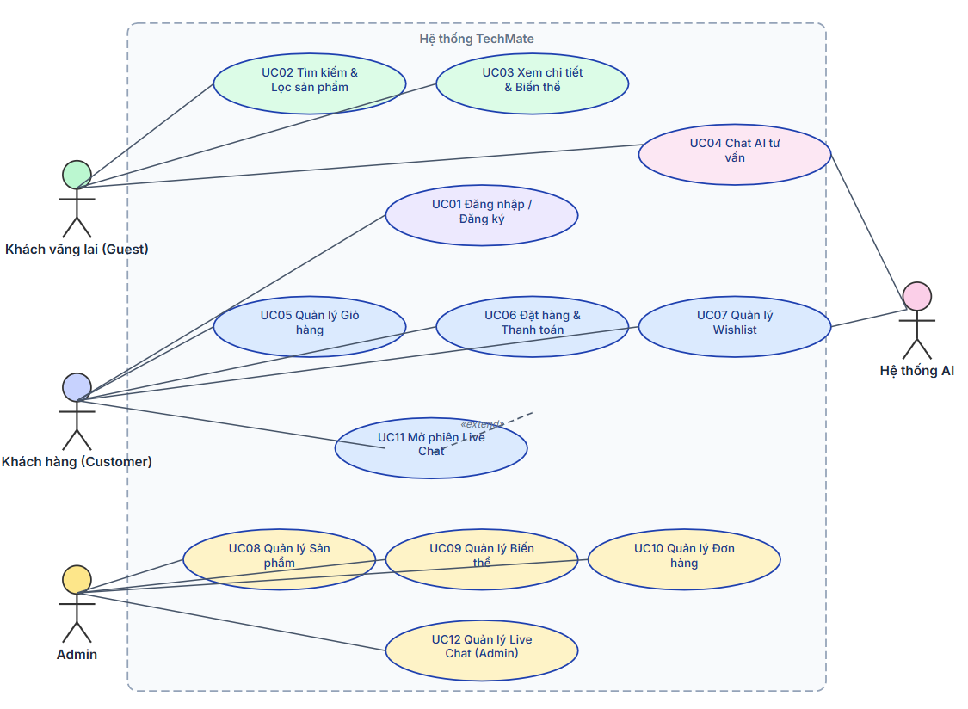
Hình 2.3: Sơ đồ Use Case Tổng Quát
Sơ đồ use case tổng quát thể hiện mối liên kết giữa ba tác nhân (Khách hàng, Admin, Hệ thống AI) với các chức năng của trang web. Trong đó, tác nhân Hệ thống AI đóng vai trò là một dịch vụ hỗ trợ (Supporting Actor), tương tác trực tiếp với Khách hàng thông qua giao diện Chatbot để thực hiện các yêu cầu tư vấn.
Khi phân rã use case "Chat AI tư vấn", luồng sự kiện chính diễn ra như sau:
1. Người dùng nhập câu hỏi (ví dụ: "Tôi muốn mua điện thoại chụp ảnh đẹp giá dưới 15 triệu").
2. Giao diện gửi nội dung này đến Controller thông qua AJAX.
3. Controller chuyển tiếp dữ liệu đến dịch vụ AI xử lý NLP để trích xuất thực thể (category: phone, feature: camera, max_price: 15,000,000).
4. Dịch vụ AI trả về một cấu trúc yêu cầu, Backend thực thi truy vấn SQL đến CSDL MySQL để lấy danh sách sản phẩm tương ứng.
5. Kết quả được định dạng lại thành văn bản tư vấn thân thiện và trả về cho người dùng.

2.4.3. Sơ đồ use case phân rã
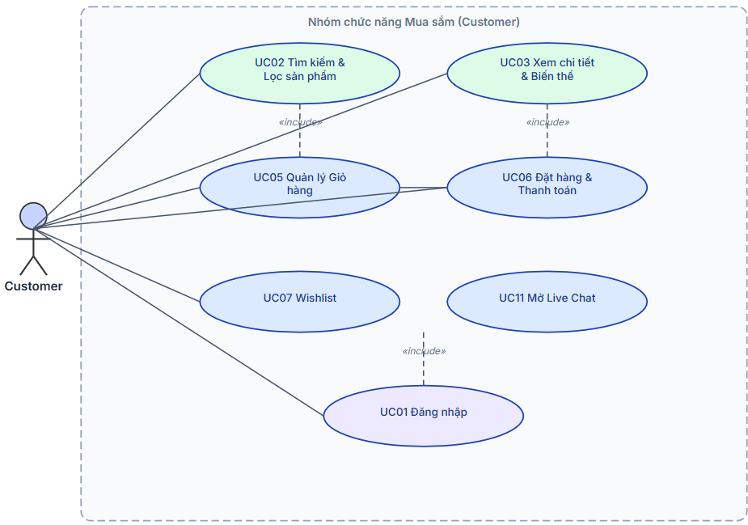
Hình 2.4: Sơ đồ use case phân rã nhóm chức năng Mua sắm
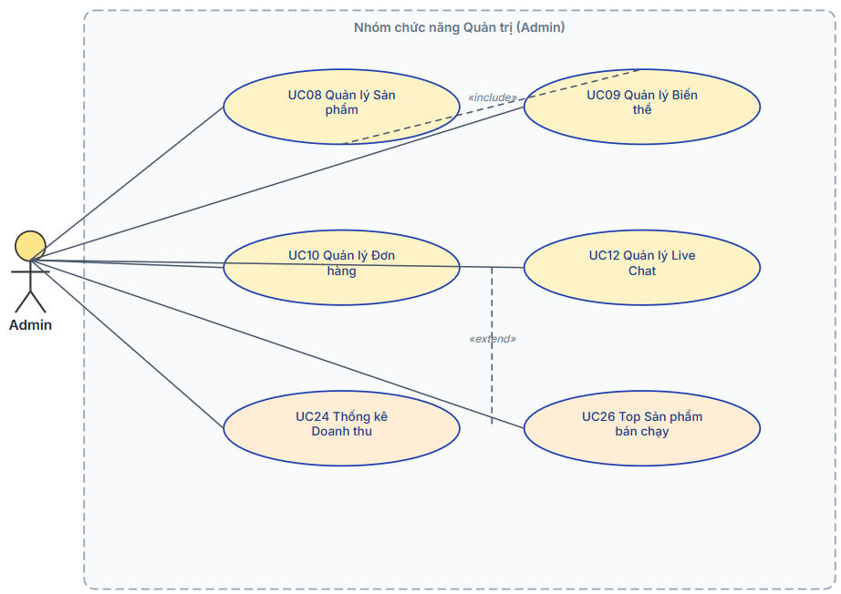
Hình 2.5: Sơ đồ use case phân rã nhóm chức năng Quản trị (Admin)
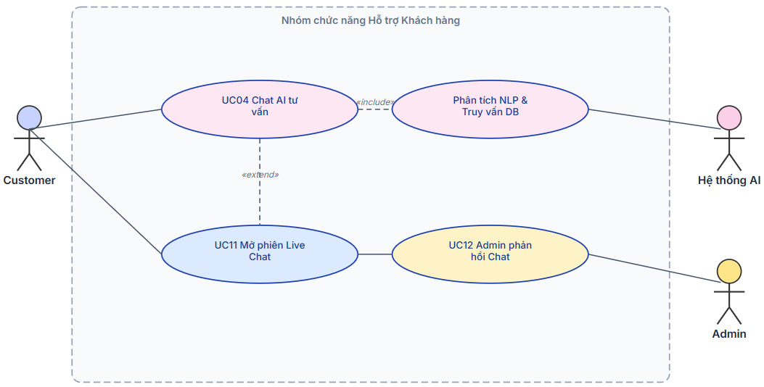
Hình 2.6: Sơ đồ use case phân ra chức năng hỗ trợ khách hàng

2.5. Phân tích, thiết kế các chức năng cốt lõi

2.5.1. Chức năng biến thể sản phẩm
Trong lĩnh vực công nghệ, một mẫu sản phẩm (Model) thường có nhiều phiên bản cấu hình khác nhau. Để giải quyết bài toán này mà không làm phình to cơ sở dữ liệu, hệ thống thực hiện tách biệt giữa bảng products (chứa tên, mô tả chung, thương hiệu) và bảng product_variations (chứa mã SKU, giá riêng biệt, màu sắc, dung lượng và số lượng tồn kho).
Logic xử lý phía Frontend: Khi người dùng chọn một màu sắc hoặc dung lượng khác trên trang chi tiết, JavaScript sẽ bắt sự kiện thay đổi này, tra cứu bảng giá tương ứng và cập nhật giá hiển thị ngay lập tức thông qua DOM manipulation. Việc tách bảng giúp Admin dễ dàng cập nhật giá cho từng phiên bản cụ thể (ví dụ: iPhone 15 Pro Max bản 256GB giảm giá trong khi bản 512GB giữ nguyên) mà không ảnh hưởng đến các dữ liệu chung.

2.5.2. Chức năng Chatbot AI
Chatbot AI không chỉ là một công cụ trả lời tự động mà là một hệ thống phân tích dữ liệu theo thời gian thực. Quy trình thiết kế chức năng này dựa trên mô hình Text-to-SQL an toàn:
Bước 1: Phân tích từ khóa: Hệ thống sử dụng mô hình NLP để nhận diện các tham số kỹ thuật trong câu hỏi của người dùng.
Bước 2: Truy vấn CSDL: Backend nhận các tham số này và xây dựng câu lệnh SQL có sử dụng Binding Parameters để ngăn chặn tấn công SQL Injection. Ví dụ, một câu hỏi về "Laptop RAM 16GB" sẽ được chuyển đổi thành một truy vấn SELECT trên bảng product_variations kết hợp với bảng attributes.
Bước 3: Trả về kết quả: Hệ thống không chỉ trả về tên sản phẩm mà còn gửi kèm hình ảnh đại diện, giá bán hiện tại và một đường link dẫn trực tiếp đến trang mua hàng.
Sự kết hợp này tạo ra một vòng lặp tư vấn khép kín: Người dùng nhận được thông tin chính xác từ kho dữ liệu thực tế, đồng thời được giải thích bằng ngôn ngữ tự nhiên từ AI, giúp nâng cao đáng kể trải nghiệm mua sắm và hiệu quả kinh doanh của doanh nghiệp.

CHƯƠNG 3: THIẾT KẾ HỆ THÔNG

3.1. Sơ đồ lớp

3.1.1. Sơ đồ lớp User, Category và ActivityLog
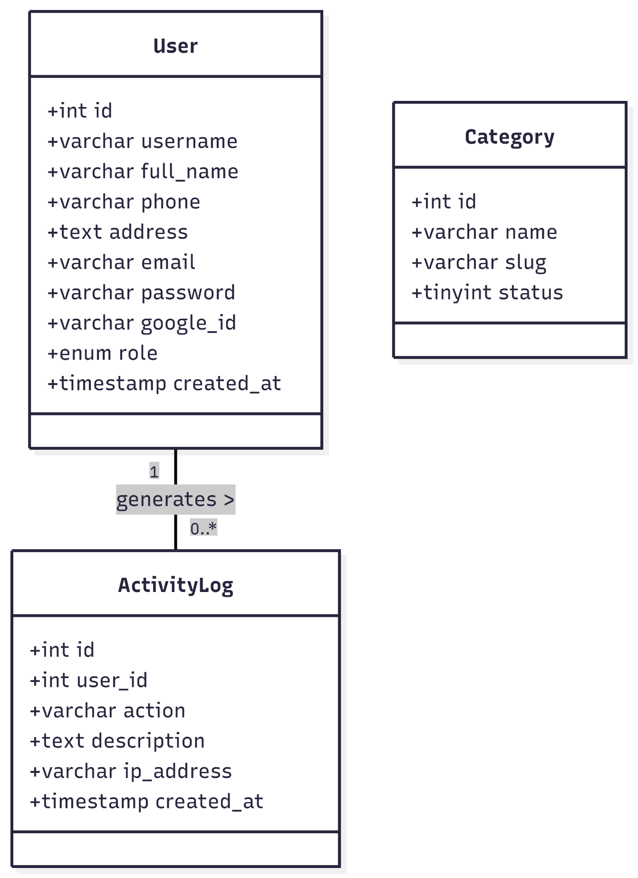
Hình 3.1: Sơ đồ lớp quản trị người dùng và danh mục
Đặc tả chi tiết:

3.1.1.1. User (Người dùng)
Mô tả: Thực thể trung tâm của hệ thống xác thực. Một User giữ một trong hai vai trò: customer (khách hàng mua sắm) hoặc admin (quản trị viên). Hệ thống kiểm tra trường role trước mỗi thao tác nhạy cảm để phân quyền (FR-04).
Thuộc tính chính:
- id (INT - Khóa chính): Định danh duy nhất người dùng.
- username (VARCHAR): Tên đăng nhập.
- full_name (VARCHAR): Họ và tên đầy đủ.
- phone (VARCHAR): Số điện thoại liên hệ.
- address (TEXT): Địa chỉ nhận hàng mặc định.
- email (VARCHAR): Email đã xác minh, dùng để khôi phục mật khẩu.
- password (VARCHAR): Mật khẩu băm một chiều bằng Bcrypt qua password_hash(). Tuyệt đối không lưu plain-text (NFR-11).
- google_id (VARCHAR): ID tài khoản Google, sử dụng để liên kết khi người dùng đăng nhập qua Google OAuth.
- role (ENUM: 'customer', 'admin'): Xác định phạm vi quyền truy cập.
- created_at (TIMESTAMP): Thời điểm đăng ký tài khoản.
+ Mối quan hệ:
- 1 User (customer) quản lý 0. Cart.
- 1 User (customer) có 0. Order.
- 1 User (customer) có 0. Wishlist.
- 1 User (customer) gửi hoặc nhận nhiều ChatMessage.
- 1 User (admin) gửi hoặc nhận nhiều ChatMessage.
- 1 User sinh ra 0.. ActivityLog.

3.1.1.2. ActivityLog (Nhật ký hoạt động)
Mô tả: Lưu vết toàn bộ các thao tác nhạy cảm (thêm/sửa/xóa sản phẩm, cập nhật trạng thái đơn) để phục vụ kiểm toán (Audit Trail) và bảo mật.
Thuộc tính chính:
- id (INT - Khóa chính): Định danh log.
- user_id (INT - Khóa ngoại): Người thực hiện thao tác.
- action (VARCHAR): Loại thao tác (VD: 'update_order', 'delete_product').
- description (TEXT): Chi tiết thay đổi (VD: 'Đổi trạng thái đơn #123 thành Đang giao').
- ip_address (VARCHAR): Địa chỉ IP của người dùng.
- created_at (TIMESTAMP): Thời gian thực hiện.
- Mối quan hệ:
- Nhiều ActivityLog thuộc 1 User.

3.1.1.3. Category (Danh mục)
Mô tả: Lớp phân loại sản phẩm theo chủng loại thiết bị. Mỗi sản phẩm bắt buộc thuộc một danh mục (Điện thoại, Laptop, Phụ kiện). Admin quản lý danh mục qua panel (UC-08).
Thuộc tính chính:
- id (INT - Khóa chính): Định danh danh mục.
- name (VARCHAR): Tên hiển thị (VD: "Điện thoại", "Laptop").
- slug (VARCHAR): Chuỗi URL thân thiện (VD: "dien-thoai").
- status (TINYINT): Trạng thái hiển thị (1 = hiện, 0 = ẩn).
+ Mối quan hệ:
- 1 Category chứa 0. Product.

3.1.2. Sơ đồ lớp quản lý sản phẩm và biến thể
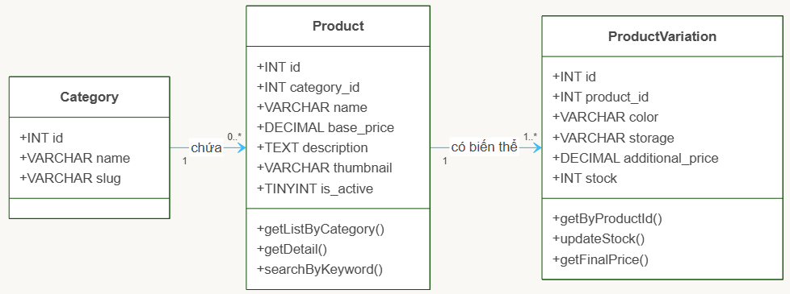
Hình 3.2: Sơ đồ lớp quản lý sản phẩm và biến thể
Đặc tả chi tiết:

3.1.2.1. Product (Sản phẩm)
Mô tả: Lớp lưu thông tin mô tả chung của một mẫu sản phẩm. Không lưu giá biến thể hay tồn kho tại đây; các thông tin này được tách sang ProductVariation để chuẩn hóa CSDL (1NF -> 3NF), tránh dư thừa dữ liệu.
Thuộc tính chính:
- id (INT - Khóa chính): Định danh sản phẩm.
- category_id (INT - Khóa ngoại): Liên kết đến Category.
- name (VARCHAR): Tên sản phẩm (VD: "iPhone 15 Pro Max").
- base_price (DECIMAL): Giá gốc của phiên bản tiêu chuẩn nhất.
- description (TEXT): Mô tả chi tiết thông số kỹ thuật.
- thumbnail (VARCHAR): Đường dẫn ảnh đại diện.
- is_active (TINYINT): Soft-delete - 0 = ẩn khỏi storefront, dữ liệu vẫn được giữ nguyên.
+ Mối quan hệ:
- 1 Product thuộc 1 Category.
- 1 Product có 1.. ProductVariation.
- 1 Product xuất hiện trong 0.. Cart, OrderDetail, Wishlist.

3.1.2.2. ProductVariation (Biến thể sản phẩm)
Mô tả: Lớp cốt lõi nhất của dự án, giải quyết bài toán đặc thù thiết bị công nghệ: một mẫu sản phẩm có nhiều phiên bản cấu hình (VD: iPhone 15 - 128GB/Đen, 256GB/Xanh, 512GB/Hồng). Mỗi biến thể có giá riêng (additional_price) và tồn kho riêng (stock). Khi người dùng đổi biến thể trên UI, JavaScript tính base_price + additional_price và cập nhật giá ngay lập tức qua DOM manipulation (FR-07).
Thuộc tính chính:
- id (INT - Khóa chính): Định danh biến thể.
- product_id (INT - Khóa ngoại): Thuộc sản phẩm nào.
- color (VARCHAR): Màu sắc biến thể (VD: "Titan Đen").
- storage (VARCHAR): Dung lượng bộ nhớ (VD: "256GB").
- additional_price (DECIMAL): Giá chênh lệch cộng thêm vào base_price. Công thức: Giá hiển thị = base_price + additional_price.
- stock (INT): Số lượng tồn kho của biến thể này.
+ Mối quan hệ:
- Nhiều ProductVariation thuộc 1 Product.
- 1 ProductVariation xác định biến thể cụ thể trong Cart.

3.1.3. Sơ đồ lớp giỏ hàng, đơn hàng và chi tiết đơn hàng
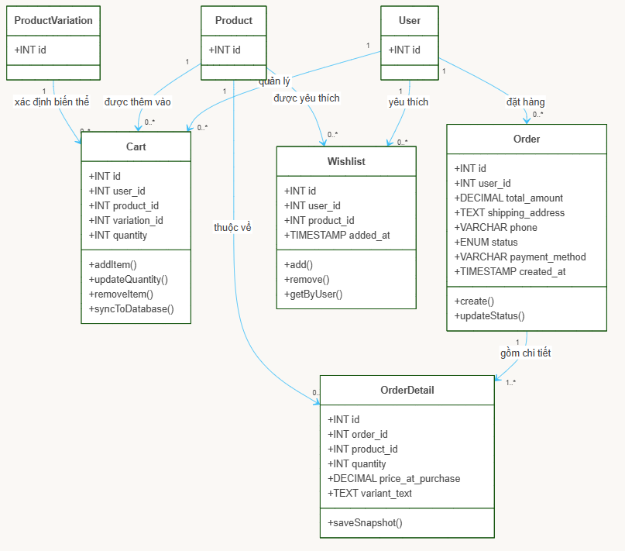
Hình 3.3: Sơ đồ lớp giỏ hàng, đơn hàng và chi tiết đơn hàng
Đặc tả chi tiết:

3.1.3.1. Cart (Giỏ hàng)
Mô tả: Lưu trạng thái giỏ hàng của người dùng đã đăng nhập trong CSDL. Hệ thống áp dụng Cart Sync Algorithm: nếu cùng product_id + variation_id được thêm lần 2, hệ thống UPDATE quantity thay vì INSERT mới để chặn trùng lặp. Sau khi thêm thành công, UI tự động loại bỏ card sản phẩm đó khỏi mục "Gợi ý" (FR-09).
Thuộc tính chính:
- id (INT - Khóa chính): Định danh mục giỏ hàng.
- user_id (INT - Khóa ngoại): Chủ sở hữu giỏ hàng.
- product_id (INT - Khóa ngoại): Sản phẩm được thêm.
- variation_id (INT - Khóa ngoại): Biến thể cụ thể đã chọn.
- quantity (INT): Số lượng mua.
+ Mối quan hệ:
- Nhiều Cart thuộc 1 User.
- Nhiều Cart tham chiếu 1 Product và 1 ProductVariation.

3.1.3.2. Order (Đơn hàng)
Mô tả: Lưu thông tin tổng quan của một hóa đơn khi khách hàng xác nhận thanh toán (FR-12). Hỗ trợ hai phương thức: COD (thanh toán khi nhận hàng) và VNPay (chuyển khoản trực tuyến - HMAC-SHA512). Trạng thái đơn hàng được Admin cập nhật thủ công qua bảng quản lý (UC-10).
Thuộc tính chính:
- id (INT - Khóa chính): Mã đơn hàng.
- user_id (INT - Khóa ngoại): Khách hàng đặt hàng.
- total_amount (DECIMAL): Tổng giá trị đơn tại thời điểm đặt.
- shipping_address (TEXT): Địa chỉ giao hàng.
- phone (VARCHAR): Số điện thoại liên hệ.
- status (ENUM): Trạng thái xử lý - 'pending' -> 'processing' -> 'completed' / 'cancelled'.
- payment_method (VARCHAR): 'cod' hoặc 'vnpay'.
- created_at (TIMESTAMP): Thời điểm đặt hàng.
+ Mối quan hệ:
- 1 Order thuộc 1 User.
- 1 Order gồm 1.. OrderDetail.

3.1.3.3. OrderDetail (Chi tiết đơn hàng)
Mô tả: Lưu từng dòng sản phẩm trong đơn hàng. Thiết kế quan trọng là trường variant_text - lưu snapshot thông tin biến thể dưới dạng JSON tại thời điểm mua.
Điều này đảm bảo tính toàn vẹn lịch sử đơn hàng kể cả khi Admin xóa biến thể đó khỏi hệ thống (FR-13).
Thuộc tính chính:
- id (INT - Khóa chính): Định danh dòng chi tiết.
- order_id (INT - Khóa ngoại): Thuộc đơn hàng nào.
- product_id (INT - Khóa ngoại): Sản phẩm đã mua.
- quantity (INT): Số lượng đã mua.
- price_at_purchase (DECIMAL): Giá tại thời điểm mua, không phụ thuộc giá hiện tại.
- variant_text (TEXT/JSON): Snapshot biến thể đã chọn (VD: {"color":"Titan Đen","storage":"256GB"}).
+ Mối quan hệ:
- Nhiều OrderDetail thuộc 1 Order.
- Nhiều OrderDetail tham chiếu 1 Product.

3.1.3.4. Wishlist (Danh sách yêu thích)
Mô tả: Cho phép khách hàng lưu sản phẩm quan tâm để xem lại sau mà chưa cần thêm vào giỏ. Giao diện hiển thị dạng Grid 2 cột trên Mobile (NFR-08), với nút chuyển nhanh sang trang chi tiết hoặc thêm thẳng vào giỏ hàng (FR-11).
Thuộc tính chính:
- id (INT - Khóa chính): Định danh bản ghi.
- user_id (INT - Khóa ngoại): Chủ sở hữu danh sách.
- product_id (INT - Khóa ngoại): Sản phẩm được yêu thích.
- added_at (TIMESTAMP): Thời điểm thêm vào.
+ Mối quan hệ:
- Nhiều Wishlist thuộc 1 User.
- Nhiều Wishlist tham chiếu 1 Product.

3.1.4. Phân hệ khuyến mãi, Flash Sale, thông báo
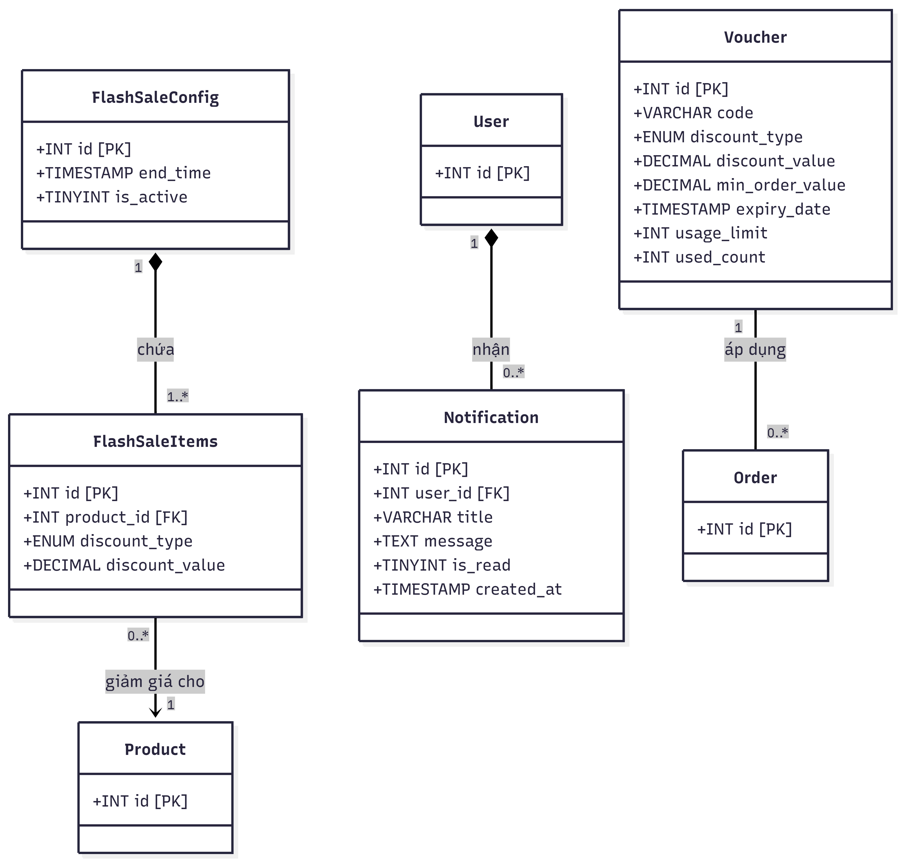
Hình 3.4: Sơ đồ lớp phân hệ khuyến mãi và thông báo
Đặc tả chi tiết:

3.1.4.1. Voucher (Mã giảm giá)
Mô tả: Quản lý các mã khuyến mãi do Admin tạo ra để kích thích mua sắm.
Thuộc tính chính:
- id (INT - Khóa chính): Định danh Voucher.
- code (VARCHAR): Mã hiển thị cho khách hàng (VD: SALE50K).
- discount_type (ENUM): Loại giảm giá ('percent' hoặc 'fixed').
- discount_value (DECIMAL): Giá trị giảm tương ứng với loại.
- min_order_value (DECIMAL): Giá trị đơn hàng tối thiểu để áp dụng.
- expiry_date (TIMESTAMP): Thời gian mã hết hạn.
- usage_limit (INT): Số lượt sử dụng tối đa.
- used_count (INT): Số lượt đã sử dụng.
+ Mối quan hệ:
- 1 Voucher được áp dụng cho 0. Order.

3.1.4.2. Notification (Thông báo)
Mô tả: Hệ thống lưu trữ thông báo đẩy cho khách hàng, liên quan đến trạng thái đơn hàng, tin nhắn mới hoặc khuyến mãi.
Thuộc tính chính:
- id (INT - Khóa chính): Định danh thông báo.
- user_id (INT - Khóa ngoại): Người nhận thông báo.
- title (VARCHAR): Tiêu đề thông báo.
- message (TEXT): Nội dung chi tiết.
- is_read (TINYINT): Trạng thái đọc (0 = chưa đọc, 1 = đã đọc).
- created_at (TIMESTAMP): Thời gian tạo.
+ Mối quan hệ:
- Nhiều Notification thuộc 1 User.

3.1.4.3. FlashSale
Mô tả: Quản lý các chiến dịch Flash Sale (thời gian bắt đầu, kết thúc) và chi tiết mức giảm giá cho từng sản phẩm. Giá Flash Sale sẽ đè lên giá mặc định của sản phẩm khi hiển thị cho người dùng.
Thuộc tính chính của FlashSaleConfig:
- id (INT - Khóa chính)
- end_time (TIMESTAMP): Thời gian kết thúc.
- is_active (TINYINT): Trạng thái (1: Đang chạy, 0: Tạm dừng).
Thuộc tính chính của FlashSaleItems:
- id (INT - Khóa chính)
- product_id (INT - Khóa ngoại): Sản phẩm được áp dụng giảm giá.
- discount_type (ENUM): Loại giảm giá ('percent' hoặc 'fixed').
- discount_value (DECIMAL): Mức giảm giá.
+ Mối quan hệ:
- 1 FlashSaleConfig chứa nhiều FlashSaleItems.
- 1 FlashSaleItems liên kết đến 1 Product.

3.1.4.4. Banners
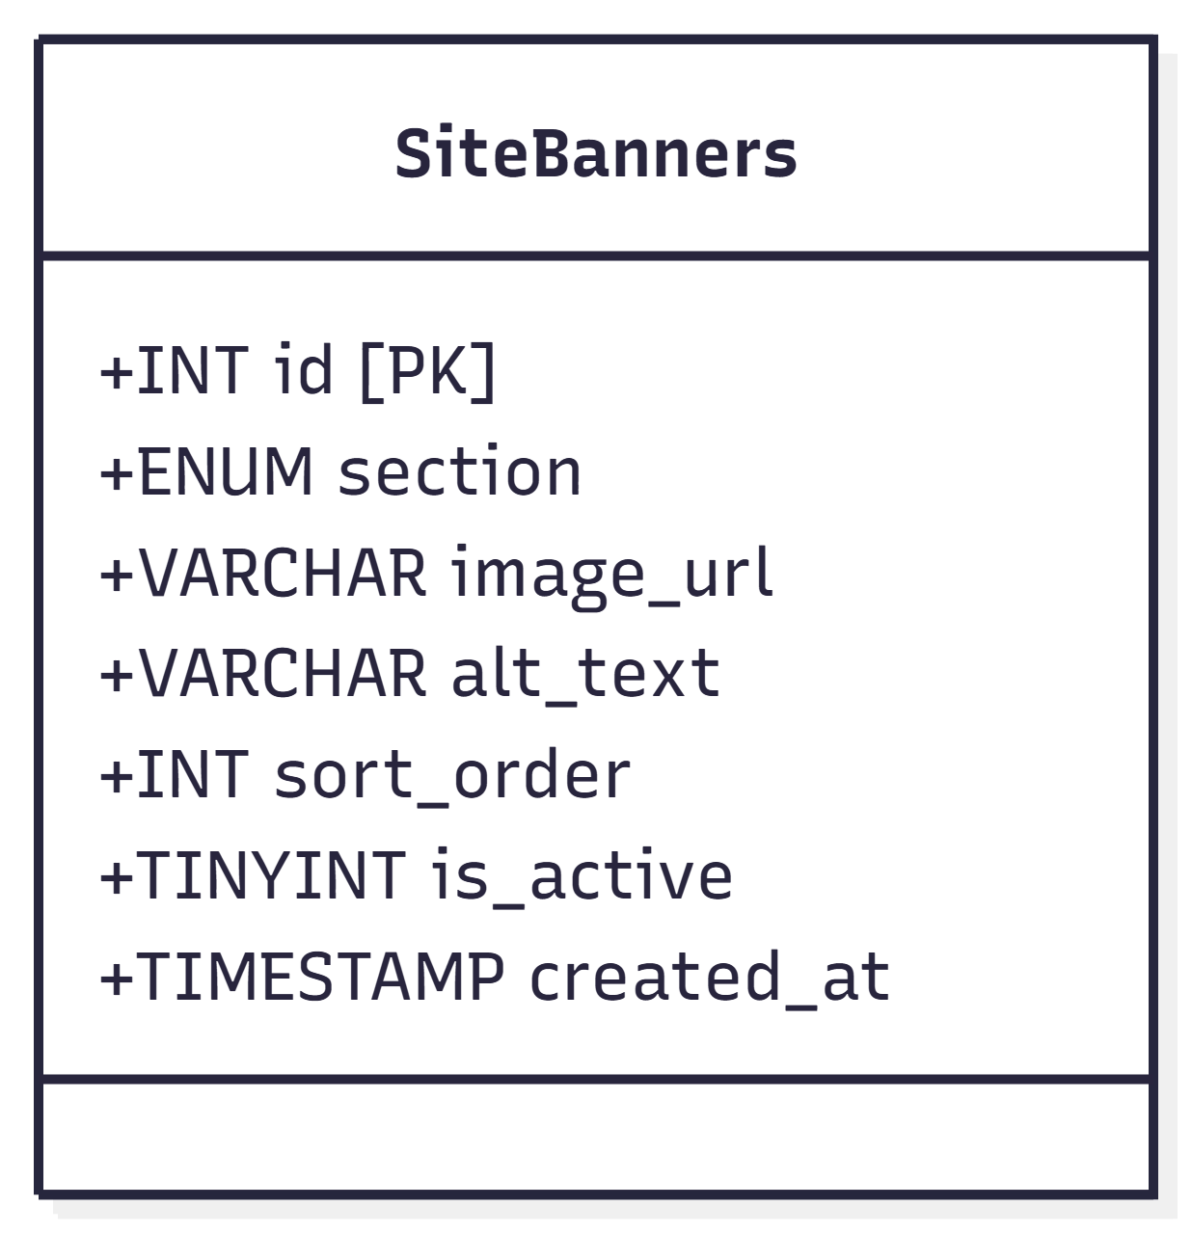
Hình 3.5 Cấu trúc lớp đối tượng Banner
Đặc tả chi tiết:
Mô tả: Quản lý các banner và slider hình ảnh ở trang chủ.
Thuộc tính chính:
- id (INT - Khóa chính)
- section (ENUM): Vị trí hiển thị ('main_banner', 'right_banners').
- image_url (VARCHAR): Đường dẫn hình ảnh.
- is_active (TINYINT): Trạng thái hiển thị.

3.1.5. Sơ đồ lớp phân hệ hỗ trợ khách hàng
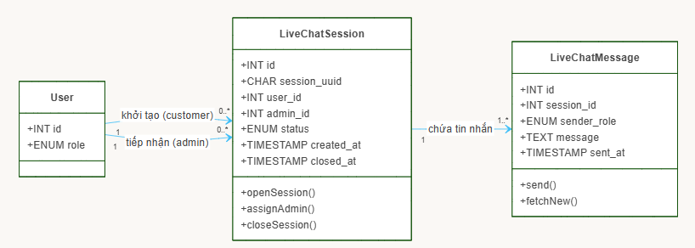
Hình 3.6: Sơ đồ lớp phân hệ hỗ trợ khách hàng (Live Chat)
Đặc tả chi tiết:

3.1.5.1. LiveChatSession (Phiên Live Chat)
Mô tả: Quản lý vòng đời của một cuộc trò chuyện trực tiếp giữa khách hàng và nhân viên. Mỗi phiên được định danh bằng session_uuid (UUID) để Client theo dõi mà không lộ id nội bộ. Trạng thái chuyển từ 'waiting' -> 'active' -> 'closed' theo hành động của Admin (FR-19, FR-21, FR-23).
Thuộc tính chính:
- id (INT - Khóa chính): Định danh phiên.
- session_uuid (CHAR 36): UUID duy nhất để định danh phiên trên Client.
- user_id (INT - Khóa ngoại, NULL nếu Guest): Khách hàng khởi tạo.
- admin_id (INT - Khóa ngoại, NULL nếu chưa tiếp nhận): Nhân viên xử lý.
- status (ENUM): 'waiting' | 'active' | 'closed'.
- created_at (TIMESTAMP): Thời điểm mở phiên.
- closed_at (TIMESTAMP): Thời điểm đóng phiên.
+ Mối quan hệ:
- 1 User (customer) khởi tạo 0.. LiveChatSession.
- 1 User (admin) tiếp nhận 0.. LiveChatSession.
- 1 LiveChatSession chứa 1.. LiveChatMessage.

3.1.5.2. LiveChatMessage (Tin nhắn Live Chat)
Mô tả: Lưu từng tin nhắn trong một phiên Live Chat. Trường sender_role phân biệt bên gửi. Trường id đóng vai trò last_message_id - Client dùng để chỉ fetch tin nhắn mới hơn trong mỗi lượt Polling (3 giây/lần), giảm tải CSDL (NFR-03).
Thuộc tính chính:
- id (INT - Khóa chính): Định danh tin nhắn, dùng làm cursor polling.
- session_id (INT - Khóa ngoại): Thuộc phiên chat nào.
- sender_role (ENUM): 'customer' | 'admin'.
- message (TEXT): Nội dung tin nhắn.
- sent_at (TIMESTAMP): Thời điểm gửi.
+ Mối quan hệ:
- Nhiều LiveChatMessage thuộc 1 LiveChatSession.

3.2. Sơ đồ tuần tự
Sơ đồ tuần tự thể hiện các luồng giao tiếp theo thời gian thực giữa Client (Trình duyệt), Server (PHP Controllers), Database (MySQL) và External API (Google Gemini, VNPay).

3.2.1. Sơ đồ tuần tự Đăng nhập / Đăng ký qua Google OAuth
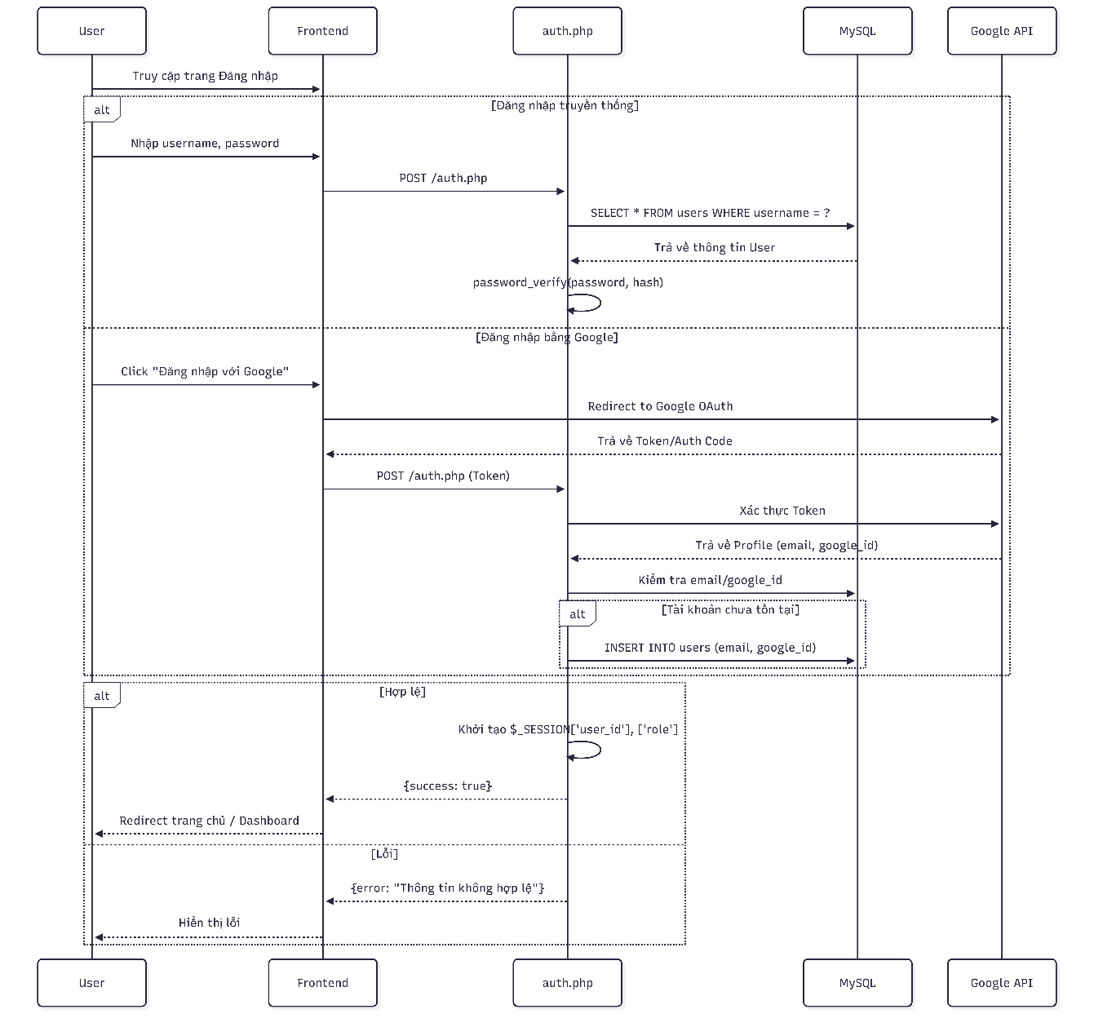
Hình 3.7: Sơ đồ tuần tự Đăng nhập / Đăng ký qua Google OAuth
Các thành phần tham gia:
- Người dùng (User): Người thao tác trên giao diện.
- Frontend (UI): Giao diện HTML/JS hiển thị form.
- PHP Controller (Backend): Xử lý logic xác thực.
- MySQL (DB): Lưu trữ thông tin tài khoản.
Diễn giải luồng chạy:
1. Truy cập & Hiển thị Form (Bước 1–2): Người dùng truy cập trang đăng nhập. Frontend hiển thị form truyền thống và nút "Đăng nhập bằng Google".
2. Gửi Request (Bước 3–4):
- Cách 1 (Tài khoản nội bộ): Người dùng điền thông tin và nhấn "Đăng nhập". Frontend gửi HTTP POST tới auth.php.
- Cách 2 (Google): Nhấn nút Google, chuyển hướng sang trang cấp quyền Google. Google trả về Token. Backend xác thực Token qua API Google để lấy email và google_id.
3. Xác thực và Kiểm tra (Bước 5–6):
- Tài khoản nội bộ: PHP tìm username và đối chiếu mật khẩu bằng password_verify(). Nếu không tồn tại hoặc sai -> trả lỗi.
- Google: Kiểm tra google_id hoặc email trong CSDL. Nếu chưa có, hệ thống tự động tạo tài khoản (Đăng ký nhanh).
4. Khởi tạo Session (Bước 7): Nếu hợp lệ, PHP khởi tạo $_SESSION['user_id'] và $_SESSION['role']. Phân quyền dựa trên role (customer / admin).
5. Redirect (Bước 8): Server trả về JSON { "success": true }. JS Client chuyển hướng: Admin -> /admin/dashboard.php, Customer -> trang chủ.

3.2.2. Sơ đồ tuần tự tìm kiếm và xem chi tiết sản phẩm
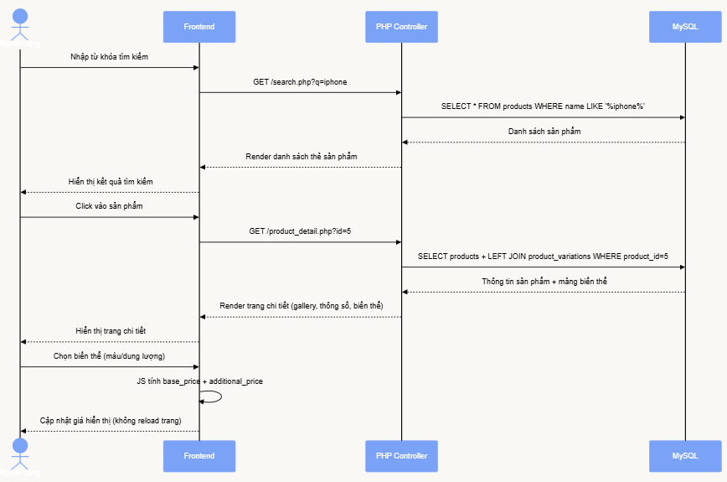
Hình 3.8: Sơ đồ tuần tự tìm kiếm và xem chi tiết sản phẩm
Các thành phần tham gia:
- Người dùng (User / Guest): Tìm kiếm và xem sản phẩm.
- Frontend (UI): Giao diện danh sách và trang chi tiết.
- PHP Controller (Backend): Xử lý truy vấn tìm kiếm và biến thể.
- MySQL (DB): Trả về danh sách sản phẩm và biến thể.
Diễn giải luồng chạy:
1. Tìm kiếm (Bước 1–3): Người dùng gõ từ khóa vào ô Search. Frontend gửi GET request tới search.php?q=iphone. PHP truy vấn MySQL bằng mệnh đề LIKE '%iphone%' trên bảng products. Trả về danh sách thẻ sản phẩm.
2. Xem Chi tiết (Bước 4–6): Người dùng click vào sản phẩm. PHP lấy thông tin products và thực hiện LEFT JOIN product_variations để lấy toàn bộ biến thể. Render View HTML với đầy đủ gallery ảnh và bảng chọn cấu hình.
3. Đổi biến thể động (Bước 7): Tại View, JS lắng nghe sự kiện onChange trên các thẻ chọn thuộc tính biến thể (Màu sắc, Dung lượng). Khi người dùng thay đổi lựa chọn, JS đối chiếu tổ hợp đã chọn với dữ liệu JSON của các biến thể để lấy ra chính xác biến thể tương ứng, cập nhật giá hiển thị (price hoặc sale_price) và số lượng tồn kho ngay lập tức qua DOM manipulation - không cần reload trang (FR-07).

3.2.3. Sơ đồ tuần tự thêm sản phẩm vào giỏ hàng
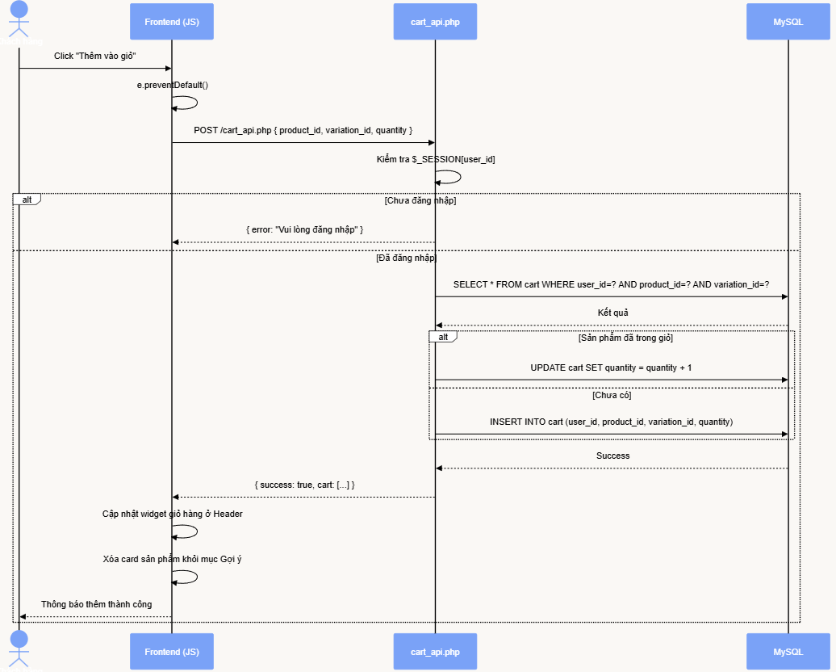
Hình 3.9: Sơ đồ tuần tự thêm sản phẩm vào giỏ hàng qua AJAX
Các thành phần tham gia:
- Người dùng (Customer): Click nút "Thêm vào giỏ".
- Frontend (JS/jQuery): Gửi AJAX request bất đồng bộ.
- cart_api.php (Backend): Xử lý logic Cart Sync.
- MySQL (DB): Lưu trữ dữ liệu giỏ hàng.
Diễn giải luồng chạy:
1. Kích hoạt AJAX (Bước 1–3): Người dùng click "Thêm vào giỏ". JS chặn hành động mặc định (e.preventDefault()). Gửi Fetch API bất đồng bộ kèm JSON { product_id, variation_id, quantity } tới cart_api.php.
2. Kiểm tra tồn tại (Bước 4–5): PHP kiểm tra Session xác nhận đã đăng nhập. Truy vấn MySQL: Nếu product_id + variation_id đã tồn tại trong cart -> UPDATE quantity += 1. Nếu chưa -> INSERT bản ghi mới (FR-09).
3. Phản hồi và Cập nhật UI (Bước 6–7): Server trả về JSON danh sách giỏ hàng mới. JS DOM tự động: cập nhật số lượng trên Widget Giỏ hàng ở Header, loại bỏ card sản phẩm đó khỏi mục "Gợi ý" để tránh trùng lặp hiển thị.

3.2.4. Sơ đồ tuần tự đặt hàng, thanh toán và áp dụng Voucher
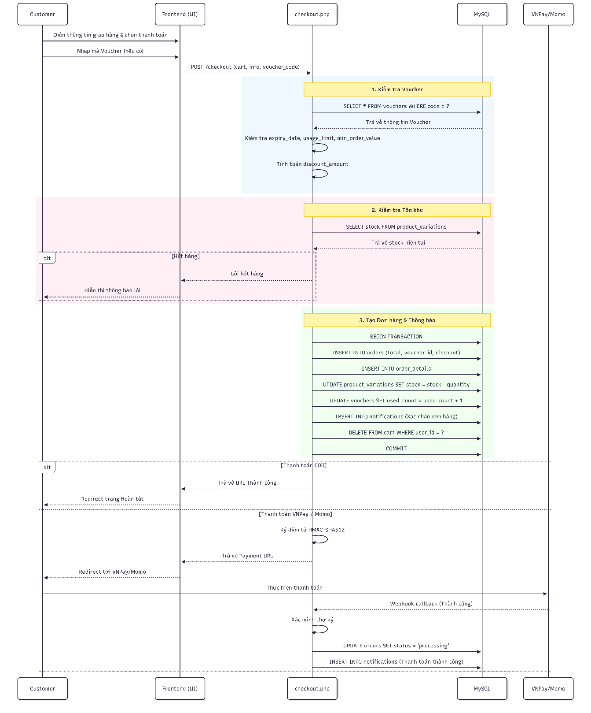
Hình 3.10: Sơ đồ tuần tự đặt hàng, thanh toán và áp dụng Voucher

Các thành phần tham gia:
- Người dùng (Customer): Điền thông tin và xác nhận đặt hàng.
- Frontend (UI): Hiển thị form checkout và redirect Cổng thanh toán.
- checkout.php (Backend): Xử lý toàn bộ luồng đặt hàng.
- MySQL (DB): Lưu đơn hàng, cập nhật tồn kho, kiểm tra Voucher.
- VNPay / Momo Gateway: Cổng thanh toán bên thứ ba.
Diễn giải luồng chạy:
1. Điền thông tin và áp dụng Voucher (Bước 1–2): Khách hàng nhập địa chỉ giao hàng, số điện thoại, chọn phương thức (COD, VNPay, Momo) và nhập mã Voucher. PHP kiểm tra tính hợp lệ của Voucher (còn hạn, đủ điều kiện, chưa vượt quá số lượt) và tính toán lại discount_amount.
2. Kiểm tra tồn kho (Bước 3–4): PHP kiểm tra stock trong product_variations cho từng mục trong giỏ. Nếu hết hàng -> báo lỗi, dừng luồng.
3. Tạo đơn hàng và Sinh thông báo (Bước 5–6): PHP mở Transaction DB: INSERT bản ghi vào orders (bao gồm voucher_id, discount_amount), lặp mảng giỏ hàng INSERT từng dòng vào order_details. UPDATE trừ stock trong product_variations và tăng used_count của Voucher. INSERT thông báo xác nhận đơn hàng vào bảng notifications. Xóa sạch dữ liệu giỏ hàng của user.
4. Rẽ nhánh thanh toán (Bước 7):
- COD: Commit DB, redirect trang "Đặt hàng thành công".
- VNPay / Momo: PHP tổng hợp tham số đơn hàng, ký điện tử HMAC-SHA512 (hoặc RSA), redirect sang cổng thanh toán. Sau khi thanh toán, Cổng thanh toán callback về webhook_return.php - PHP xác minh chữ ký, cập nhật trạng thái đơn và sinh thêm Notification thông báo thanh toán thành công (NFR-14).

3.2.5. Sơ đồ tuần tự tương tác AI Chatbot tư vấn
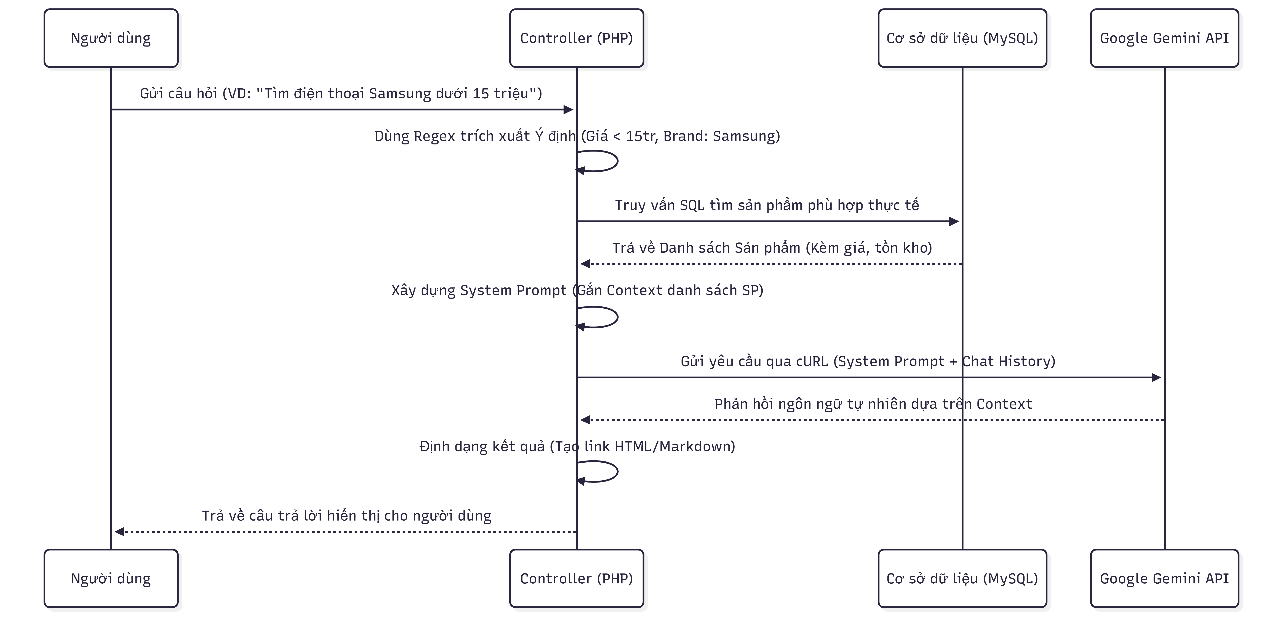
Hình 3.11: Sơ đồ tuần tự tương tác AI Chatbot
Các thành phần tham gia:
- Người dùng (User / Guest): Nhập câu hỏi tư vấn.
- Frontend (JS): Widget chat, gửi/nhận AJAX.
- ai_controller.php (Backend): Xây dựng Prompt, gọi API.
- MySQL (DB): Cung cấp danh sách sản phẩm thực tế.
- Google Gemini API: Mô hình NLP xử lý ngôn ngữ tự nhiên.
Diễn giải luồng chạy:
1. Thu nhận đầu vào (Bước 1–2): Người dùng gõ câu hỏi (VD: "Điện thoại chụp ảnh đẹp dưới 15 triệu"). JS lắng nghe sự kiện submit, render ngay bong bóng chat phía User, gửi AJAX POST kèm { message, chatHistory } tới chat_api.php.
2. Xây dựng System Prompt (Bước 3–4): PHP truy vấn MySQL lấy toàn bộ danh sách sản phẩm đang kinh doanh (is_active = 1), bao gồm tên, giá, danh mục. Ghép dữ liệu này vào system_prompt - kỹ thuật RAG, buộc AI chỉ tư vấn dựa trên kho hàng thực của shop và cấu trúc link dẫn (FR-17).
3. Gọi Google Gemini API (Bước 5): PHP gửi POST tới https://generativelanguage.googleapis.com/v1beta/models/gemini-2.5-flash:generateContent?key=... với model: gemini-2.5-flash, cấu hình system_instruction làm context và contents chứa lịch sử cuộc trò chuyện.
4. Bóc tách và Gắn link (Bước 6–7): PHP nhận JSON phản hồi, bóc tách choices[0].message.content. Quét nội dung tìm tên sản phẩm trùng với CSDL -> tự động thay bằng thẻ <a href="/product_detail.php?id=..."> (FR-17). Trả về Client dạng JSON { "reply": "<html_content>" }.
5. Render Chat (Bước 8): JS tạo DOM Node bong bóng chat AI, chèn vào cuối khung chat và scrollTop để người dùng thấy tin nhắn mới nhất.

3.2.6. Sơ đồ tuần tự Live Chat với nhân viên
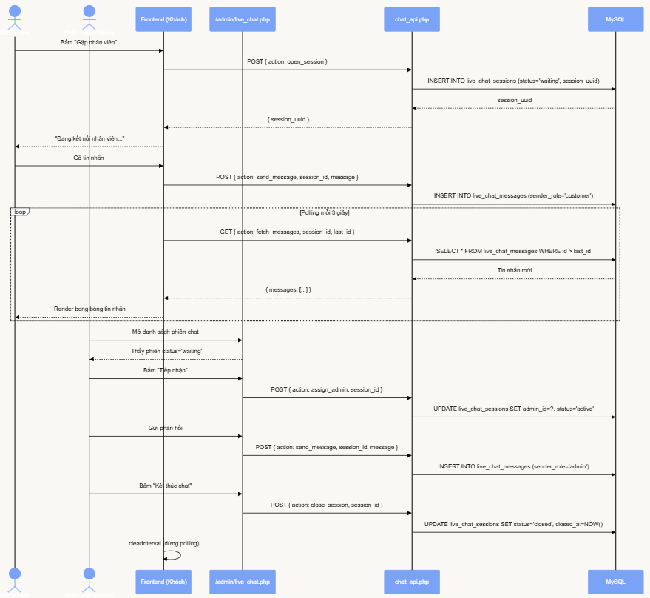
Hình 3.12: Sơ đồ tuần tự Live Chat với nhân viên

Các thành phần tham gia:
- Khách hàng (Customer): Khởi tạo và tham gia phiên chat.
- Nhân viên (Admin): Tiếp nhận và phản hồi phiên chat.
- Frontend (JS): Widget Live Chat, vòng lặp Polling.
- chat_api.php (Backend): Xử lý mọi thao tác phiên chat.
- MySQL (DB): Lưu phiên và tin nhắn.
Diễn giải luồng chạy:
1. Mở phiên (Bước 1–2): Khách hàng bấm nút "Gặp nhân viên". JS gửi POST { action: 'open_session' } tới chat_api.php. PHP INSERT vào live_chat_sessions với status='waiting', trả về session_uuid. Giao diện hiển thị thông báo "Đang kết nối nhân viên...".
2. Gửi tin nhắn (Bước 3): Khách hàng nhập và gửi tin. JS POST { action: 'send_message', session_id, message }. PHP INSERT vào live_chat_messages với sender_role='customer'.
3. Polling nhận phản hồi (Bước 4): JS khởi động setInterval 3 giây: GET { action: 'fetch_messages', session_id, last_id }. PHP SELECT tin nhắn có id > last_id. JS render bong bóng phản hồi của nhân viên.
4. Phía Admin tiếp nhận (Bước 5–6): Nhân viên mở /admin/live_chat.php, thấy phiên status='waiting', bấm "Tiếp nhận". PHP UPDATE admin_id và status='active'. Nhân viên gửi phản hồi -> INSERT sender_role='admin'. Client Polling nhận được và render bong bóng nhân viên.
5. Kết thúc phiên (Bước 7): Một trong hai bên bấm "Kết thúc chat". PHP UPDATE status='closed', closed_at = NOW(). JS xóa vòng lặp setInterval.

3.3. Sơ đồ kiến trúc hệ thống
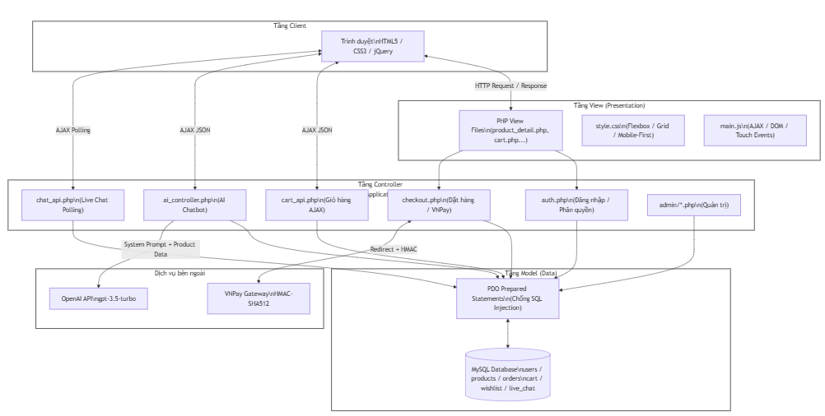
Hình 3.13: Sơ đồ kiến trúc hệ thống TechMate
Đặc tả chi tiết:
a. Môi trường các hệ thống bên ngoài (External Systems)
Hệ thống TechMate tương tác với các thành phần ngoại vi để thực hiện lưu trữ, xử lý nghiệp vụ và tích hợp thanh toán. Các thành phần này tồn tại độc lập với lõi logic Backend:
- Ứng dụng Client (Trình duyệt Web / Mobile): Đóng vai trò điểm tiếp xúc người dùng (Khách hàng, Admin). Giao tiếp với hệ thống thông qua HTTP Request/Response và AJAX bất đồng bộ.
- CSDL MySQL: Đảm nhiệm lưu trữ bền vững (Persistent Storage) toàn bộ dữ liệu nghiệp vụ: thông tin người dùng, sản phẩm, biến thể, đơn hàng, giỏ hàng, wishlist, phiên chat.
- Google Gemini API: Cung cấp mô hình NLP (GPT-3.5-turbo) để xử lý câu hỏi ngôn ngữ tự nhiên từ người dùng. PHP đóng vai trò trung gian - không bao giờ gửi thẳng câu hỏi lên API mà ghép dữ liệu sản phẩm thực tế vào System Prompt trước.
- Cổng thanh toán VNPay: Cung cấp API tích hợp và Webhook Callback để xử lý tự động quy trình thanh toán trực tuyến, xác nhận giao dịch theo thời gian thực qua chữ ký HMAC-SHA512.

b. Đặc tả các phân tầng kiến trúc MVC
Hệ thống được tổ chức theo kiến trúc MVC (Model-View-Controller) với quy tắc phân tách mối quan tâm (Separation of Concerns) nghiêm ngặt:
1. Tầng Giao diện (View / Presentation Layer)
Chịu trách nhiệm render dữ liệu thành HTML mà người dùng thấy. CSS3 (Flexbox, Grid) và JavaScript/jQuery xử lý toàn bộ tương tác phía Client.
- Trách nhiệm chính: Render HTML từ dữ liệu PHP truyền vào, xử lý sự kiện DOM, gửi AJAX request, cập nhật UI bất đồng bộ.
- Nguyên tắc: View không chứa logic truy vấn CSDL. Mọi dữ liệu đều đến từ Controller.
2. Tầng Điều khiển (Controller / Application Layer)
PHP Controllers đóng vai trò cầu nối giữa View và Model. Tiếp nhận HTTP Request, gọi Model, trả về View hoặc JSON.
- Trách nhiệm chính: Xác thực Session, kiểm tra phân quyền role, điều hướng luồng xử lý, trả về dữ liệu JSON cho AJAX hoặc render View PHP.
- Các Controller chính: auth.php, cart_api.php, checkout.php, ai_controller.php, chat_api.php, admin/*.php.
3. Tầng Dữ liệu (Model / Data Layer)
PDO (PHP Data Objects) với Prepared Statements xử lý toàn bộ tương tác với MySQL, ngăn chặn SQL Injection tuyệt đối (NFR-09).
- Trách nhiệm chính: Thực hiện SELECT, INSERT, UPDATE, DELETE. Encapsulate logic nghiệp vụ dữ liệu (Cart Sync, Stock check, Order snapshot).
- Nguyên tắc: Không có truy vấn ghép chuỗi trực tiếp từ input người dùng.
c. Quy trình xử lý request điển hình
1. Người dùng thao tác trên UI (click, submit form, vuốt chạm).
2. JavaScript bắt sự kiện, gửi HTTP Request (GET/POST) tới PHP endpoint.
3. PHP Controller kiểm tra Session, phân quyền, validate input.
4. Controller gọi Model (PDO query) lấy/cập nhật dữ liệu từ MySQL.
5. Với luồng AJAX: Controller trả về JSON -> JS cập nhật DOM không reload trang.
6. Với luồng Page: Controller render file PHP View -> Trình duyệt hiển thị trang mới.

3.4. Hiệu năng và bảo mật hệ thống

3.4.1. Tối ưu hóa hiệu năng

3.4.1.1. Tối ưu truy vấn sản phẩm và biến thể
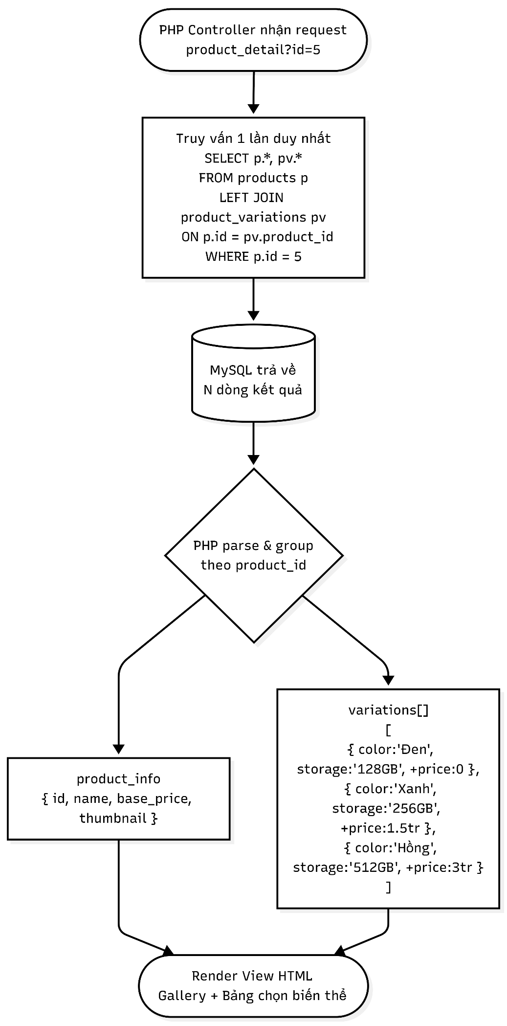
Giải pháp: Sử dụng LEFT JOIN thay vì nhiều truy vấn riêng lẻ để lấy đồng thời thông tin sản phẩm và toàn bộ biến thể trong một lần gọi CSDL. Kết quả được PHP parse và nhóm theo product_id trước khi render View.
Hình 3.14: Tối ưu truy vấn sản phẩm và biến thể bằng LEFT JOIN

3.4.1.2. Giảm tải AJAX giỏ hàng
Giải pháp: Thay vì reload toàn bộ trang sau mỗi thao tác giỏ hàng, hệ thống dùng AJAX Fetch API để chỉ cập nhật đúng phần tử DOM cần thay đổi (widget số lượng ở header, danh sách giỏ hàng). Server chỉ trả về JSON tối giản, không render HTML thừa. Thời gian phản hồi đạt dưới 500ms (NFR-02).
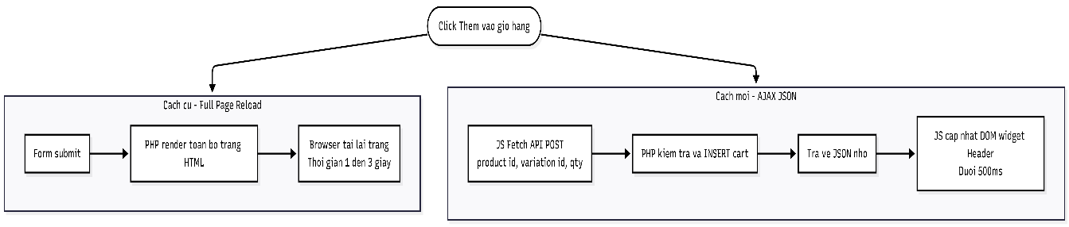
Hình 3.15: Tối ưu tải AJAX giỏ hàng

3.4.1.3. Tối ưu Live Chat Polling
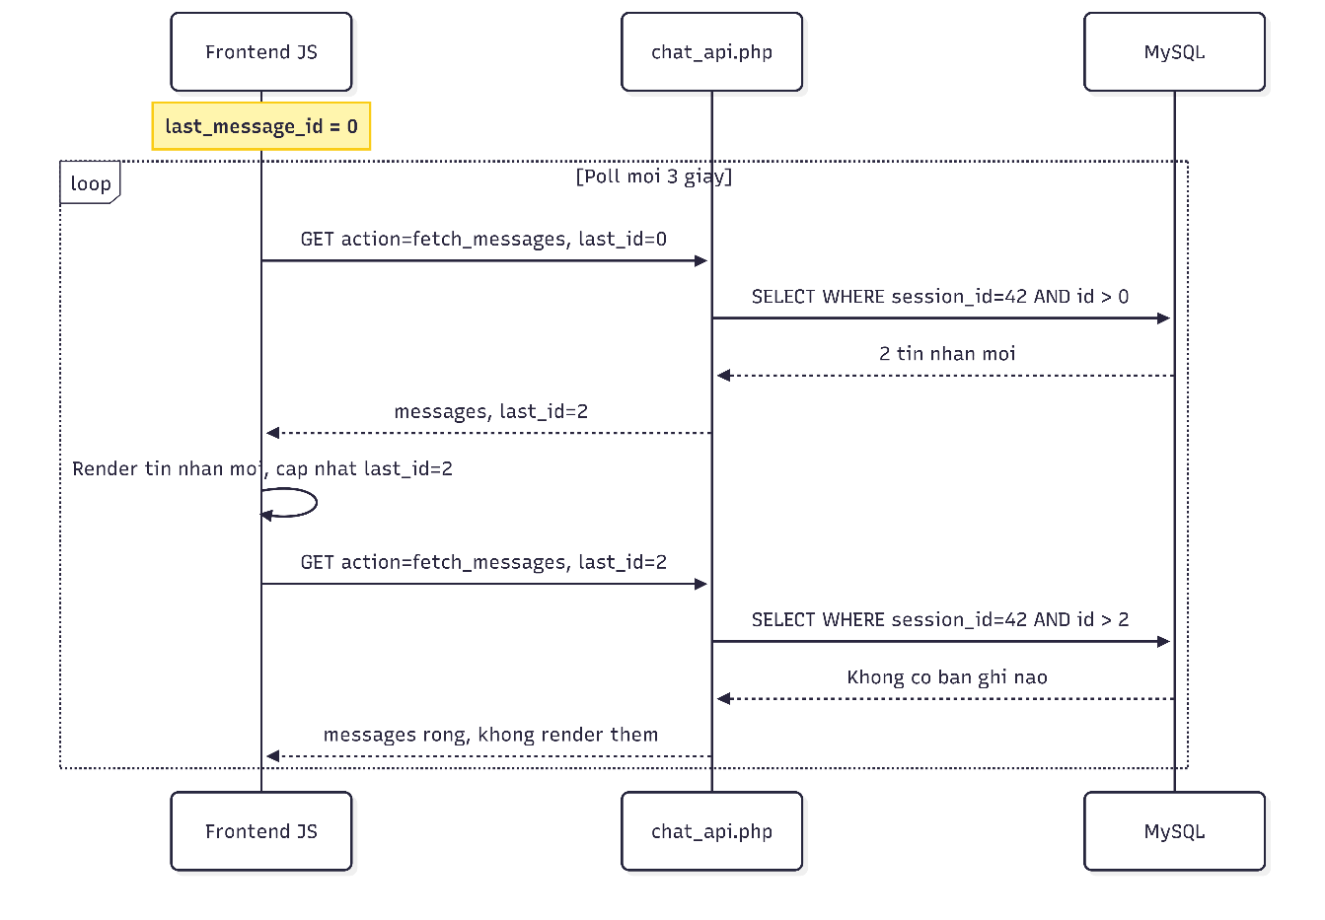
Giải pháp: Client không gửi toàn bộ lịch sử mỗi lần poll. Thay vào đó, Client lưu `last_message_id` đã nhận gần nhất và chỉ gửi yêu cầu lấy tin nhắn mới (`SELECT * FROM chat_messages WHERE id > last_message_id AND ((sender_id = user_id AND receiver_id = 0) OR (sender_id = 0 AND receiver_id = user_id))`). Mỗi lượt poll chỉ trả về đúng các tin nhắn mới phát sinh, giảm tối đa băng thông và tải cho CSDL MySQL. Chu kỳ 3 giây đảm bảo trải nghiệm chat mượt mà, gần thời gian thực (NFR-03).
Hình 3.16: Tối ưu Live Chat Polling với last_message_id

3.4.1.4. Mobile-First Performance
Giải pháp: CSS scroll-snap-type: x mandatory kết hợp overflow-x: auto cho slider sản phẩm - không dùng thư viện JS nặng. Touch Events native của thiết bị xử lý swipe, loại bỏ overhead JavaScript phức tạp. Grid 2 cột CSS thuần không cần framework (NFR-04, NFR-05, NFR-08).

3.4.2. Bảo mật hệ thống

3.4.2.1. Chống SQL Injection
Giải pháp: Toàn bộ truy vấn CSDL sử dụng PDO Prepared Statements. Dữ liệu đầu vào người dùng được bind vào parameter riêng biệt, không bao giờ ghép chuỗi trực tiếp vào câu lệnh SQL. Không có một truy vấn nào trong hệ thống vi phạm nguyên tắc này (NFR-09).
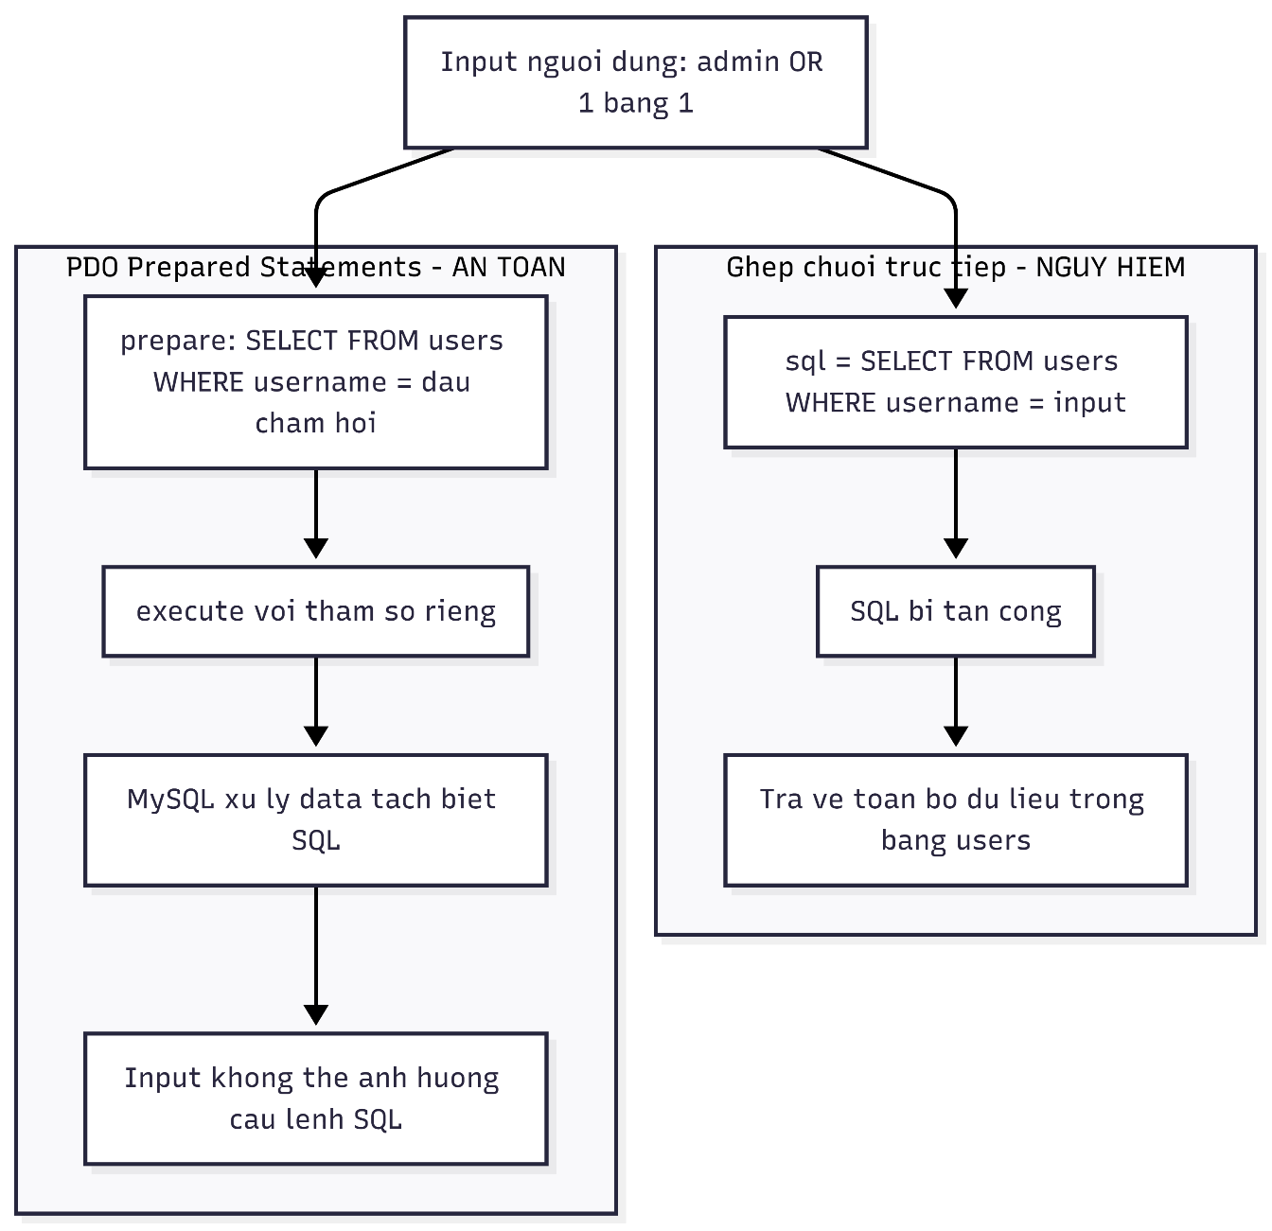Hình 3.17: PDO Prepared Statements chống SQL Injection

3.4.2.2. Chống XSS (Cross-Site Scripting)
Giải pháp: Mọi dữ liệu người dùng nhập (nội dung chat AI, form bình luận, thông tin đặt hàng) đều được mã hóa bằng htmlspecialchars() trước khi render ra View. Trình duyệt không thể thực thi JavaScript lạ từ nội dung người dùng cung cấp (NFR-10).
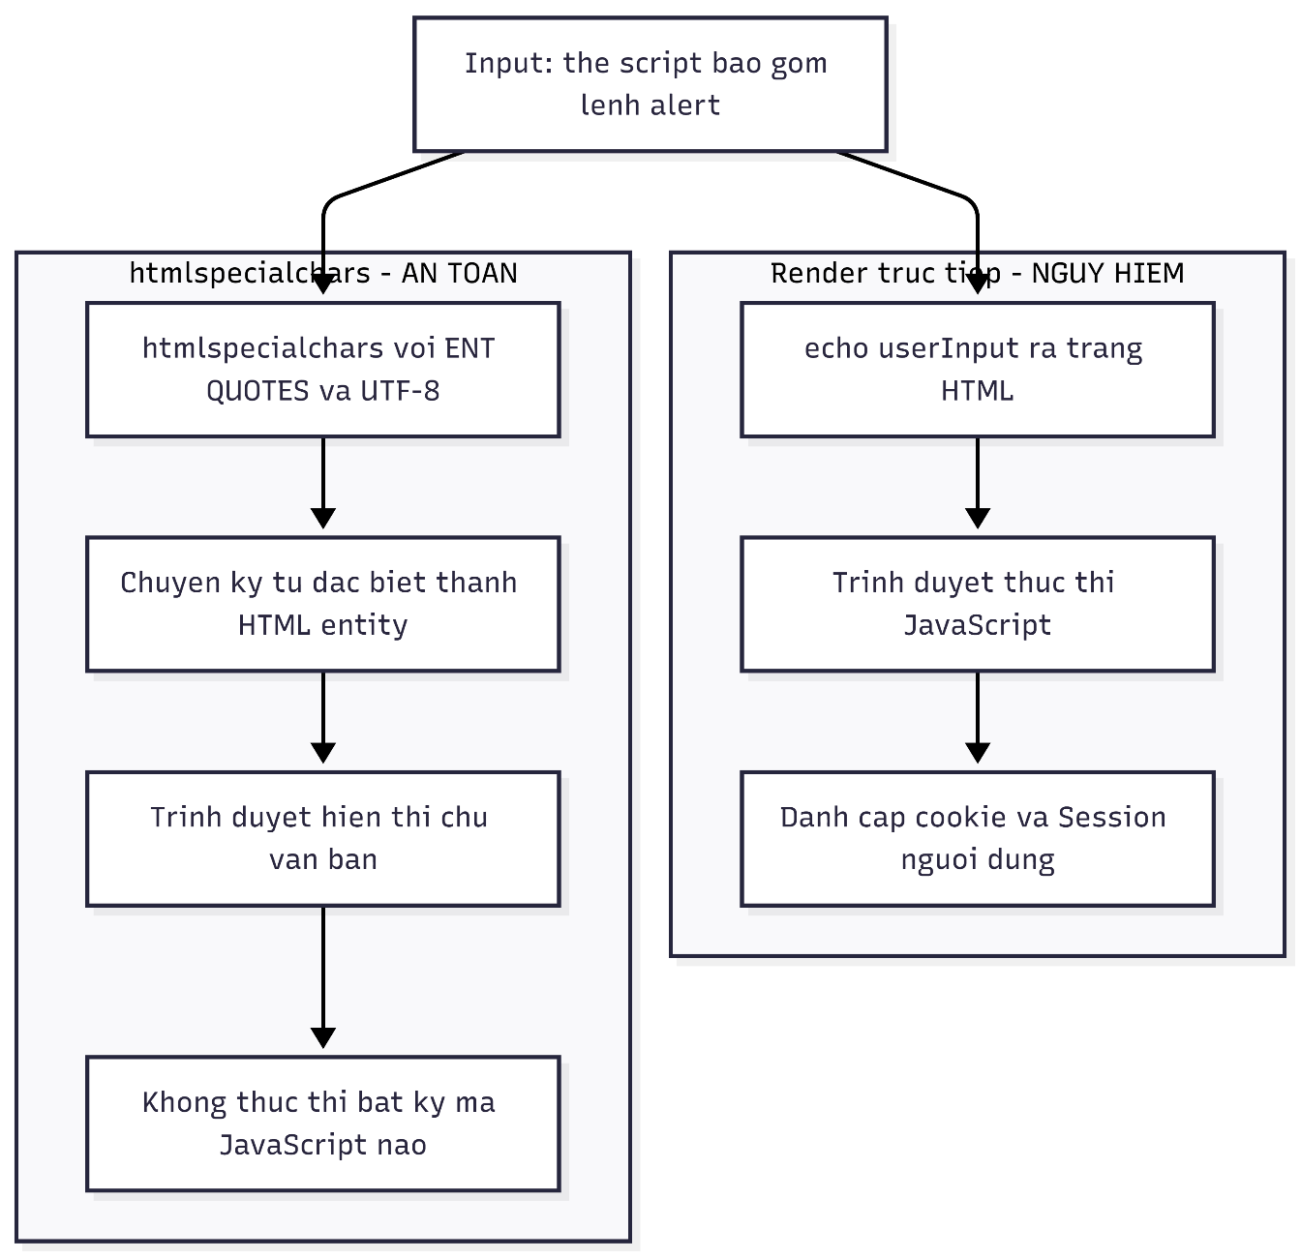
Hình 3.18: htmlspecialchars() chống XSS

3.4.2.3. Mã hóa mật khẩu Bcrypt
Giải pháp: Mật khẩu được băm một chiều bằng thuật toán Bcrypt qua password_hash($password, PASSWORD_BCRYPT). Hàm tự động sinh Random Salt ngẫu nhiên cho mỗi mật khẩu, chống Rainbow Table Attack. Đăng nhập dùng password_verify() để đối chiếu - mật khẩu plain-text không bao giờ xuất hiện trong CSDL (NFR-11).
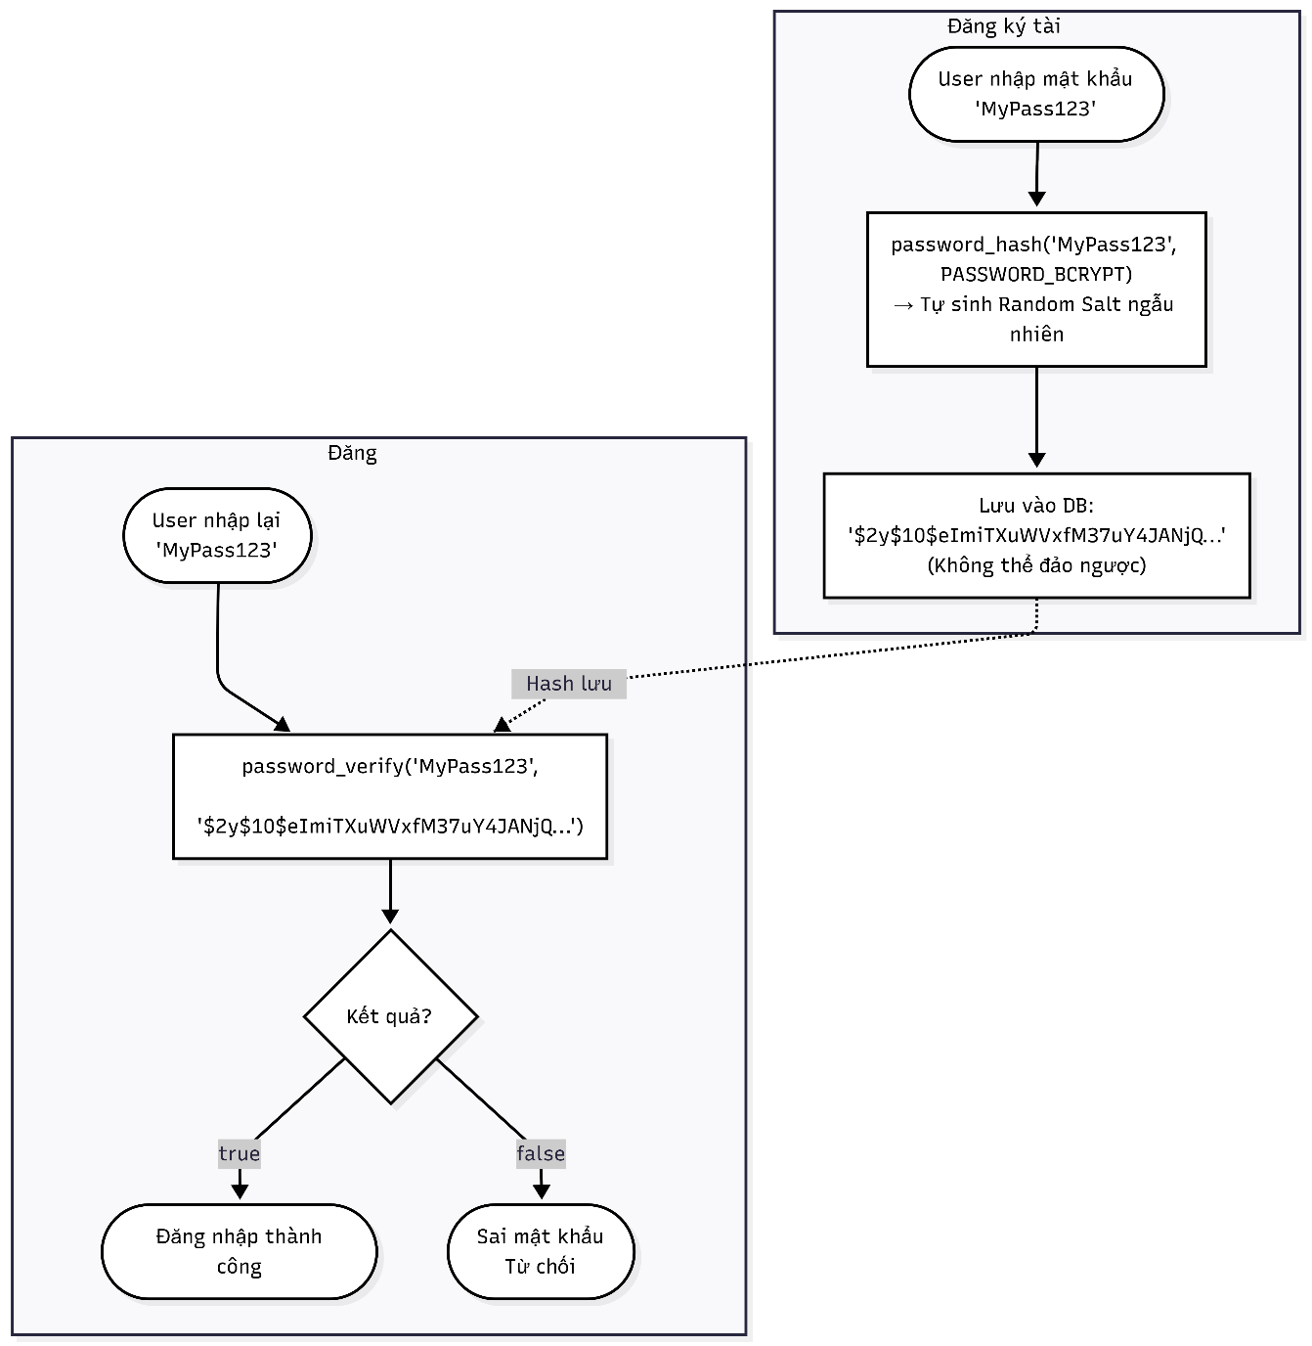
Hình 3.19: Mã hóa mật khẩu Bcrypt

3.4.2.4. Phân quyền Role-based (RBAC)
Giải pháp: Mỗi Controller nhạy cảm kiểm tra $_SESSION['role'] tại dòng đầu tiên. Nếu role không phải 'admin', hệ thống lập tức header('Location: /index.php') và exit(). Tất cả endpoint /admin/* đều có middleware kiểm tra này, chặn triệt để truy cập trái phép (FR-04, NFR-12).
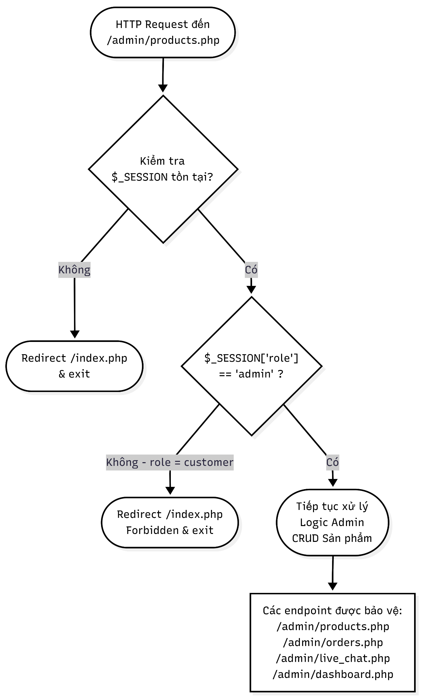
Hình 3.20: Kiểm tra phân quyền Role-based

3.4.2.5. Chính sách bảo mật nội dung (CSP)
Giải pháp: File .htaccess cấu hình HTTP Header Content-Security-Policy hạn chế trình duyệt chỉ tải script, style, hình ảnh từ các nguồn được whitelist (CDN đã xác minh, domain cửa hàng). Ngăn chặn tấn công nhúng mã độc từ bên thứ ba (NFR-13).
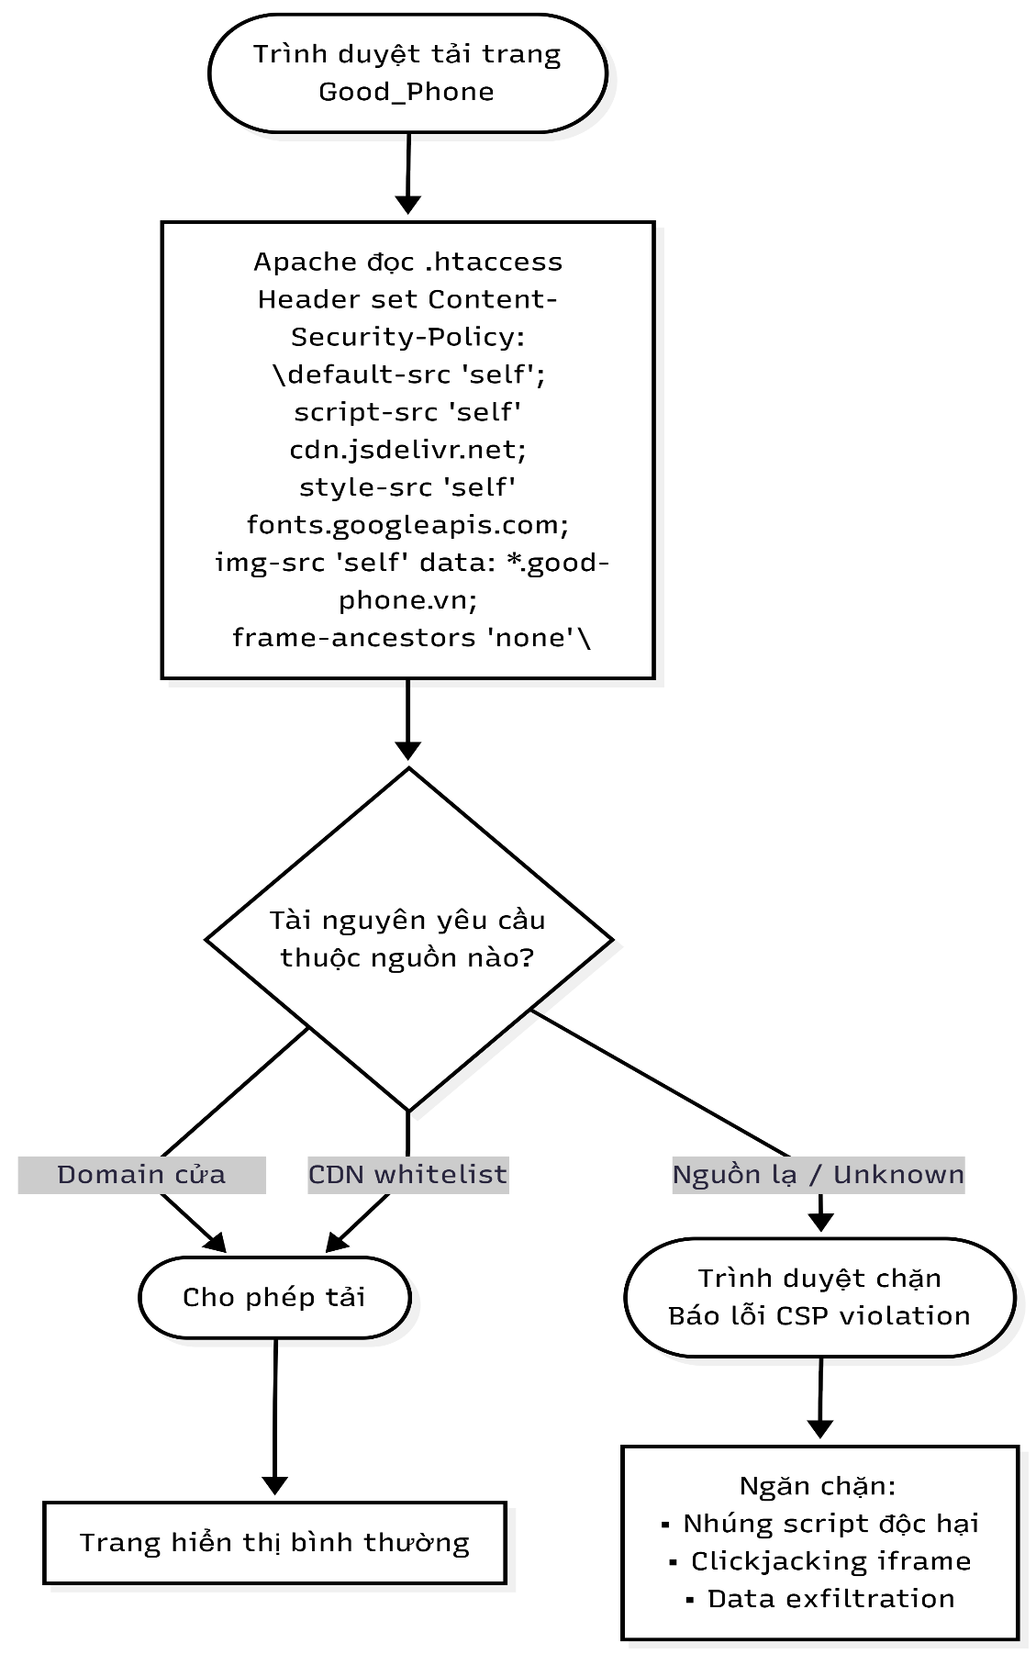
Hình 3.21: Content Security Policy trong .htaccess

3.4.2.6. Xác minh thanh toán VNPay
Giải pháp: Mọi phản hồi callback từ VNPay đều được PHP xác minh chữ ký HMAC-SHA512 bằng Secret Key riêng trước khi cập nhật trạng thái đơn hàng. Bất kỳ sửa đổi nào về số tiền hay mã đơn đều bị phát hiện và từ chối ngay lập tức (NFR-14).

3.5. Thiết kế giao diện (UI/UX Mockup)
Phần này trình bày bản thiết kế giao diện trước khi đưa vào lập trình thực tế. Mục tiêu cốt lõi là mang lại cảm giác "Native App" - mượt mà như ứng dụng điện thoại thực thụ dù là nền tảng Web.
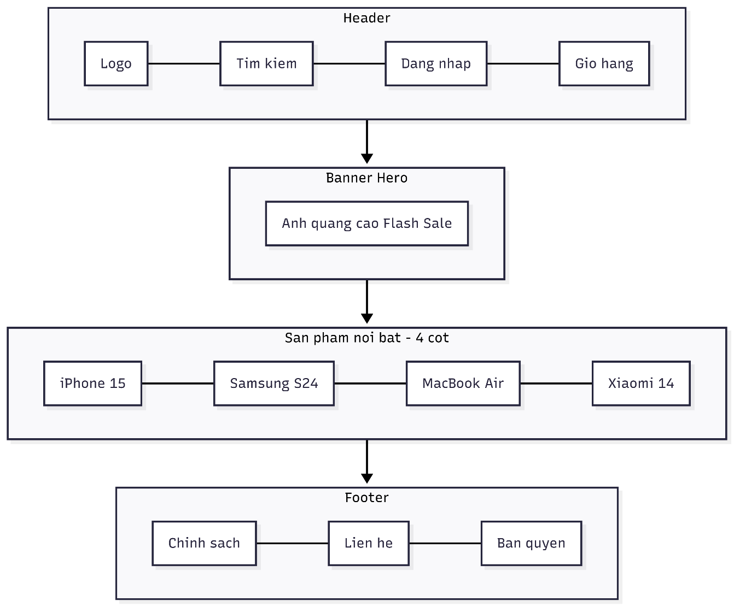
Hình 3.22: Giao diện trang chủ
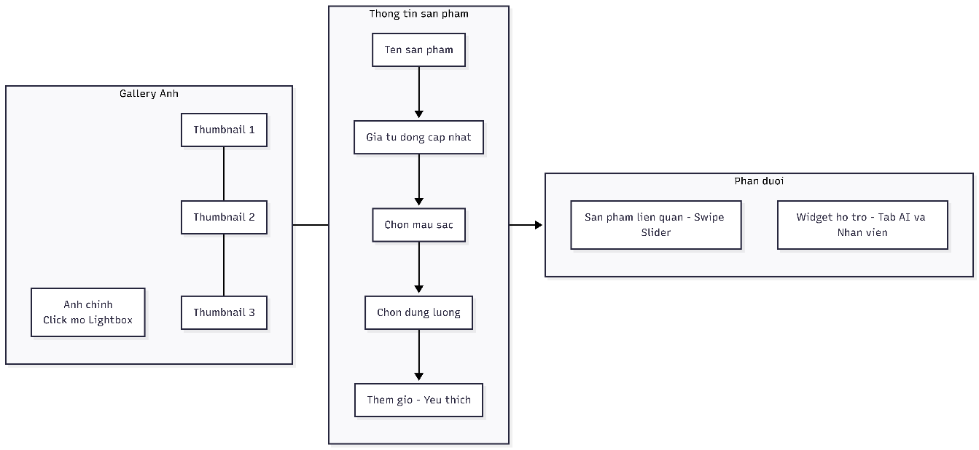
Hình 3.23: Giao diện Chi tiết sản phẩm
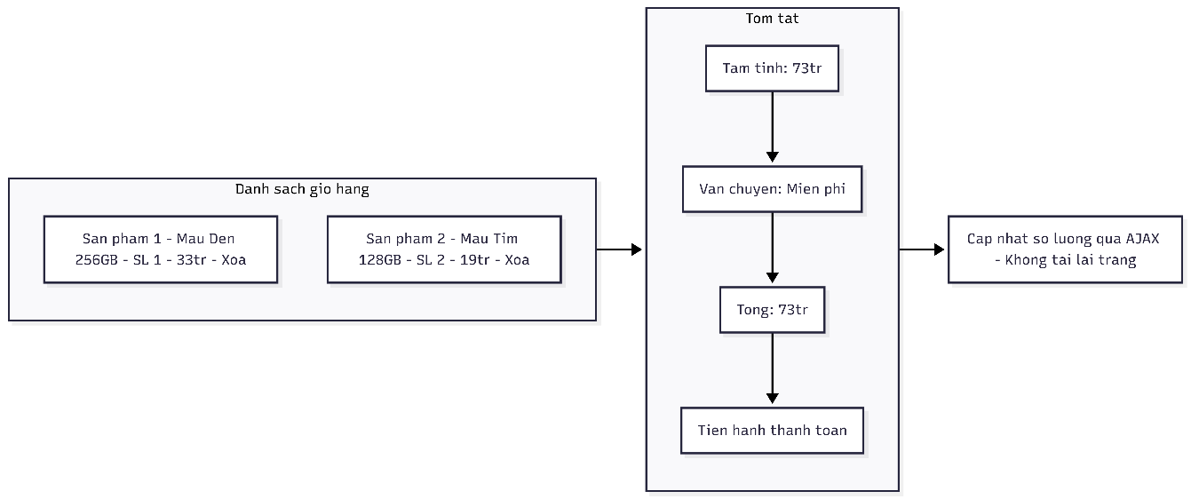
Hình 3.24: Giao diện Giỏ hàng
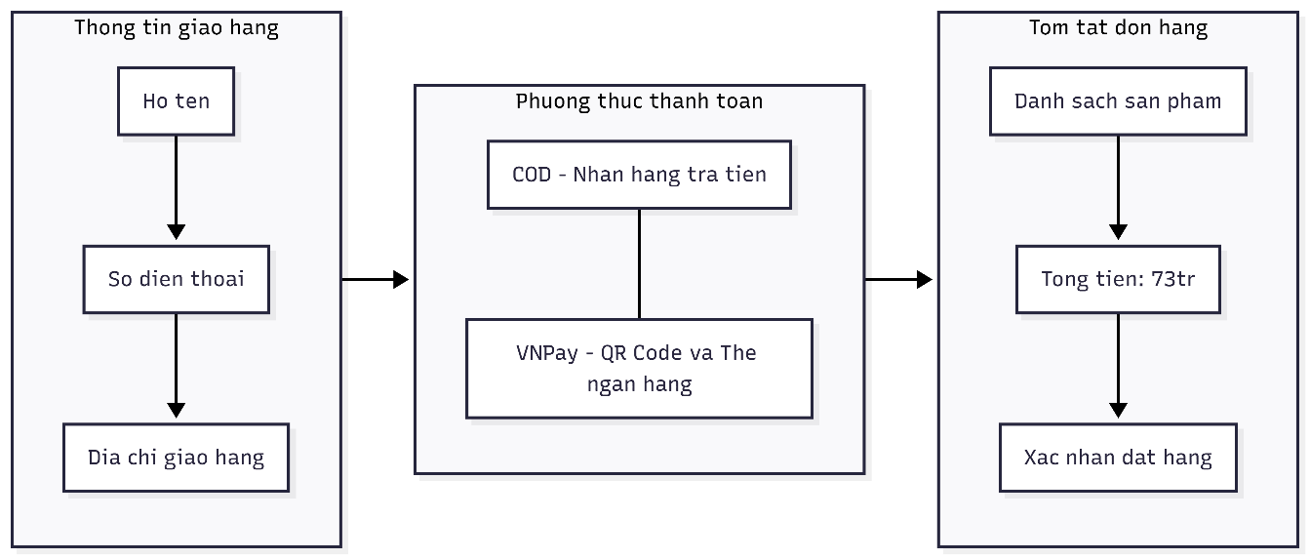
Hình 3.25: Giao diện Checkout & Thanh toán
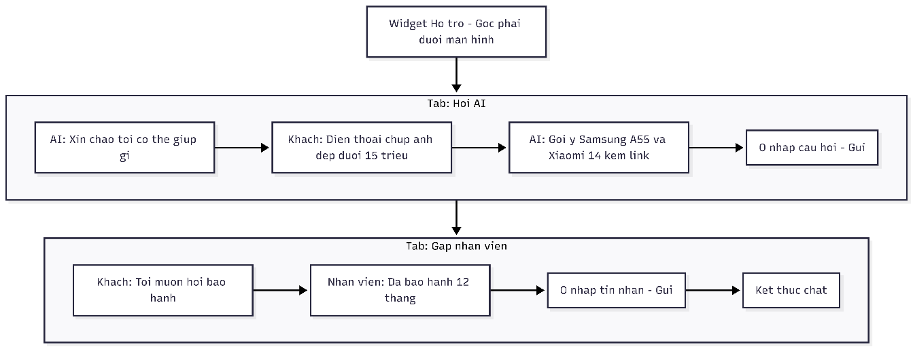
Hình 3.26: Giao diện Widget Hỗ trợ
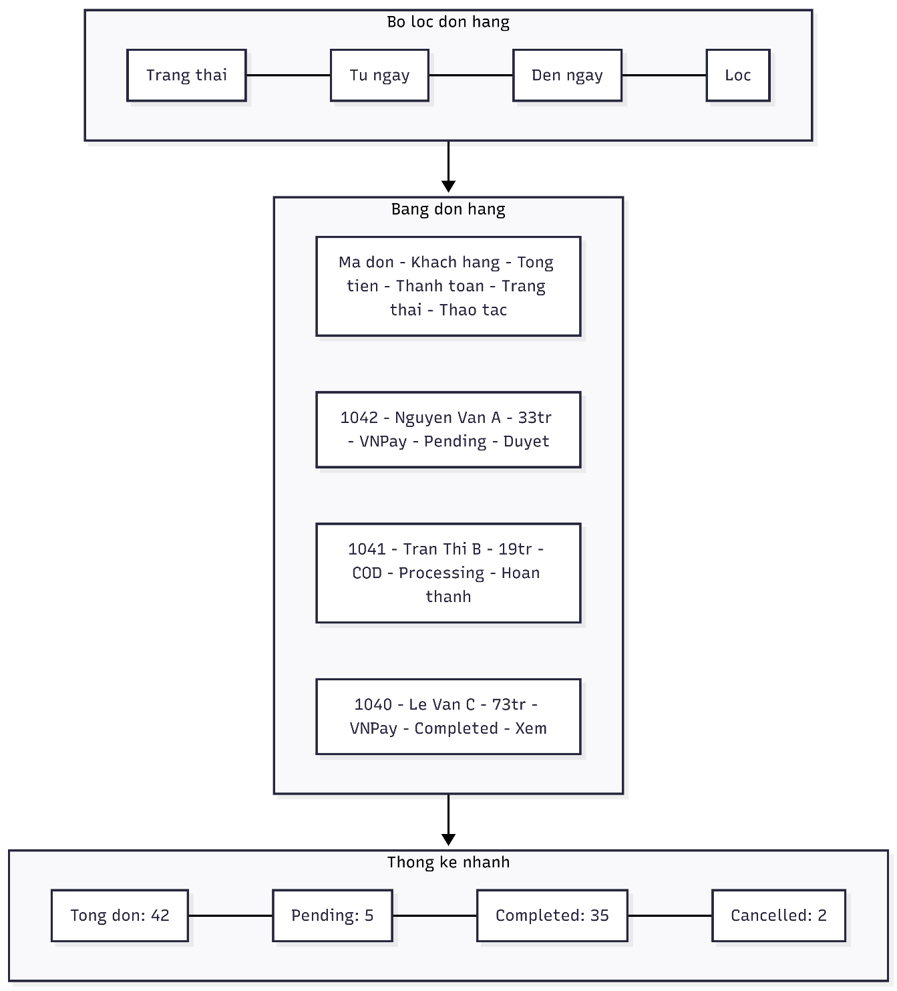
Hình 3.27: Giao diện Admin - Quản lý Đơn hàng
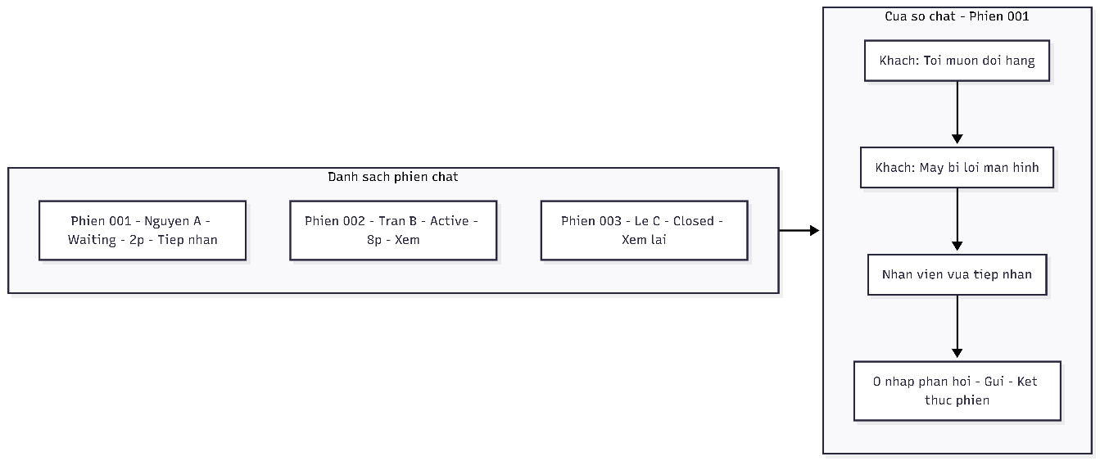
Hình 3.28: Giao diện Admin - Live Chat

CHƯƠNG 4. XÂY DỰNG DEMO SẢN PHẨM

4.1. Môi trường phát triển và triển khai

4.1.1. Môi trường phát triển (Local - XAMPP, VS Code)
Dự án được xây dựng và phát triển trên môi trường cục bộ (Localhost) trước khi đưa lên máy chủ thực tế.
- IDE Lập trình: Visual Studio Code với các tiện ích mở rộng như PHP Intelephense, Prettier, Live Server hỗ trợ tăng tốc độ gõ mã và định dạng chuẩn.
- Web Server: XAMPP (Apache HTTP Server). Chịu trách nhiệm biên dịch và thực thi mã nguồn PHP.
- Database: MariaDB/MySQL đi kèm XAMPP, quản lý qua giao diện phpMyAdmin.
- Quản lý mã nguồn: Git và GitHub.
- Kiến trúc thư mục: Mã nguồn được chia rành mạch thành các thư mục assets/ (css, js, images), includes/ (database connection, header, footer), controllers/ (các file xử lý API, AJAX), admin/ (khu vực cho quản trị viên).

4.1.2. Môi trường triển khai (Live Hosting)
Khi hoàn thiện, mã nguồn được deploy lên môi trường Hosting Linux (Shared Hosting/VPS) chạy hệ điều hành Ubuntu/CentOS, kết hợp chứng chỉ bảo mật SSL (HTTPS) để mã hóa đường truyền dữ liệu, đặc biệt quan trọng đối với thông tin thanh toán và tài khoản của nền tảng TMĐT.

4.2. Xây dựng giao diện thực tế và tính năng

4.2.1. Giao diện Đăng nhập và Đăng ký
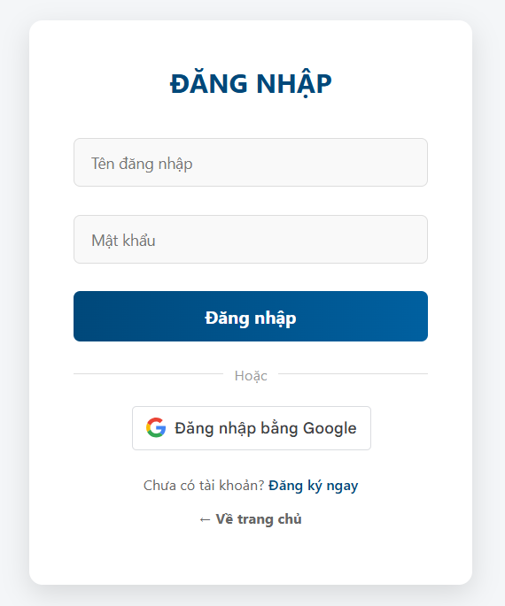
Hình 4.1: Giao diện đăng nhập

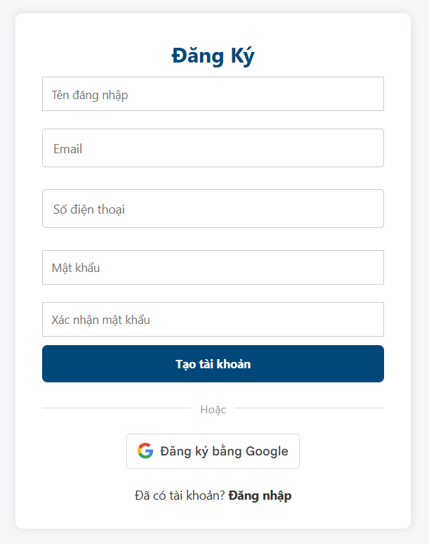
Hình 4.2: Giao diện đăng ký

4.2.2. Giao diện Trang chủ
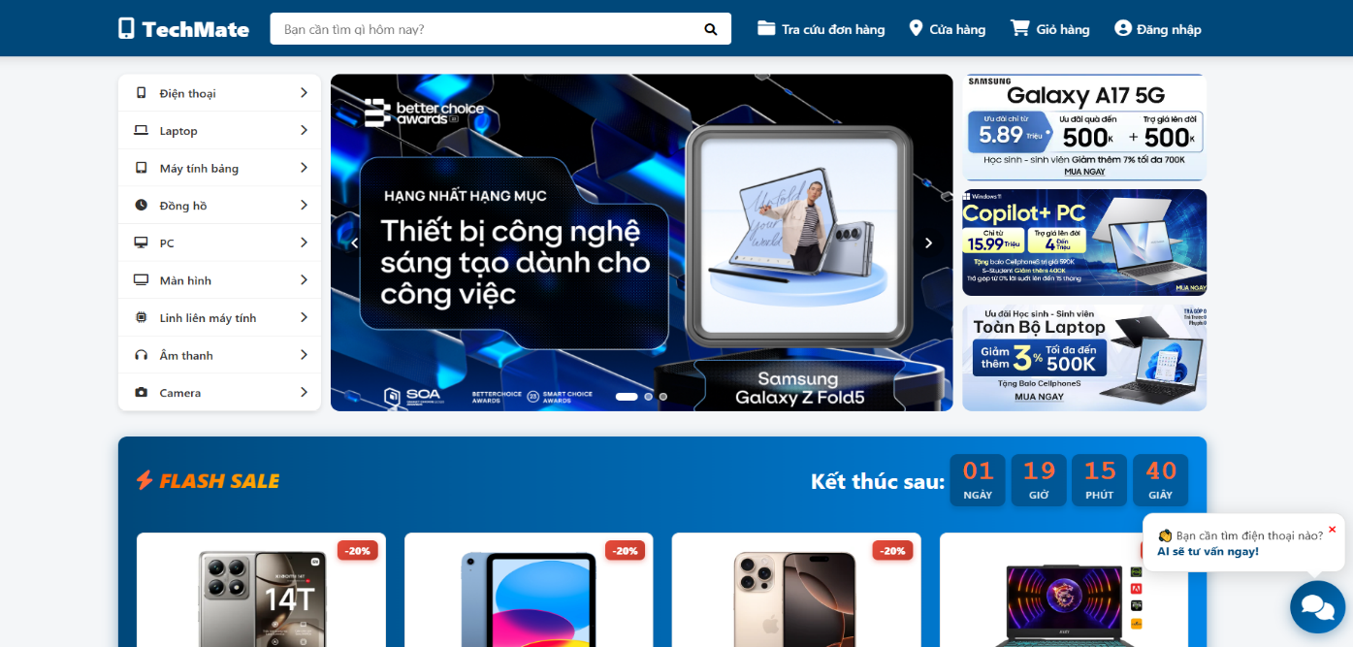
Hình 4.3: Giao diện Trang chủ trên Desktop
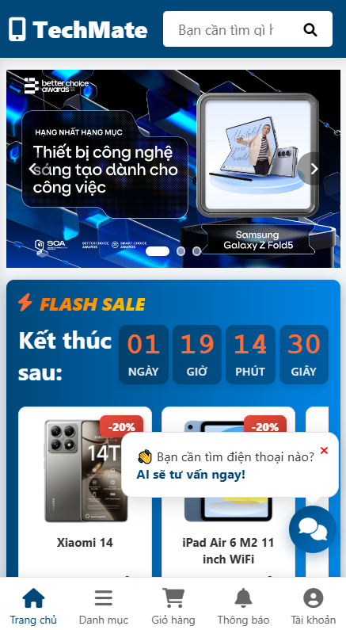
Hình 4.4: Giao diện trang chủ trên Mobile

4.2.3. Giao diện chi tiết sản phẩm và đánh giá
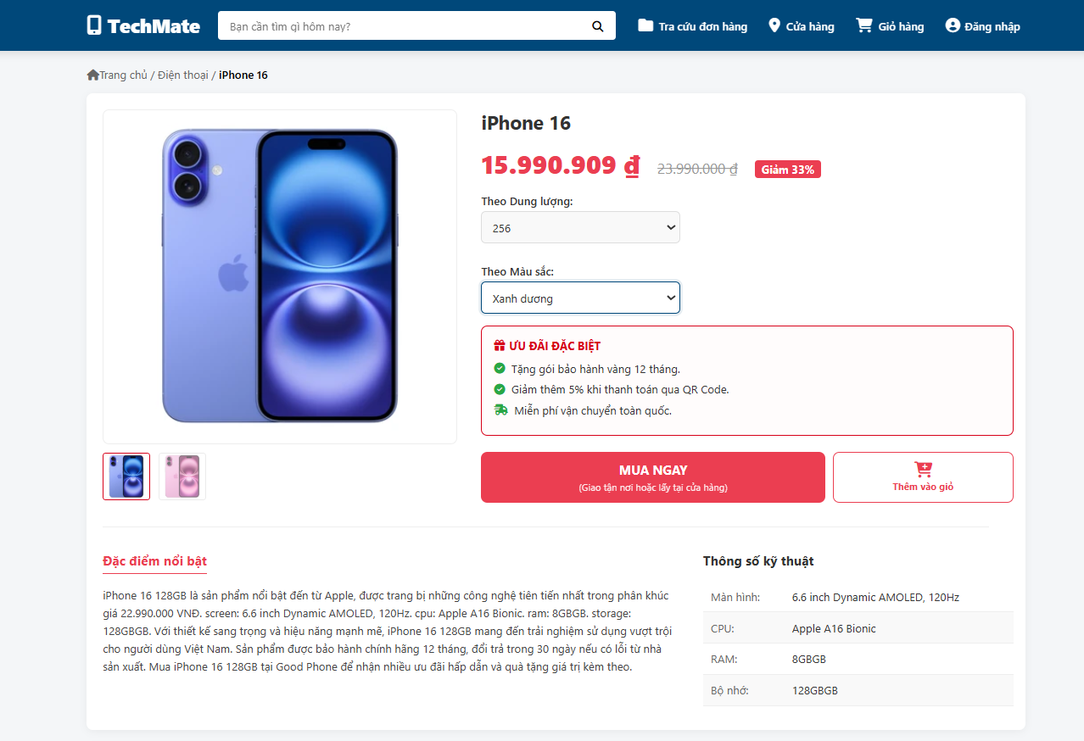
Hình 4.5: Giao diện chi tiết sản phẩm
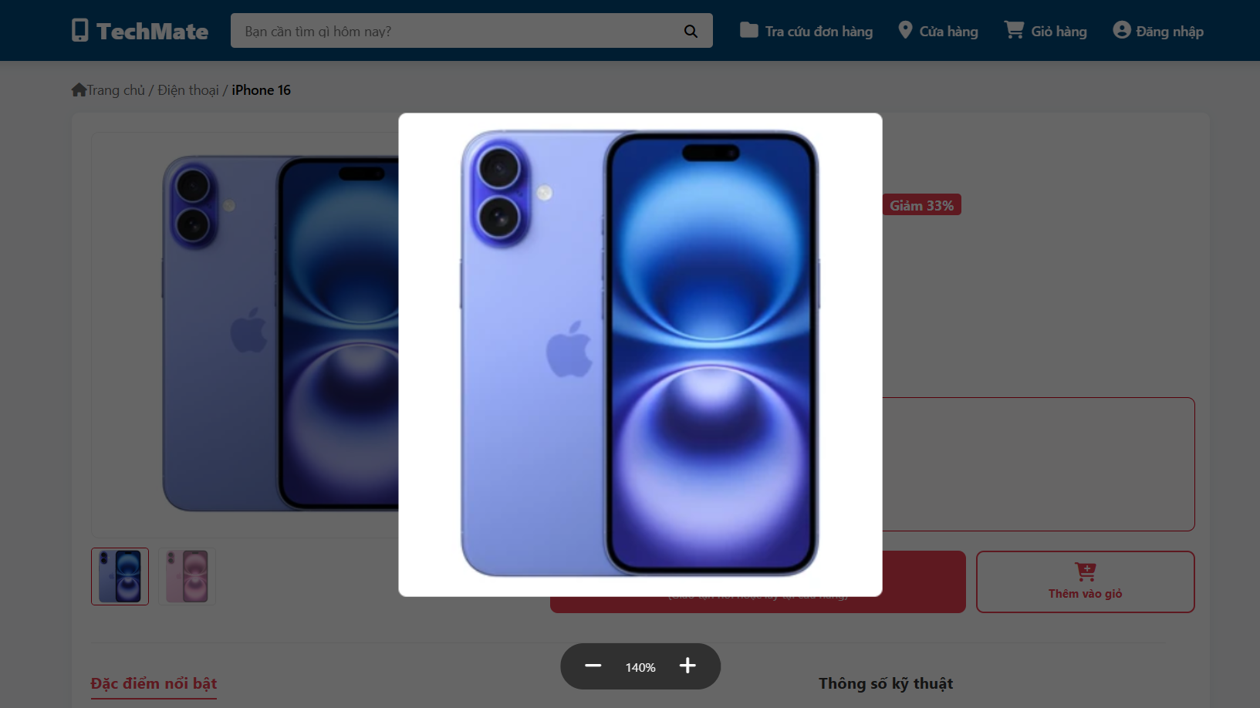
Hình 4.6: Tính năng Image Lightbox Zoom

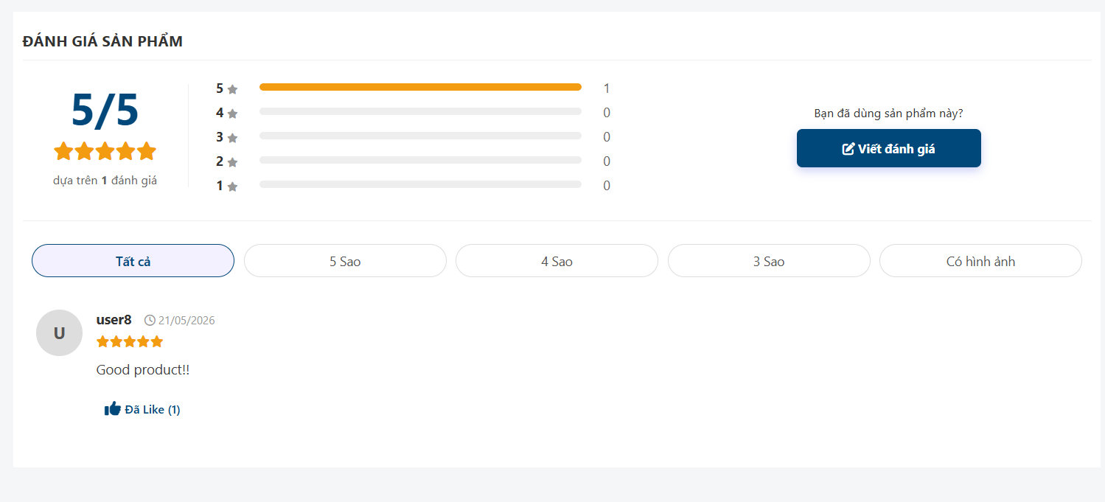
Hình 4.7: Giao diện đánh giá
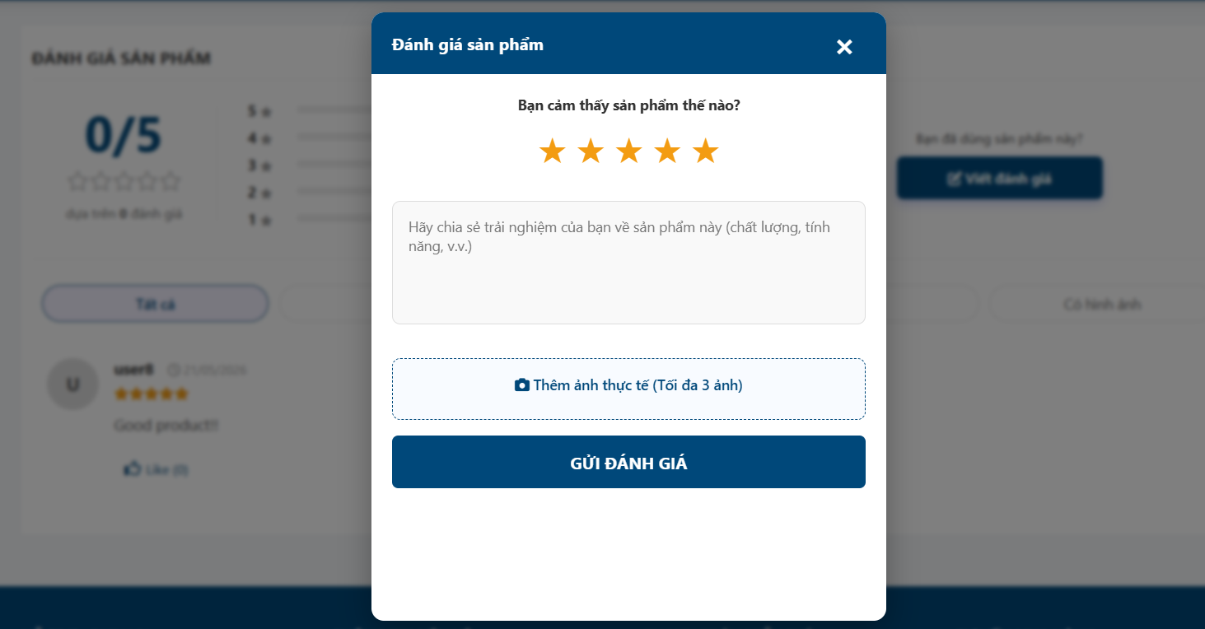
Hình 4.8: Giao diện viết đánh giá

4.2.4. Giao diện Wishlist & thông báo
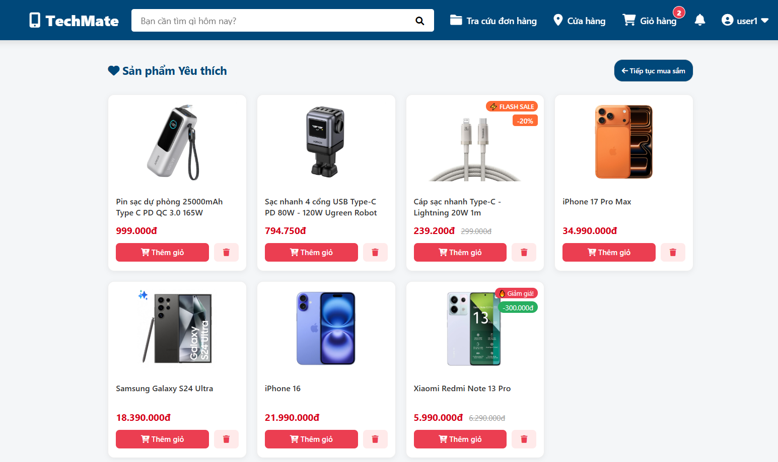
Hình 4.9: Giao diện sản phẩm yêu thích (Wishlist)
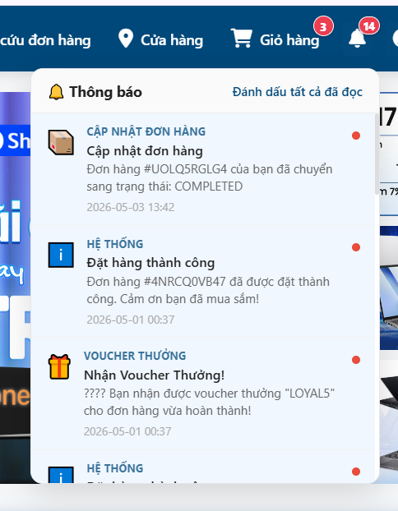
Hình 4.10: Giao diện Hệ thống Thông báo

4.2.5. Tương tác Trợ lý AI, Chat với Shop
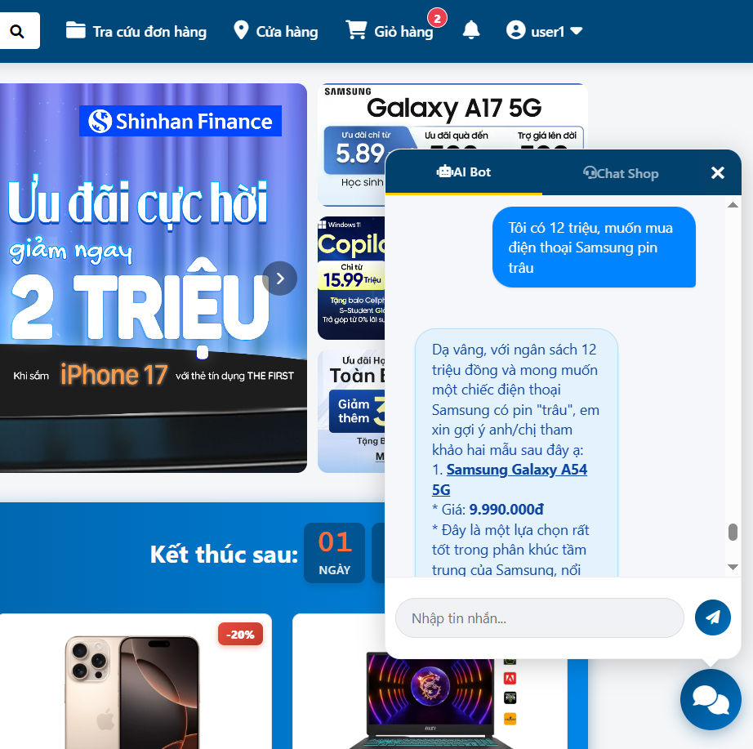
Hình 4.11: Giao diện khung ChatBot AI
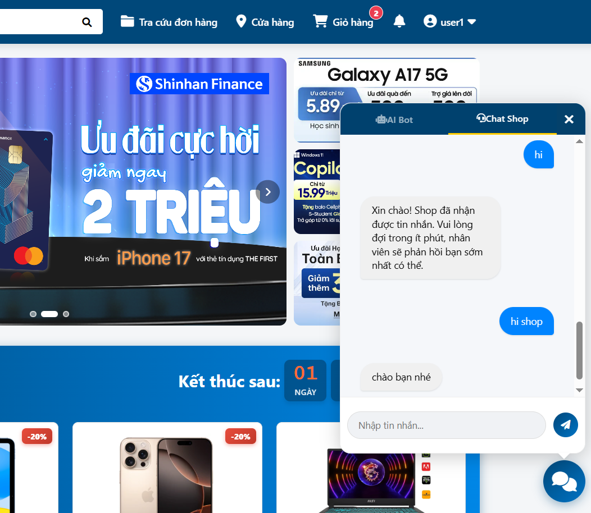
Hình 4.12: Giao diện Chat với Shop

4.2.6. Giao diện Giỏ hàng & Thanh toán
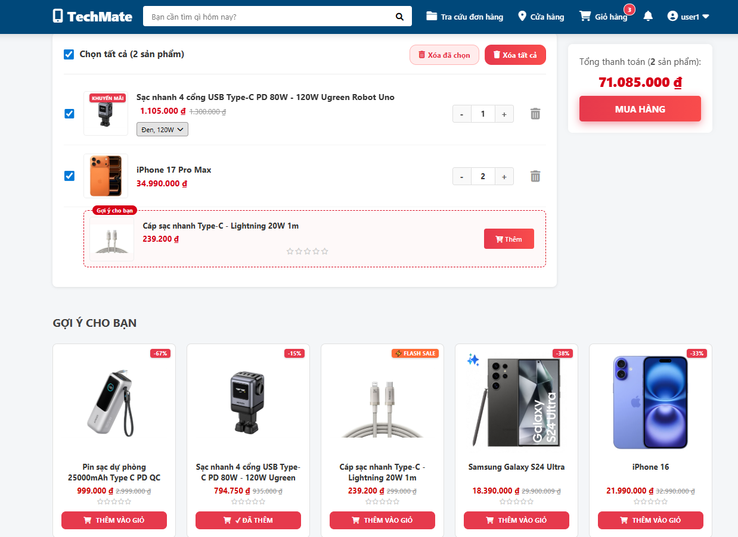
Hình 4.13: Giao diện giỏ hàng (Cart)
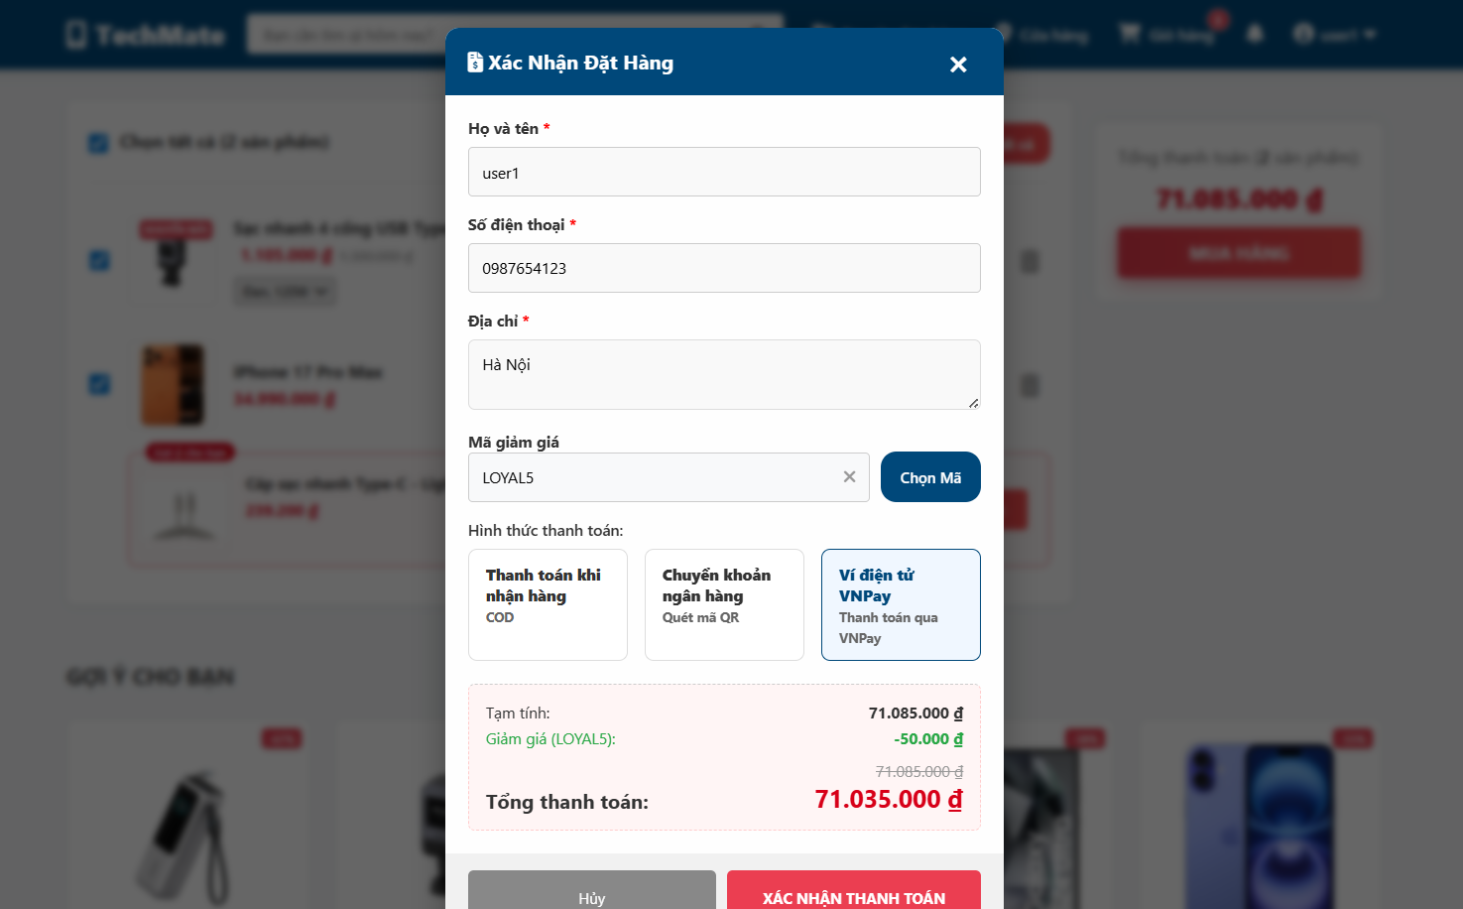
Hình 4.14: giao diện thanh toán

4.2.7. Giao diện Quản lý Hồ sơ cá nhân & đổi mật khẩu
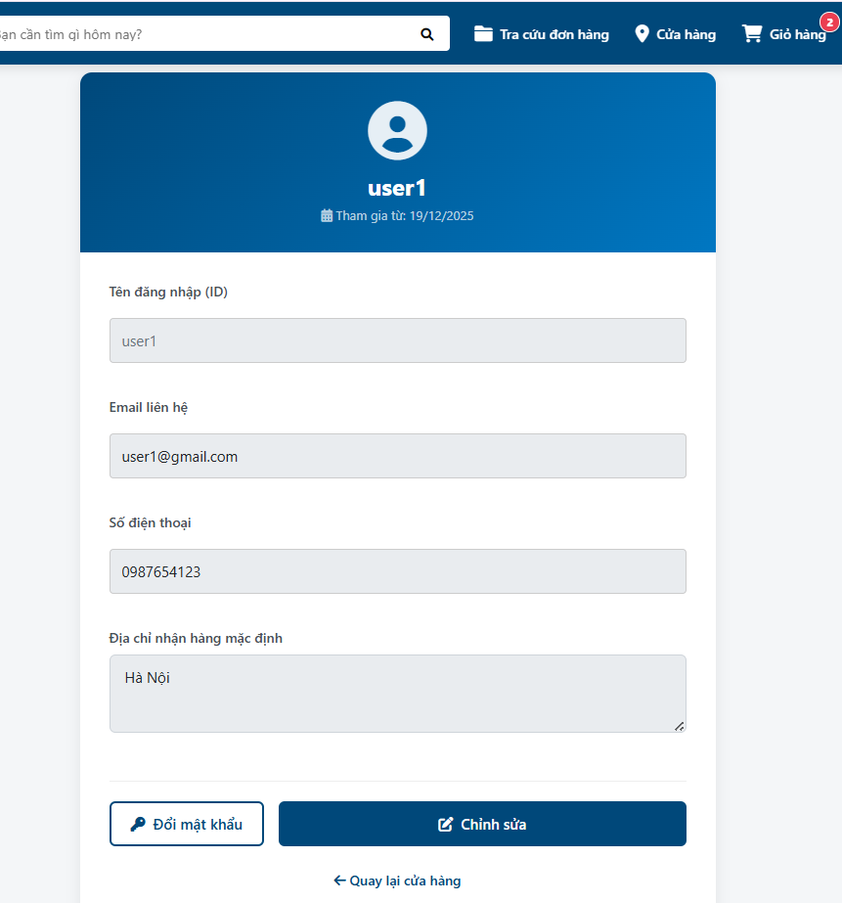
Hình 4.15: Giao diện thông tin cá nhân (Profile)

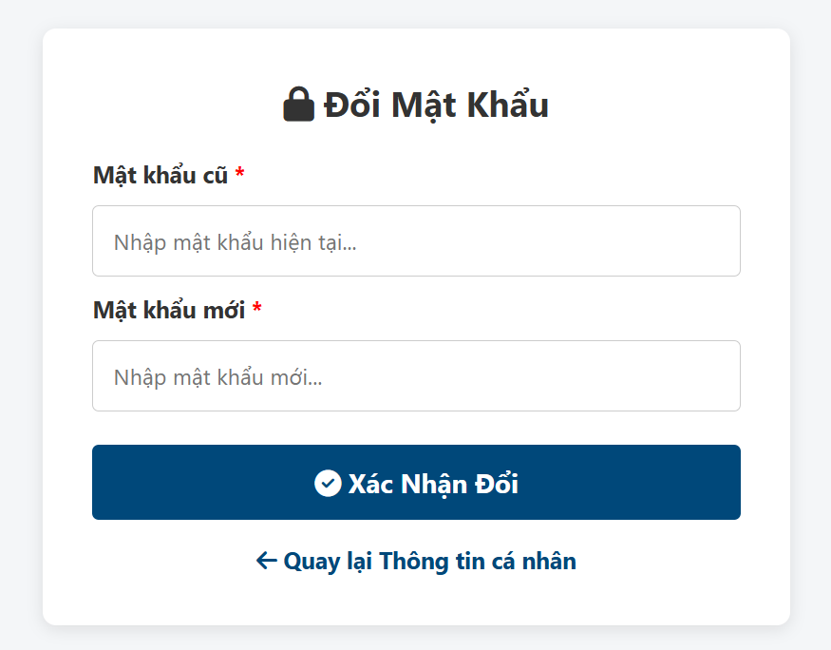
Hình 4.16: Giao diện đổi mật khẩu

4.2.8. Trang Quản trị (Admin Dashboard):
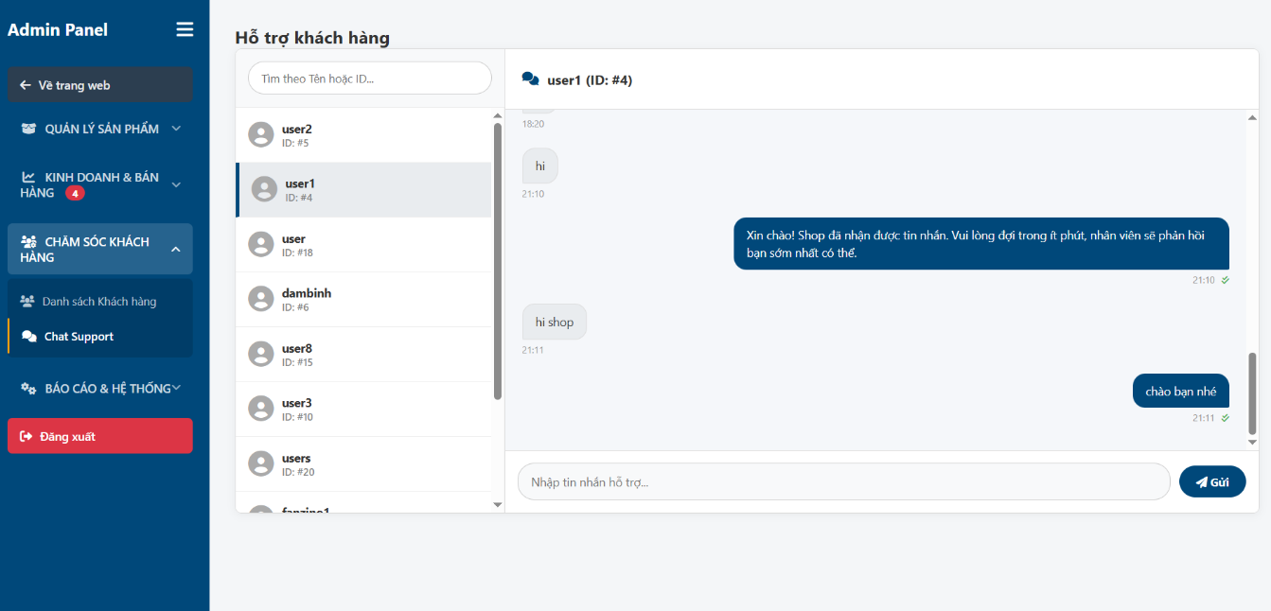
Hình 4.17: Giao diện Chat support

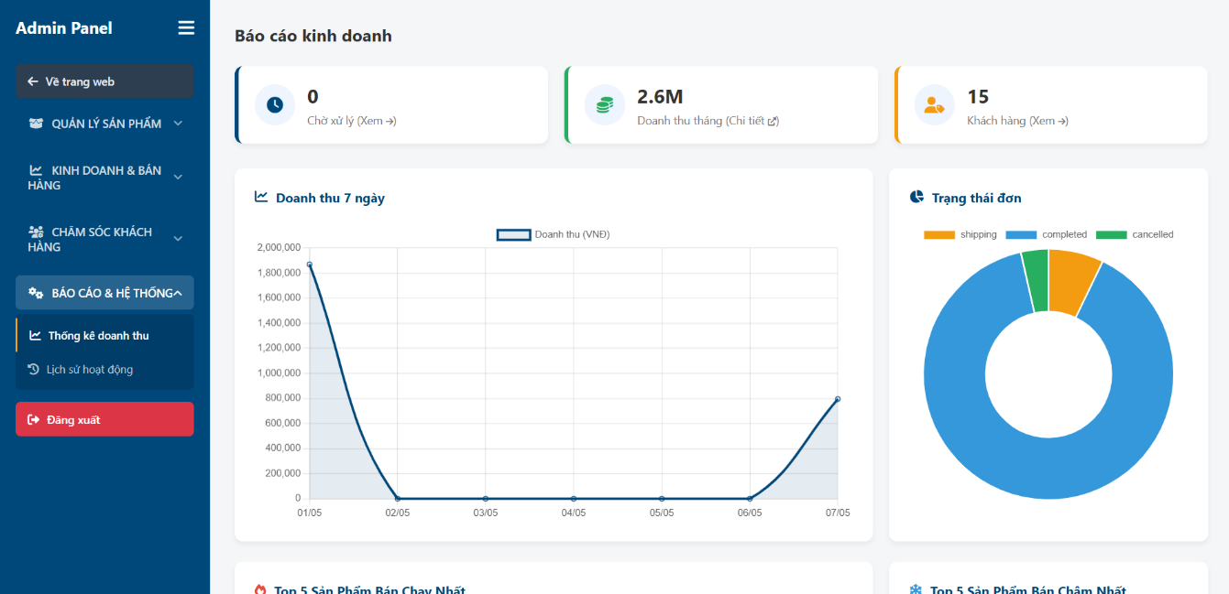
Hình 4.18: Giao diện thống kê doanh thu, quản lý danh sách đơn hàng (1)
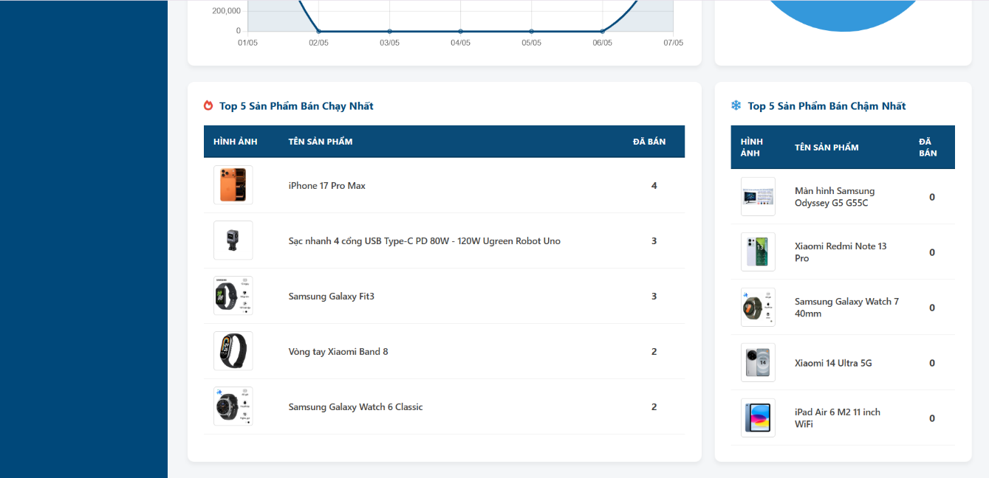
Hình 4.19: Giao diện thống kê doanh thu, quản lý danh sách đơn hàng (2)
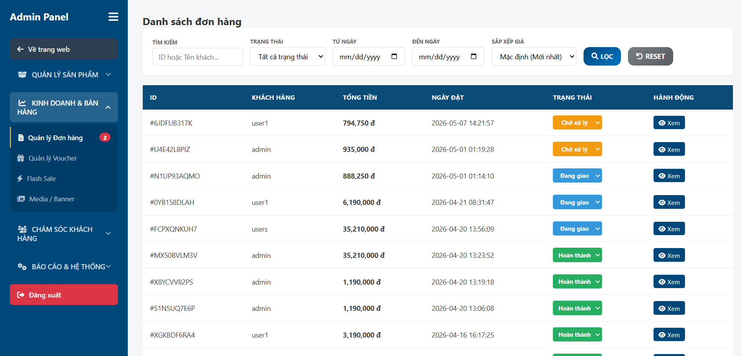
Hình 4.20: Giao diện quản lý đơn hàng (1)
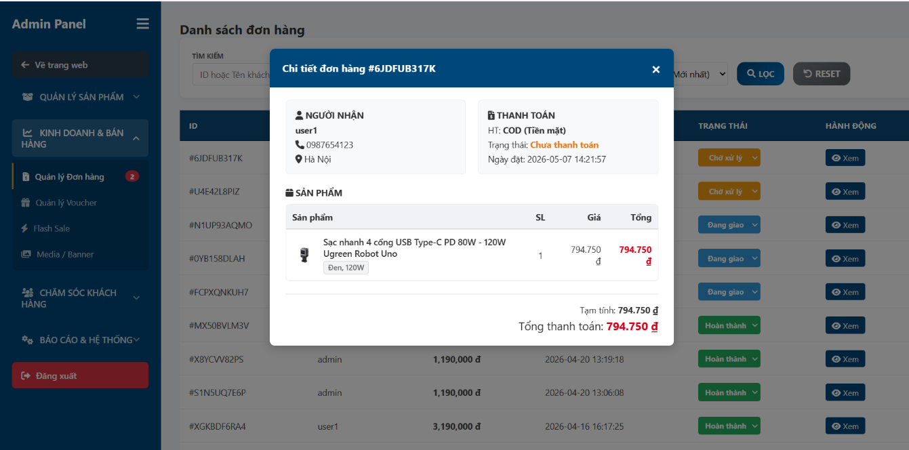Hình 4.21: Giao diện quản lý đơn hàng (2)
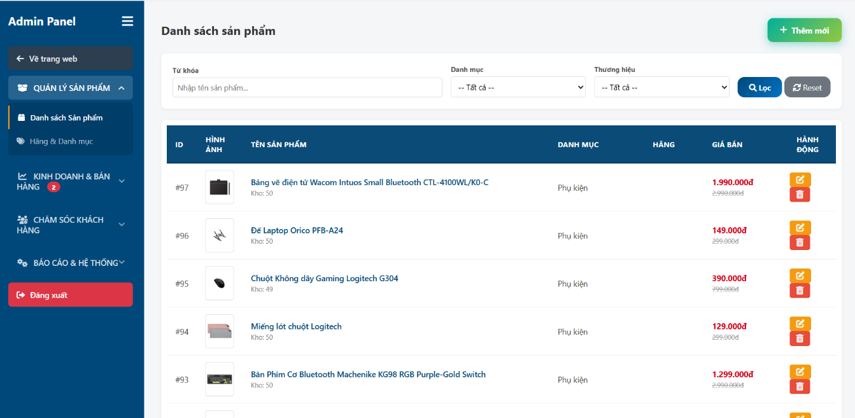
Hình 4.22: Giao diện quản lý sản phẩm (sửa, xoá)
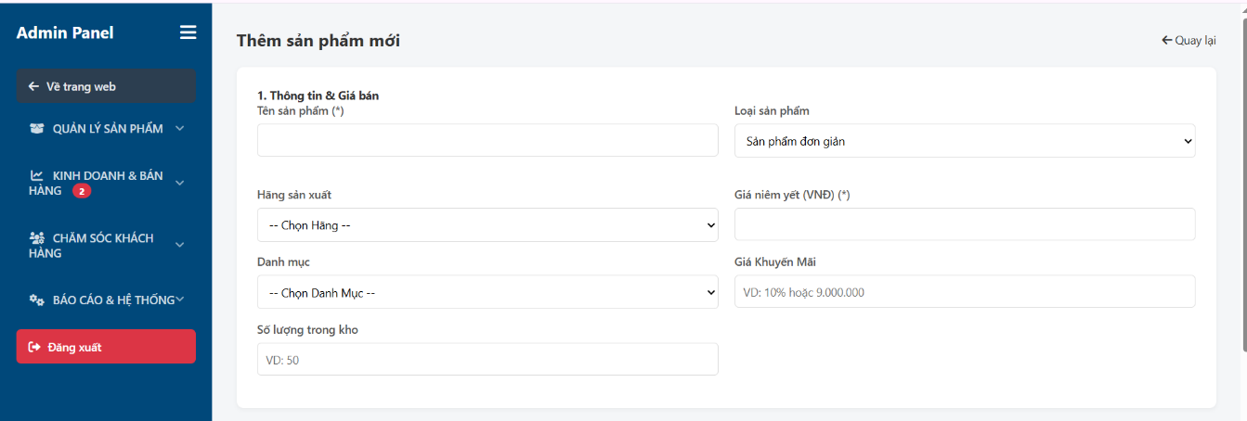
Hình 4.23: Giao diện thêm sản phẩm (1)
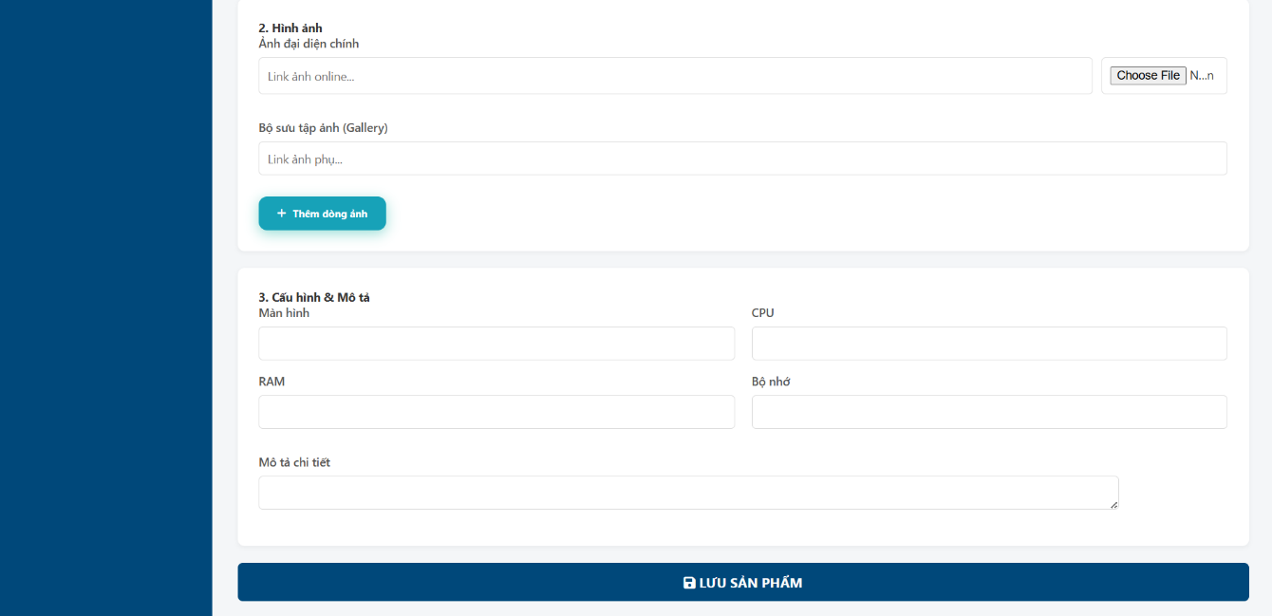
Hình 4.24: Giao diện thêm sản phẩm (2)
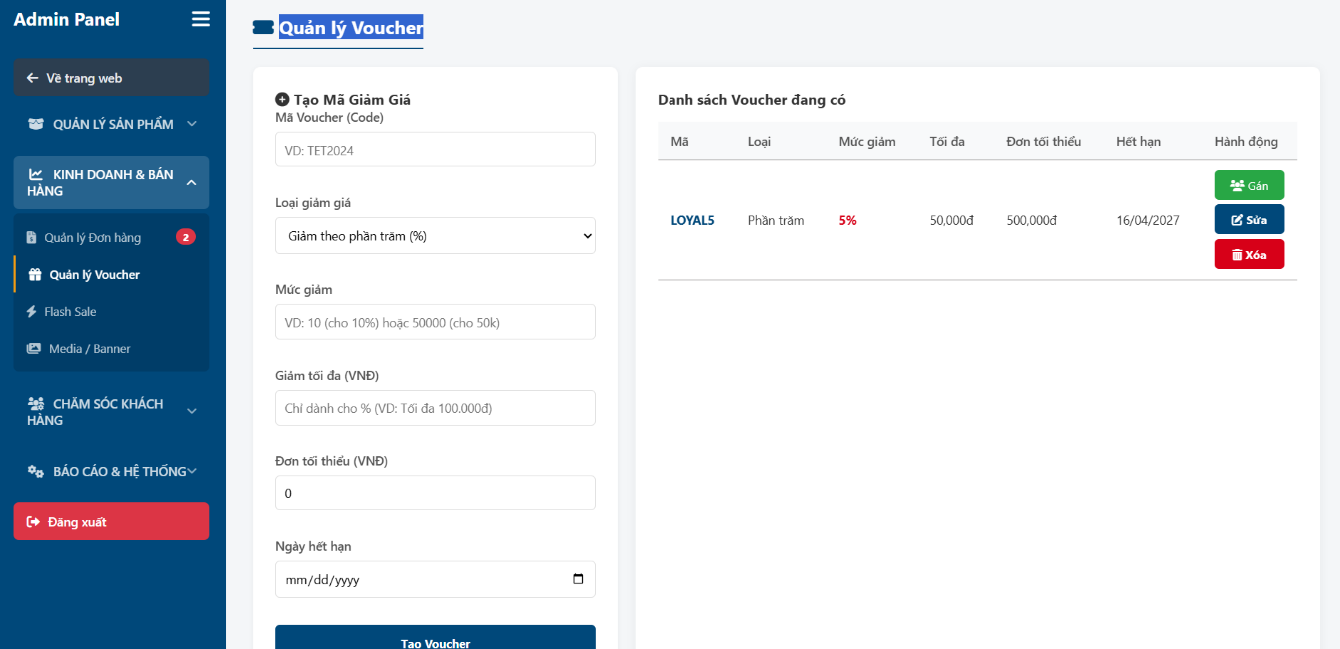
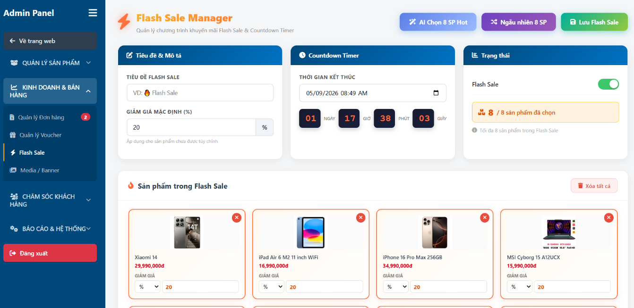
Hình 4.25: Giao diện quản lý Voucher
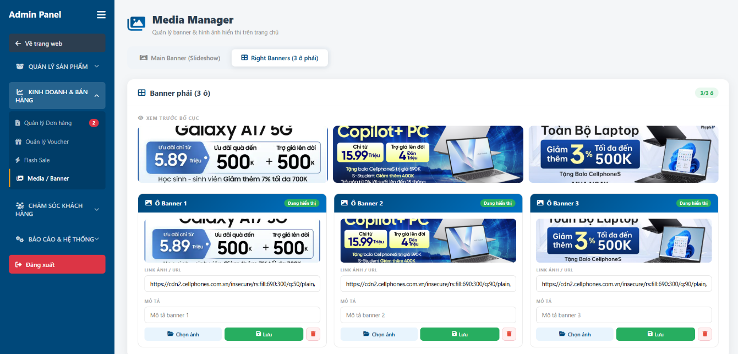
Hình 4.26: Giao diện quản lý Sale sản phẩm
Hình 4.27: Giao diện quản lý Banner
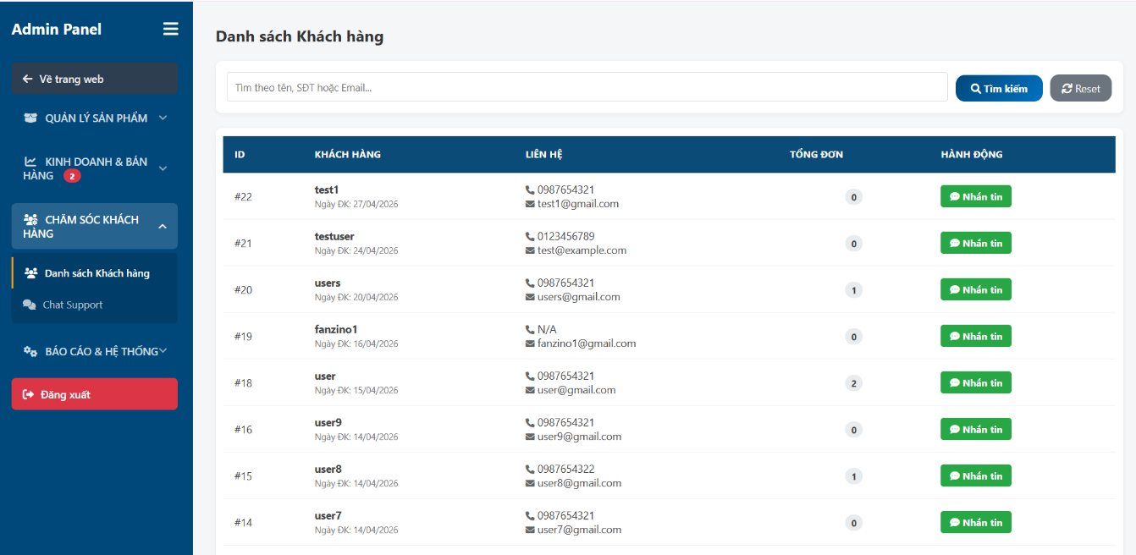
Hình 4.28: Giao diện quản lý khách hàng
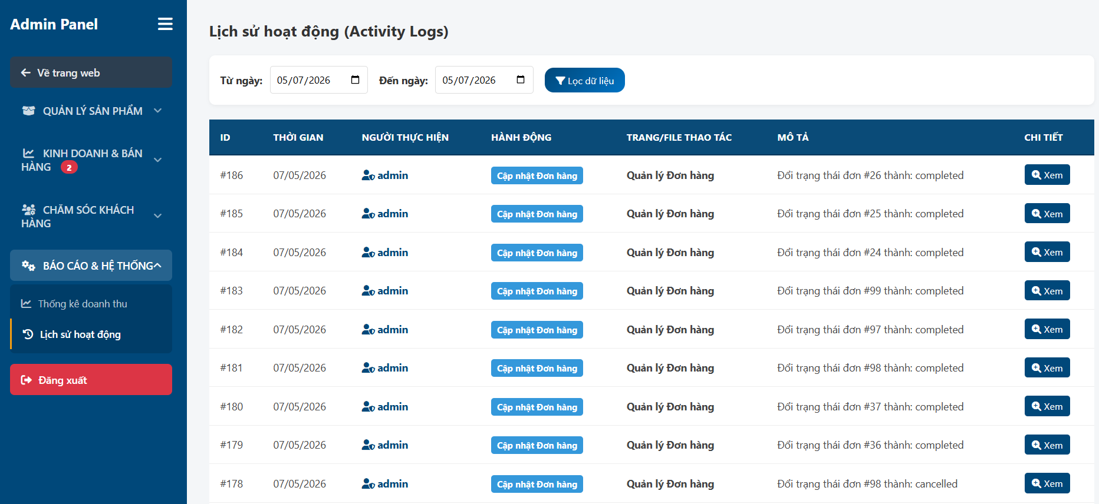Hình 4.29: Giao diện nhật ký hoạt động

4.3. Tích hợp và xử lý logic

4.3.1. Xử lý logic tính toán giá biến thể và lưu trữ JSON (variant_text)
Khi người dùng đặt hàng, hệ thống lấy mảng Giỏ hàng (chứa ID sản phẩm, ID biến thể). Để lưu vào chi tiết đơn hàng (order_details), hệ thống dùng PHP thực hiện truy vấn LEFT JOIN bảng product_variations để lấy ra tên màu sắc, thông số dung lượng.
Sau đó, các thông tin này được đóng gói (Serialize) thành định dạng JSON:
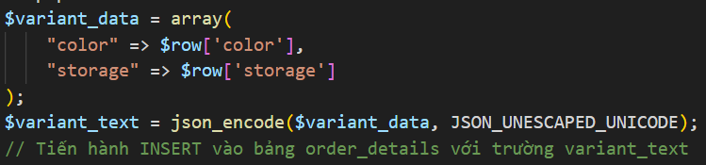
Hình 4.30: kỹ thuật Data Snapshot
Khi Admin xem đơn hàng, hệ thống thực hiện json_decode() để bóc tách và in ra giao diện Admin. Điều này khắc phục lỗi nghiêm trọng của các hệ thống cũ: Nếu Admin lỡ xóa bản ghi biến thể trong CSDL, hóa đơn cũ của khách hàng vẫn hiển thị đầy đủ thông tin biến thể đã mua lúc đó.

4.3.2. Logic áp dụng Voucher và Khuyến mãi
Hệ thống sử dụng cơ chế kiểm tra điều kiện đa lớp trước khi áp dụng mã giảm giá:
1. Kiểm tra thời hạn (expiry_date > NOW()) và số lượt dùng (used_count < usage_limit).
2. Xác minh điều kiện tổng giá trị đơn hàng (total_amount >= min_order_value).
3. Tính toán số tiền được giảm dựa vào discount_type ('percent' hoặc 'fixed'). Số tiền giảm tối đa không vượt quá giá trị tổng đơn hàng.
Quá trình này được xử lý hoàn toàn phía Server (PHP) và trả về JSON cho AJAX cập nhật lên giao diện.

4.3.3. Tích hợp API Chatbot AI và phân tích luồng truy vấn
Quy trình gửi Prompt lên Gemini 2.5 Flash đòi hỏi kỹ thuật Prompt Engineering chặt chẽ. Hệ thống chèn ẩn một System Prompt đính kèm vào mỗi yêu cầu của user.
Ví dụ cấu trúc System Prompt: "Bạn là nhân viên tư vấn của cửa hàng TechMate. Dưới đây là danh sách sản phẩm cửa hàng đang có: [List tên sản phẩm, giá, cấu hình từ Database]. Hãy đọc kỹ yêu cầu của khách hàng, phân tích ngân sách và nhu cầu, chỉ tư vấn các sản phẩm nằm trong danh sách trên. Trả lời ngắn gọn, lịch sự."
Kỹ thuật này (tương tự như RAG - Retrieval-Augmented Generation đơn giản) ép AI không được sinh ra thông tin ảo (Hallucination) về các sản phẩm mà cửa hàng không kinh doanh.

4.3.4. Tích hợp xác thực Google OAuth 2.0
Để mang lại sự tiện lợi, hệ thống tích hợp API Google Client để hỗ trợ đăng nhập một chạm. Luồng xử lý như sau:
1. Trình duyệt gửi Client ID chuyển hướng người dùng sang trang cấp quyền của Google.
2. Khi người dùng đồng ý, Google gọi về Callback URL của hệ thống kèm theo một mã Token.
3. PHP nhận Token và gọi ngược lại Google API để lấy Profile (Email, Tên, ID Google).
4. Hệ thống kiểm tra CSDL: Nếu email đã tồn tại, tiến hành đăng nhập. Nếu chưa, tạo tự động một tài khoản mới với mật khẩu ngẫu nhiên đã băm, lưu `google_id` vào CSDL và khởi tạo Session hợp lệ ngay lập tức.

4.4. Hoạt động kiểm thử hệ thống

4.4.1. Kiểm thử chức năng
Mã TC | Test Case | Tiền điều kiện | Kết quả mong đợi | Trạng thái
TC-01 | Đổi biến thể | Chọn iPhone 15, bấm vào 512GB | Giá hiển thị tự động cập nhật trực tiếp thành giá của biến thể 512GB (ví dụ: 25 triệu) từ dữ liệu thuộc tính biến thể | Pass
TC-02 | Thêm giỏ hàng AJAX | Bấm Thêm vào giỏ | Không reload trang, popup thông báo thành công, icon giỏ hàng tăng số lượng lên 1 | Pass
TC-03 | Chặn thêm trùng gợi ý | Thêm sản phẩm A từ mục gợi ý | Thêm thành công, card sản phẩm A ở mục gợi ý lập tức chặn nút thêm | Pass
TC-11 | Đăng nhập bằng Google | Click nút Đăng nhập bằng Google | Google cấp quyền, hệ thống tự động tạo tài khoản hoặc đăng nhập và chuyển về trang chủ | Pass
Bảng 4.1: Test Case (Sản phẩm, Giỏ hàng, Đăng nhập)

4.4.2. Kiểm thử giao diện di động (Responsive Testing)
Kiểm thử thủ công trên các thiết bị thực tế kích thước màn hình khác nhau (iPhone 11, Samsung S23, iPad Pro).
- Bố cục lưới (Grid) thay đổi linh hoạt: Desktop (4 cột) -> Tablet (3 cột) -> Điện thoại dọc (2 cột).
- Các thao tác vuốt Swipe Slider hoạt động nhẹ nhàng, không bị kẹt hay chạm nhầm thành thao tác cuộn dọc màn hình. Lightbox hỗ trợ Pinch to Zoom bằng hai ngón tay chuẩn xác.

4.4.3. Kiểm thử độ chính xác của luồng tư vấn AI
Mã TC | Test Case | Tiền điều kiện | Kết quả mong đợi | Trạng thái
TC-04 | Tư vấn mập mờ | "Tư vấn máy nào đẹp" | AI gửi lại danh sách sản phẩm được đánh giá cao về ngoại hình | Pass
TC-05 | Vượt quá danh mục | Bán cho tôi cái tủ lạnh | AI xin lỗi và thông báo cửa hàng chỉ chuyên kinh doanh Điện thoại, Laptop thiết bị số | Pass
Bảng 4.2: Test case giới hạn và độ chính xác của ChatBot AI

4.4.4. Kiểm thử chức năng Live Chat
Mã TC | Test Case | Tiền điều kiện | Kết quả mong đợi | Trạng thái
TC-06 | Mở phiên chat | Khách hàng bấm "Chat với Shop" khi chưa có nhân viên trả lời | Hệ thống tự động trả lời “Shop đã nhận được tin nhắn, vui lòng đợi trong ít phút, nhân viên sẽ phản hồi bạn sớm nhất” | Pass
TC-07 | Nhận và phản hồi | Admin mở Chat support, tiếp nhận phiên, gõ phản hồi | Tin nhắn của nhân viên xuất hiện trên màn hình khách hàng | Pass
TC-08 | Đóng phiên | Nhân viên bấm "Đóng chat” | Giao diện khách thu lại khung chat | Pass
Bảng 4.3: Test case hiệu năng và luồng giao tiếp của kênh Live Chat

4.4.5. Kiểm thử áp dụng Voucher và Thông báo
Mã TC | Test Case | Tiền điều kiện | Kết quả mong đợi | Trạng thái
TC-09 | Áp dụng Voucher hết hạn/hết lượt | Nhập mã đã hết hạn | Trả về lỗi "Mã giảm giá không hợp lệ hoặc đã hết hạn", không trừ tiền | Pass
TC-10 | Nhận thông báo tự động | Admin chuyển trạng thái đơn hàng sang "Đang giao | Khách hàng nhận được thông báo mới tại quả chuông (chấm đỏ) hiển thị "Đơn hàng #... của bạn đang được giao | Pass
Bảng 4.3: Test case chức năng Voucher và Thông báo

4.5. Tài liệu hướng dẫn sử dụng

4.5.1. Dành cho Khách hàng
1. Tìm kiếm & Lọc: Sử dụng thanh tìm kiếm ở đầu trang hoặc bấm vào các danh mục.
2. Xem & Chọn: Tại trang chi tiết, bấm chọn ô vuông màu sắc và dung lượng. Nhấn "Thêm vào giỏ" hoặc "Mua ngay".
3. Áp dụng mã giảm giá: Tại trang Giỏ hàng hoặc Thanh toán, nhập mã hoặc chọn Voucher để được trừ tiền.
4. Sử dụng AI: Chạm vào biểu tượng Robot góc phải dưới màn hình, gõ câu hỏi bằng tiếng Việt có dấu.
5. Chat với nhân viên: Tại widget hỗ trợ, chuyển sang tab "Gặp nhân viên" để được tư vấn trực tiếp (chỉ hoạt động trong giờ làm việc).
6. Thanh toán: Vào mục Giỏ hàng -> Điền thông tin Họ tên, Địa chỉ, Số điện thoại -> Chọn phương thức thanh toán -> Bấm Xác nhận.
7. Xem lịch sử đơn hàng: Tại trang đơn hàng để xem chi tiết các đơn đã đặt hàng.
8. chỉnh sửa thông tin cá nhân: Tại trang thông tin cá nhân, bấn chọn chỉnh sửa để thay đổi tên, email, số điện thoại, địa chỉ.
9. Đổi mật khẩu: Tại trang thông tin cá nhân, bấm chọn đổi mật khẩu, nhập chính xác mật khẩu cũ và mật khẩu mới để thay đổi mật khẩu.
10. Xem thông báo: Bấm vào icon quả chuông trên Header để kiểm tra trạng thái đơn hàng hoặc thông báo mới.

4.5.2. Dành cho Quản trị viên (Admin)
1. Truy cập đường dẫn /admin và đăng nhập bằng tài khoản cấp quyền Admin.
2. Thêm danh mục và hãng: tạo tên danh mục hoặc hãng phục vụ cho việc phần loại.
3. Thêm sản phẩm: Nhập thông tin chung. Sau đó kéo xuống mục Biến thể (Variations), thiết lập các thuộc tính biến thể (Màu sắc, Dung lượng), điền giá bán gốc, giá khuyến mãi và số lượng tồn kho cụ thể cho từng biến thể.
4. Quản lý đơn hàng: Vào menu Đơn hàng, xem danh sách. Bấm "Chi tiết" để xem khách hàng đã đặt cấu hình màu sắc gì (nhờ tính năng JSON Parser). Tiến hành gọi điện xác nhận và cập nhật trạng thái đơn sang "Đang giao".
5. Quản lý Live Chat: Vào menu Live Chat, xem danh sách phiên đang chờ (cột Trạng thái = "Waiting"). Bấm "Tiếp nhận" để mở cửa sổ hội thoại và chất vấn trực tiếp với khách hàng.
6. Quản lý Voucher: Vào menu Voucher để tạo các mã Voucher mới, giới hạn số lượt và số tiền đơn tối thiểu.
7. Quản lý Sale: Vào menu Flash Sale để tạo nhóm các sản phẩm được giảm giá theo phần trăm hoặc giá giảm trực tiếp.
8. Quản lý Banner: Vào menu Media / Banner để thêm, sửa, xoá Banner cho website.
9. Quản lý doanh thu: Vào menu Thống kê doanh thu để xem báo cao kinh doanh, xem top sản phẩm bán chạy và top sản phẩm tồn kho.
10. Kiểm tra Activity Logs: Vào menu Nhật ký hệ thống để theo dõi các thay đổi dữ liệu bất thường hoặc kiểm tra IP truy cập nếu nghi ngờ bị tấn công.

KẾT LUẬN VÀ HƯỚNG PHÁT TRIỂN
1. Kết luận chung:
Sau thời gian nghiên cứu và triển khai thực tế, đồ án đã hoàn thành mục tiêu xây dựng hệ thống thương mại điện tử (TechMate/TechMate) chuyên biệt cho lĩnh vực bán lẻ thiết bị công nghệ. Hệ thống được phát triển trên kiến trúc MVC bằng PHP thuần và hệ quản trị cơ sở dữ liệu MySQL, đảm bảo tính ổn định và bảo mật cao thông qua kỹ thuật PDO (chống SQL Injection) và lưu trữ JSON Snapshot (bảo toàn lịch sử đơn hàng).
Hệ thống đã triển khai thành công toàn bộ các module vận hành cốt lõi của một sàn TMĐT hiện đại:
Nghiệp vụ cốt lõi: Quản lý sản phẩm đa biến thể (màu sắc, dung lượng, giá riêng biệt), Giỏ hàng AJAX không tải lại trang, Thanh toán trực tuyến VNPay, và Xác thực Google OAuth.
Marketing & Sales: Quản lý Flash Sale theo khung giờ, hệ thống Voucher linh hoạt và module gợi ý bán chéo (Cross-sell) ứng dụng thuật toán Association Rules (tần suất mua chung `co_count`).
Hỗ trợ đa kênh thông minh: Điểm nhấn công nghệ của đồ án là việc tích hợp thành công Trợ lý ảo AI (Google Gemini 2.5 Flash) hoạt động theo kiến trúc RAG (Retrieval-Augmented Generation). Bằng cách kết hợp Regex để trích xuất ý định và truy vấn SQL lấy Context, AI có khả năng tư vấn chính xác tuyệt đối dựa trên cấu hình và tồn kho thực tế, triệt tiêu hoàn toàn lỗi "ảo giác" (Hallucination). Song song đó, hệ thống trang bị tính năng Live Chat trực tiếp giữa nhân viên và khách hàng, tạo nên quy trình CSKH khép kín và toàn diện.
2. Nhược điểm và hạn chế:
Bên cạnh những kết quả đạt được, đồ án vẫn còn một số điểm giới hạn về mặt công nghệ:
Hiệu suất truy vấn thời gian thực (Real-time): Tính năng Live Chat hiện tại đang sử dụng kỹ thuật AJAX Long-Polling (3 giây/lần). Dù đã tối ưu bằng cách chỉ fetch tin nhắn mới (cursor id), phương pháp này vẫn gây hao tốn tài nguyên HTTP request của máy chủ nếu có hàng ngàn người truy cập đồng thời.
Chưa tích hợp bộ nhớ đệm (Caching): Hệ thống hiện đang truy vấn trực tiếp vào MySQL cho mọi thao tác (lấy danh sách Flash Sale, Banner, Chat History). Việc thiếu các giải pháp In-memory cache (như Redis hoặc Memcached) sẽ là nút thắt cổ chai (bottleneck) khi hệ thống chịu tải cao (High Traffic).
Công cụ tìm kiếm cơ bản: Chức năng tìm kiếm mới dừng ở mức sử dụng mệnh đề `LIKE` trong SQL. Hệ thống chưa xử lý tốt các trường hợp người dùng gõ sai chính tả, gõ từ khóa không dấu, hoặc tìm kiếm ngữ nghĩa phức tạp.
Kiến trúc nguyên khối (Monolithic): Với việc code bằng PHP thuần, mã nguồn có tính kết dính cao, khó để chia tách thành các vi dịch vụ (Microservices) để dễ dàng nâng cấp hoặc mở rộng quy mô.
3. Hướng phát triển tương lai:
Từ những hạn chế trên, hướng phát triển và tối ưu hóa hệ thống trong tương lai được đề xuất như sau:
Nâng cấp công nghệ Real-time: Chuyển đổi toàn bộ module Live Chat và Notification từ kỹ thuật Polling sang WebSockets (có thể sử dụng Ratchet PHP hoặc tích hợp Node.js/Socket.io) để duy trì kết nối hai chiều liên tục, giảm độ trễ về 0 và tiết kiệm băng thông máy chủ.
Triển khai Redis Cache: Áp dụng Redis để lưu trữ tạm thời (cache) các dữ liệu ít thay đổi nhưng bị truy vấn nhiều (như Danh mục, cấu hình Flash Sale, Token phiên chat AI). Điều này giúp giảm tải đến 80% áp lực lên CSDL MySQL.
Tích hợp Full-text Search Engine: Triển khai Elasticsearch hoặc Algolia để cải thiện module tìm kiếm sản phẩm, hỗ trợ tìm kiếm không dấu, sửa lỗi chính tả tự động (Typo Tolerance) và gợi ý kết quả siêu tốc (Instant Search).
Phát triển Ứng dụng di động (Mobile App): Xây dựng các chuẩn RESTful API cho toàn bộ hệ thống để làm nền tảng phát triển ứng dụng di động trên iOS và Android (sử dụng React Native hoặc Flutter), giúp tiếp cận tối đa tập khách hàng sử dụng smartphone.
Đào sâu năng lực Trí tuệ nhân tạo: Tích hợp thêm AI phân tích cảm xúc (Sentiment Analysis) vào hệ thống bình luận/đánh giá sản phẩm để tự động cảnh báo cho Admin các review tiêu cực; bổ sung tính năng tìm kiếm sản phẩm bằng hình ảnh (Image Search).

TÀI LIỆU THAM KHẢO
[1] “Thương mại điện tử Việt Nam năm 2024: Những bước tiến và thách thức,” 2024. [Online]. Available: https://moit.gov.vn/khoa-hoc-va-cong-nghe/thuong-mai-dien-tu-viet-nam-nam-2024-nhung-buoc-tien-va-thach-thuc.html
[2] “V2.0 BÁO CÁO CHỈ SỐ THƯƠNG MẠI ĐIỆN TỬ VIỆT NAM 2025 - ESC.VN,” 2025. [Online]. Available: https://esc.vn/wp-content/uploads/2025/07/Bao-cao-EBI-2025-Final-Vn.pdf
[3] “BÁO CÁO - VIB Online,” 2025. [Online]. Available: https://vibonline.com.vn/wp-content/uploads/2025/02/bao-cao-tong-ket-thuc-thi-tmdt_luat-tmdt_ver1_final.pdf
[4] “Tất tần tật về mô hình MVC - Viblo.asia.” [Online]. Available: https://viblo.asia/p/tat-tan-tat-ve-mo-hinh-mvc-Rk74avjAJeO
[5] “Giải thích đơn giản sự khác biệt giữa client-server và MVC.” [Online]. Available: https://www.reddit.com/r/eli5_programming/comments/p3tsmw/eli5_the_difference_between_client_server_and_mvc/?tl=vi
[6] “PHP MVC tổng quan: Từ nguyên lý đến thực hành - ITviec Blog.” [Online]. Available: https://itviec.com/blog/php-mvc-la-gi/
[7] “Mô hình mvc trong php - TÌM HIỂU TỔNG QUAN - Nhân Hòa.” [Online]. Available: https://nhanhoa.com/tin-tuc/mo-hinh-mvc-trong-php.html
[8] “PHP Là Gì? Những ưu điểm, Nhược điểm Và ứng Dụng Thực Tế Của PHP.” [Online]. Available: https://www.careerlink.vn/cam-nang-viec-lam/tu-van-nghe-nghiep/php-la-gi
[9] “Guzzle HTTP vs Curl in PHP - Blog.” [Online]. Available: https://blog.levelcoding.com/articles/Guzzle%20HTTP%20vs%20Curl%20in%20PHP
[10] “Which is better? Guzzle or cURL? - Reddit.” [Online]. Available: https://www.reddit.com/r/PHPhelp/comments/10w52if/need_some_advice_which_is_better_guzzle_or_curl/
[11] “SQL Injection là gì? Làm thế nào để phòng chống SQL Injection - BKNS.” [Online]. Available: https://www.bkns.vn/sql-injection-la-gi.html
[12] “SQL Injection: Cách thức hoạt động và phòng chống SQLi - ITviec Blog.” [Online]. Available: https://itviec.com/blog/sql-injection-la-gi/
[13] “SQL Injection là gì? Những cách phòng ngừa SQL Injection | 200Lab Blog.” [Online]. Available: https://200lab.io/blog/sql-injection-la-gi
[14] “Comparative Analysis of SQL Injection Defense Mechanisms - MDPI.” [Online]. Available: https://www.mdpi.com/2076-3417/15/23/12351
[15] “Google Gemini 2.5 Flash - Oracle Help Center.” [Online]. Available: https://docs.oracle.com/en-us/iaas/Content/generative-ai/google-gemini-2-5-flash.htm
[16] “Gemini 2.5 Flash | Generative AI on Vertex AI - Google Cloud.” [Online]. Available: https://docs.cloud.google.com/vertex-ai/generative-ai/docs/models/gemini/2-5-flash
[17] “The most important takeaways from Google’s Gemini 2.5 Paper.” [Online]. Available: https://machine-learning-made-simple.medium.com/the-most-important-takeaways-from-googles-gemini-2-5-paper-b43888c5cc65
[18] “RAG là gì? Ứng dụng của Tạo tăng cường truy xuất trong doanh nghiệp - FPT IS.” [Online]. Available: https://fpt-is.com/goc-nhin-so/rag-la-gi/
[19] “Retrieval-Augmented Generation (RAG): Kiến Trúc và Ứng Dụng.” [Online]. Available: https://compaclass.com/blog/p/retrieval-augmented-generation-rag-kien-truc-va-ung-dung-trong-ky-nguyen-llm-At7a1
[20] “Khám phá RAG - Hướng dẫn xây dựng chatbot với RAG.” [Online]. Available: https://csc.edu.vn/tin-tuc/Blog-chia-se/kham-pha-rag-huong-dan-xay-dung-chatbot-voi-rag-8433
[21] “RAG - CÁCH MẠNG TRONG AI - ĐẠI HỌC DUY TÂN.” [Online]. Available: https://is.duytan.edu.vn/study-corner/rag-cach-mang-trong-ai-ket-hop-kien-thuc-ngoa-f0vqs
[22] “Building Custom AI Agents for E-commerce - Medium.” [Online]. Available: https://medium.com/@bectorhimanshu/building-custom-ai-agents-for-e-commerce-applications-using-langgraph-spring-boot-9c7b3f91a691
[23] “Intents and Entities | Rasa Documentation.” [Online]. Available: https://rasa.com/docs/reference/primitives/intents-and-entities/
[24] “AI Intent Recognition for Chatbots: How It Works in 2026.” [Online]. Available: https://irisagent.com/blog/building-chatbots-with-intent-detection-guide/
[25] “JSON trong MySql - Viblo.” [Online]. Available: https://viblo.asia/p/json-trong-mysql-WrJeYXQaGVO
[26] “JSON in Databases: The Hidden Performance Cost - Medium.” [Online]. Available: https://medium.com/@reliabledataengineering/json-in-databases-the-hidden-performance-cost-0a0c4dd7fdc6
[27] “Replacing EAV with JSONB in PostgreSQL.” [Online]. Available: https://coussej.github.io/2016/01/14/Replacing-EAV-with-JSONB-in-PostgreSQL/
[28] “Snapshot là gì? Phân biệt Snapshot và Backup - CMC Cloud.” [Online]. Available: https://cmccloud.vn/tin-tuc/snapshot-la-gi-239
[29] “Association Rules - Machine Learning - Oracle.” [Online]. Available: https://www.oracle.com/goto/ml-association-rules
[30] “Market Basket Analysis with Association Rules - Kaggle.” [Online]. Available: https://www.kaggle.com/code/utkarshsaxenadn/market-basket-analysis-with-association-rules
[31] “Market Basket Analysis Using Association Rule Mining in Python.” [Online]. Available: https://towardsdatascience.com/market-basket-analysis-using-association-rule-mining-in-python-pyshark-412aa6b4d0ea/
[32] “Understanding Market Basket Analysis in Data Mining - Turing.” [Online]. Available: https://www.turing.com/kb/market-basket-analysis

NHẬN XÉT VÀ ĐÁNH GIÁ CỦA GIÁO VIÊN HƯỚNG DẪN
………………………………………………………………………………………
………………………………………………………………………………………
………………………………………………………………………………………
………………………………………………………………………………………
………………………………………………………………………………………
………………………………………………………………………………………
………………………………………………………………………………………
………………………………………………………………………………………
………………………………………………………………………………………
………………………………………………………………………………………
………………………………………………………………………………………
………………………………………………………………………………………
………………………………………………………………………………………
Thái Nguyên, ngày….. tháng ….. năm 2026
Giáo viên hướng dẫn

